T.C
ELAZIĞ VALİLİĞİ
Metin Doğan İlkokulu ve Ortaokulu Müdürlüğü

Okul Binası Resmi

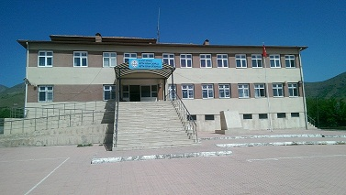

2024-2028
Stratejik Plan

ELAZIĞ


“Milli Eğitim'in gayesi; memlekete ahlâklı, karakterli, cumhuriyetçi, inkılâpçı, olumlu, atılgan, başladığı işleri başarabilecek kabiliyette, dürüst, düşünceli, iradeli, hayatta rastlayacağı engelleri aşmaya kudretli, karakter sahibi genç yetiştirmektir. Bunun için de öğretim programları ve sistemleri ona göre düzenlenmelidir. (1923)”

Mustafa Kemal ATATÜRK


Okul/Kurum Bilgileri
İli: | Elazığ | İlçesi: | Merkez
Adres: | Sarıkamış Köyü | Coğrafi Konum: (link) | 38°42'14.0"N 39°15'06.7"E
Telefon Numarası: | 04242591175 | Fax Numarası:
e-Posta Adresi: | 718573@meb.k12.tr | Web Sayfası Adresi: | https://718573.meb.k12.tr/
Kurum Kodu: | 718573 | Öğretim Şekli:  (Tam Gün/İkili Eğitim) | Tam Gün

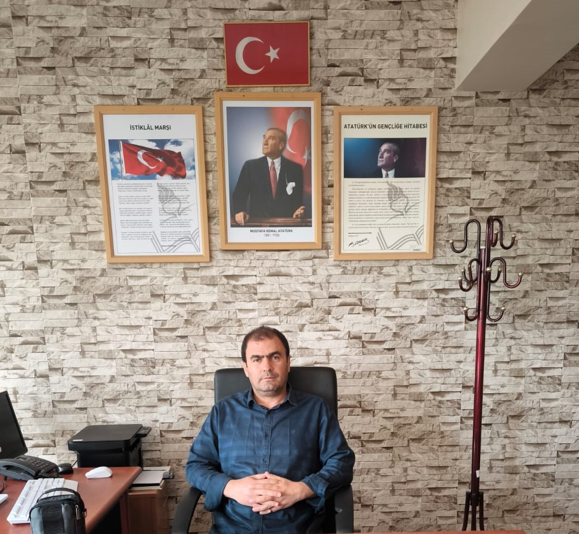
Okul Müdürü Resmi

Okul Müdürü Sunuşu

Günümüz dünyasının gerçeği olarak, eğitim-öğretimdeki hızlı gelişmeye ayak uydurmanın ve önlerdeki yerimizi almamızın bir zorunluluk olduğu kanaatini taşımaktayız.
Eğitim, her aşamasında, değişim ve süreklilik arz ettiği gibi, belirlenen amaç ve hedeflere ulaşmanın tek yolunun da, uzun vadeli kurumsal planlamalar olduğu yine bir dünya gerçeğidir.
Uzun vadeli kurumsal planlamanın gereği olarak, Bilim ve teknolojiyi değerlerimizle, karşılaştırıp güncellediğimiz de, eğitim- öğretimin ülkemizin, başta bilim olmak üzere, ekonomik ve sosyo - kültürel yönlerden gelişimine önemli ölçüde katkı sağlayacağı yönünde inancımız tamdır.
İşte stratejik planlamanın amaç ve hedefleri ne kadar net ve gerçekçi olursa, yeniliklere ve değişim hareketlerine daha açık ve güçlü olacaktır.Başarı kaçınılmazdır.
İşte bütün bu amaç ve hedeflerle, tüm arkadaşlarımızla beraber “Üst Kurul ve Stratejik Plan Ekibi” nin ortak fikir paylaşımları ile hazırladığımız 2024-2028 dönemi ‘’STRATEJİK PLANIMIZIN’’ kurumumuz adına başarılar getirmesi dileklerimizi vurgulamak istiyor ve başarılar diliyorum

Mustafa ERCAN
Okul Müdür

İÇİNDEKİLER
İçindekiler
Sunuş 4
İÇİNDEKİLER 5
BÖLÜM I 7
GİRİŞ VE STRATEJİK PLANIN HAZIRLIK SÜRECİ 7
GİRİŞ VE STRATEJİK PLANIN HAZIRLIK SÜRECİ 8
Strateji Geliştirme Kurulu ve Stratejik Plan Ekibi 8
1.2 . Planlama Süreci 8
BÖLÜM II 9
DURUM ANALİZİ 10
2.1. Kurumsal Tarihçe 10
2.2. Uygulanmakta Olan Stratejik Planın Değerlendirilmesi 11
2.3. Yasal Yükümlülükler ve Mevzuat Analizi 11
2.4. Üst Politika Belgeleri Analizi 45
2.5. Faaliyet Alanları İle Ürün/Hizmetlerin Belirlenmesi 46
2.6. Paydaş Analizi 47
2.7. Okul/Kurum İçi Analizi 63
2.7.1. Teşkilat Yapısı 64
7.2.2. İnsan Kaynakları 65
2.7.3. Teknolojik Düzey 69
2.7.4. Mali Kaynaklar 70
2.7.5. İstatistiki Veriler 72
2.8. Çevre Analizi (PESTLE) 78
2.9. GZFT (Güçlü, Zayıf, Fırsat, Tehdit) Analizi 78
2.10. Tespit ve İhtiyaçların Belirlenmesi 81
BÖLÜM III 82
Geleceğe Bakış 82
MİSYON, VİZYON VE TEMEL DEĞERLER 83
MİSYON 83
VİZYON 83
TEMEL DEĞERLERİMİZ 83
BÖLÜM IV 84
AMAÇ, HEDEF VE PERFORMANS GÖSTERGESİ İLE STRATEJİLERİN BELİRLENMESİ 85
Maliyetlendirme 89
V. BÖLÜM 90
İzleme ve Değerlendirme 90
İZLEME VE DEĞERLENDİRME 91

BÖLÜM I

GİRİŞ VE STRATEJİK PLANIN HAZIRLIK SÜRECİ

GİRİŞ VE STRATEJİK PLANIN HAZIRLIK SÜRECİ
5018 Sayılı Kamu Mali Yönetimi ve Kontrol Kanunu ile kamu kaynaklarının daha etkili ve verimli bir şekilde kullanılması, hesap verebilir ve saydam bir yönetim anlayışının oluşması hedeflenmektedir.

Strateji Geliştirme Kurulu ve Stratejik Plan Ekibi
2024-2028 Strateji Geliştirme Kurulu Tablo 1’de yer almaktadır.
Tablo 1. Strateji Geliştirme Kurulu ve Stratejik Plan Ekibi
Kurul Bilgileri |  | Ekip Bilgileri
Adı Soyadı | Unvanı | Adı Soyadı | Unvanı
Mustafa ERCAN | Müdür | İ.Halil ÇİÇEK | Müdür Yrd.
İ.Halil ÇİÇEK | Müdür Yrd. | Orhan ÇAKIL | Öğretmen
Ufuk YALÇINKAYA | Öğretmen | Selcen KAN | Öğretmen
Mahmut ASLAN | Okul Aile Birliği Bşk. | Bircan TÖRE | Veli
Elifnur TOPÇUOĞLU | Bir Üye | Übeyid ERDEMİR | Öğrenci

. Planlama Süreci
2024-2028 dönemi stratejik planının hazırlanması sürecinin temel aşamaları; kurul ve ekiplerin oluşturulması, çalışma takviminin hazırlanması, uygulanacak yöntemlerin ve yapılacak çalışmaların belirlenmesi şeklindedir.
Okulumuzun 2024-2028 dönemlerini kapsayan stratejik plan hazırlık aşaması, strateji geliştirme kurulunun ve stratejik plan ekibinin oluşturulması ile başlamıştır. Ekip üyeleri bir araya gelerek çalışma takvimini oluşturulmuş, görev dağılımı yapılmıştır. Okulumuzun 2024-2028 yıllarını kapsayan stratejik planında yer alan amaçlar ve hedefler değerlendirilmiş, hedefler doğrultusunda performans göstergeleri ve stratejiler belirlenmiştir. Üst politika belgeleri incelenmiş, paydaş analizleri yapılmış ve çıkan sonuçlara göre alınabilecek tedbirler ortaya konmuş, PESTLE Analizi sonucunda kurumun GZFT Analizi ortaya çıkarılmış ve tespit edilen sorun ve gelişim alanları ile ilgili olarak yeni eğitim politikaları belirlenmiştir.
Planlama sürecine aktif katılımını sağlamak üzere paydaş anketi, toplantı ve görüşmeler yapılmıştır.

BÖLÜM II
DURUM ANALİZİ

DURUM ANALİZİ
Bu bölümde, okulumuzun mevcut durumunu ortaya koyarak neredeyiz sorusuna yanıt bulunmaya çalışılmıştır.
Bu kapsamda; okulumuzun kısa tanıtımına, okul künyesine ve temel istatistiklere, paydaş analizlerine ve görüşlerine, GZFT (Güçlü, Zayıf, Fırsat ve Tehditler) analizine yer verilmiştir.

2.1. Kurumsal Tarihçe
Sarıkamış Köyü 1910 yılında şu anki köy çeşmesinin bulunduğu civarda 10- 15 haneden oluşmuş ve günümüze kadar hane sayısı artarak bu bölgede yerleşime devam edilmiştir. Sarıkamış Köyünde eğitim-öğretim 1946 yılında başlamıştır.Eğitim-öğretim ilk olarak Mehmet KARATAŞ’ın evinde başlamış, 2. Yıl Mustafa Eren’in evinde ve 3. Yıl da köy camisinin yanındaki köy odasında devam edilmiştir. İlkokul binası 1949 yılında köy meydanına yapılmış olup 24 yıl hizmet vermiştir. İlk eğitmeni Sabri Bey’dir.
Şu anda bu binanın yerinde köy binası bulunmakta olup; içerisinde berber dükkanı, çay ocağı, düğün salonu ve muhtarlık bulunmaktadır.
1975-1976 eğitim-öğretim yılında köy arazisine yeni bir okul inşa edilmiş olup 21 yıl yıl hizmet verdikten sonra 1994-1995 yıllarında kesintisiz eğitim öğretim 8 yıla çıkartıldığı için bina yetersiz kalmış olup 1997-1998 eğitim-öğretim yılında ek bina yapılarak hizmete girmiştir. Şuan da köy halkından Metin DOĞAN’ın maddi yardımlarıyla 2013 yılında köyün girişine yapılan yeni okul binasında eğitim-öğretim devam etmektedir.

2.2. Uygulanmakta Olan Stratejik Planın Değerlendirilmesi
2019-2023 yılları arasında uyguladığımız stratejik planın Eğitim Öğretime Erişim temasının stratejik amaçı olan kayıt bölgemizde yer alan çocukların okullaşma oranları artırılması, Eğitim Öğretimde Kalitenin Artırılması temasının stratejik amacı olan öğrencilerimizin gelişmiş dünyaya uyum sağlayacak şekilde donanımlı bireyler olabilmesi ve etkin bir rehberlik anlayışıyla, öğrencilerimizi ilgi ve becerileriyle orantılı bir şekilde üst öğrenime veya istihdama hazır hale getiren daha kaliteli bir kurum yapısına geçilmesi ile ilgili stratejik hedeflere ulaşıldığı ve Eğitim ve öğretim faaliyetlerinin daha nitelikli olarak verilebilmesi için okulumuzun kurumsal kapasitesi güçlendirilmesi ile ilgili hedefler ulaşıldığı görüldü.

2.3. Yasal Yükümlülükler ve Mevzuat Analizi
Yasal Mevzuatlar
- T.C. Anayasası
- 1739 Sayılı Milli Eğitim Temel Kanunu
- 652 Sayılı Millî Eğitim Bakanlığının Teşkilat ve Görevleri Hakkındaki Kanun Hükmünde Kararname
- 222 Sayılı Milli Eğitim Temel Kanunu
- 657 Sayılı Devlet Memurları Kanunu
- 5442 Sayılı İl İdaresi Kanunu
- 439 Sayılı Ek Ders Kanunu
- 4306 Sayılı Zorunlu İlköğretim ve Eğitim Kanunu
- 5018 Sayılı Kamu Mali Yönetimi ve Kontrol Kanunu
- Millî Eğitim Bakanlığı Millî Eğitim Temel Kanunu İle Bazı Kanun ve Kanun Hükmünde Kararnamelerde Değişiklik Yapılmasına Dair 6528 Sayılı Kanun
- İlköğretim ve Eğitim Kanunu ile Bazı Kanunlarda Değişiklik Yapılmasına Dair 6287 Sayılı Kanun
- 29072 sayılı Millî Eğitim Bakanlığı Okul Öncesi Eğitim ve İlköğretim Kurumları Yönetmeliği
- 04.04.2014 tarih ve 28962 sayılı Resmî Gazetede yayımlanan Yatırım İzleme ve Koordinasyon Başkanlığı Görev, Yetki ve Sorumlulukları İle Çalışma Usul ve Esaslarına Dair Yönetmelik
- Milli Eğitim Bakanlığı Taşıma Yoluyla Eğitime Erişim Yönetmeliği
- Millî Eğitim Bakanlığı Rehberlik ve Psikolojik Danışma Hizmetleri Yönetmeliği
- 2024-2028 MEB Stratejik Plan Hazırlık Programı konulu 2022/21 sayılı genelge
- 5.8.2010 tarihli ve 27663 sayılı Resmî Gazete ’de yayımlanan Sivil Savunma Uzmanlarının İdari Statüleri, Görevleri, Çalışma Usul ve Esasları ile Eğitimleri Hakkında Yönetmelik
- MİLLÎ EĞİTİM BAKANLIĞI OKUL ÖNCESİ EĞİTİM VE İLKÖĞRETİM KURUMLARI YÖNETMELİĞİ

- BİRİNCİ BÖLÜM
- Amaç, Kapsam, Dayanak ve Tanımlar

- Amaç
- MADDE 1 – (1) Bu Yönetmeliğin amacı, Millî Eğitim Bakanlığına bağlı resmî ve özel, okul öncesi eğitim ve ilköğretim kurumlarının Türk Millî Eğitiminin genel amaç ve temel ilkelerine uygun olarak görev ve işleyişi ile ilgili usul ve esaslarını düzenlemektir.
- Kapsam
- MADDE 2 – (1) Bu Yönetmelik, Millî Eğitim Bakanlığına bağlı resmî ve özel, okul öncesi eğitim ve ilköğretim kurumlarının görev ve işleyişine ilişkin usul ve esasları kapsar.
- Dayanak
- MADDE 3 – (Değişik:RG-10/7/2019-30827)
- (1) Bu Yönetmelik, 5/1/1961 tarihli ve 222 sayılı İlköğretim ve Eğitim Kanunu, 14/6/1973 tarihli ve 1739 sayılı Millî Eğitim Temel Kanunu, 8/2/2007 tarihli ve 5580 sayılı Özel Öğretim Kurumları Kanunu, 30/5/1997 tarihli ve 573 sayılı Özel Eğitim Hakkında Kanun Hükmünde Kararname ile 10/7/2018 tarihli ve 30474 sayılı Resmî Gazete’de yayımlanan 1 sayılı Cumhurbaşkanlığı Teşkilatı Hakkında Cumhurbaşkanlığı Kararnamesinin 301 inci, 304 üncü ve 326 ncı maddelerine dayanılarak hazırlanmıştır.
- Tanımlar
- MADDE 4 – (1) Bu Yönetmelikte geçen;
- a) (Değişik:RG-10/7/2019-30827) Anaokulu: Eylül ayı sonu itibarıyla 36-68 aylık çocukların eğitimi amacıyla açılan okulu,
- b) (Değişik:RG-10/7/2019-30827) Ana sınıfı: Eylül ayı sonu itibarıyla 57-68 aylık çocukların eğitimi amacıyla (Değişik ibare:RG-14/10/2023-32339) ilkokul bünyesinde açılan sınıfı,
- c) Bakan: Millî Eğitim Bakanını,
- ç) Bakanlık: Millî Eğitim Bakanlığını,
- d) Ders etkinliklerine katılım: Öğrencilerin, sınıf veya okul içinde yaptıkları; eleştirel düşünme, problem çözme, okuduğunu anlama, araştırma yapma gibi bilişsel, duyuşsal, (Değişik ibare:RG-23/10/2014-29154) psikomotor alanındaki becerilerini kullanmasını ve geliştirmesini sağlayan, performansını değerlendirmeye yönelik çalışmaları,
- e) Ders yılı: Derslerin başladığı tarihten, kesildiği tarihe kadar geçen ve iki dönemi kapsayan süreyi,
- f) (Değişik:RG-10/7/2019-30827) Destek eğitim odası: Tam zamanlı kaynaştırma/bütünleştirme yoluyla eğitimlerine devam eden öğrenciler ile özel yetenekli öğrencilere ihtiyaç duydukları alanlarda destek eğitim hizmetleri verilmesi için düzenlenmiş ortamı,
- g) Dönem: Derslerin başladığı tarihten yarıyıl tatiline, yarıyıl tatili bitiminden ders kesimine kadar geçen süreyi,
- ğ) e-Okul: Bakanlığa bağlı okul/kurumlarda öğrenci ve yönetimle ilgili iş ve işlemlerin elektronik ortamda yürütüldüğü ve bilgilerin saklandığı sistemi,
- h) Eğitim ve öğretim yılı: Eğitim ve öğretimin başladığı tarihten, sonraki eğitim ve öğretim yılının başladığı tarihe kadar geçen süreyi,
- ı) İkili eğitim: Okul öncesi eğitim ve ilköğretim kurumlarında ayrı gruplarla sabah ve öğleden sonra yapılan eğitimi,
- i) İlköğretim kurumları: Resmî ve özel ilkokul, ortaokul ile eğitim, öğretim, yönetim ve bütçe ile ilgili iş ve işlemleri Din Öğretimi Genel Müdürlüğünce yürütülen imam-hatip ortaokulunu,
- j) (Mülga:RG-31/1/2018-30318)
- k) (Değişik ibare:RG-14/10/2023-32339) Tekli eğitim: İlköğretim kurumlarında sabah ve öğleden sonrayı kapsayacak şekilde yapılan eğitimi,
- l) Okul öncesi eğitim kurumu: Okul öncesi eğitim çağı çocuklarına eğitim veren anaokulu, ana sınıfı ile uygulama sınıfını,
- m) Proje: Öğrencilerin grup hâlinde veya bireysel olarak istedikleri bir alan veya konuda inceleme, araştırma ve yorum yapma, görüş geliştirme, yeni bilgilere ulaşma, özgün düşünce üretme ve çıkarımlarda bulunmaları amacıyla ders öğretmeni rehberliğinde yapacakları çalışmaları,
- n) (Değişik:RG-10/7/2019-30827) Uygulama sınıfı: (Değişik ibare:RG-14/10/2023-32339) Ortaöğretim kurumlarında çocuk gelişimi ve eğitimi (Değişik ibare:RG-14/10/2023-32339) alanında/programında eylül ayı sonu itibarıyla 36-68 aylık çocukların eğitiminin yapıldığı uygulama birimini,
- o) (Ek:RG-14/10/2023-32339) MEBCBS: Millî Eğitim Bakanlığı Coğrafi Bilgi Sistemini,
- ifade eder.
- İKİNCİ BÖLÜM
- Okul Öncesi Eğitim ve İlköğretim Kurumlarının İşleyişi
- Ders yılı süresi ve haftalık ders programı
- MADDE 5 – (1) Okul öncesi eğitim ve ilköğretim kurumlarında ders yılı süresinin 180 iş gününden az olmaması esastır.
- a) Ders yılı, (Ek ibare:RG-10/7/2019-30827) ara tatil, yarıyıl ve yaz tatilinin başlama ve bitiş tarihleri, Bakanlıkça her yıl düzenlenen çalışma takviminde belirtilir. Bu tarihler göz önünde bulundurularak hazırlanan il çalışma takvimi, il millî eğitim müdürlüklerinin önerisi ve valilik onayı ile yürürlüğe girer.
- b) (Değişik:RG-14/10/2023-32339) Ders yılı süresi, derslerin başladığı günden kesildiği güne kadar okulun açık bulunduğu günler ile öğrencilerin törenlere katıldıkları resmî tatil günleri sayılarak hesaplanır. Tekli eğitim yapılan okullarda sabah ve öğleden sonrası yarımşar gün, ikili eğitim yapılan okullarda bu süreler tam gün sayılır.
- (2) (Değişik:RG-14/10/2023-32339) Haftalık ders programı, eğitim ve öğretim yılı başında ve gerekli hâllerde ders yılı içinde okul yönetimince hazırlanır. Haftalık ders programı; engelli öğretmenlerin, bakmakla yükümlü olduğu engelli yakını olan öğretmenlerin ve 36 ayını doldurmamış çocuğu olan öğretmenlerin tercihleri dikkate alınarak okulun genel işleyişini bozmayacak şekilde hazırlanır. Hazırlanan program ilgililere imza karşılığı duyurulur.
- Etkinlik, ders, etüt ve dinlenme süreleri
- MADDE 6 – (1)(Değişik:RG-25/6/2015-29397) Okul öncesi eğitim kurumlarında;
- a) (Değişik:RG-10/7/2019-30827) Güne başlama, oyun, beslenme, temizlik, etkinlik, dinlenme ve günü değerlendirme zamanlarını da içerecek şekilde günde ellişer dakikalık aralıksız 6 etkinlik saati süre ile (Değişik ibare:RG-14/10/2023-32339) tekli eğitim yapılması esastır. Ancak kayıt alanında okula kesin kaydı yapılamamış çocuk bulunan okullarda ikili eğitim yapılması zorunludur.
- b) Bir gruptaki çocuk sayısının 10’dan az, 20’den fazla olmaması esastır. Ancak talep olması ve okulun imkânlarının yeterli olması hâlinde çocuk sayısı artırılabilir. Çocuk sayısı fazla olduğu takdirde ikinci grup oluşturulur. Ancak, her bir grubun azami çocuk sayısı dolmadan yeni grup oluşturulamaz. Eğitim ve öğretim yılı içinde çocuk sayısı 10’un altına düşen gruplar öncelikli olarak diğer gruplarla birleştirilir. Bunun mümkün olmaması durumunda bu gruplar eğitim ve öğretim yılı sonuna kadar eğitimine devam eder.
- c) (Mülga:RG-10/7/2019-30827)
- ç) Yaz aylarında yapılacak eğitimde kadrolu öğretmenler istemeleri hâlinde görevlendirilir. İstekli öğretmen bulunmaması durumunda ders ücreti karşılığında ücretli öğretmen görevlendirilebilir. Ek ders ücretleri 1/12/2006 tarihli ve 2006/11350 sayılı Bakanlar Kurulu kararı ile yürürlüğe konulan Millî Eğitim Bakanlığı Yönetici ve Öğretmenlerinin Ders ve Ek Ders Saatlerine İlişkin Karar gereğince ödenir.
- (2) İlköğretim kurumlarında;
- a) (Değişik:RG-14/10/2023-32339) Bir ders saati süresi 40 dakikadır. Okul yönetimince tekli eğitim yapılan okullarda bir teneffüs en az 20 dakika olmak üzere diğer teneffüsler için en az 15 dakika, ikili eğitim yapılan okullarda ise teneffüsler için en az 10 dakika süre ayrılır.
- b) (Değişik ibare:RG-14/10/2023-32339) Tekli eğitim yapılan okullarda yemek ve dinlenme için en az 40, en çok 90 dakika süre verilir. Bu süre okul yönetimince okul çevresinin şartlarına göre düzenlenir, il/ilçe millî eğitim müdürlüğüne bilgi verilir. İkili (Değişik ibare:RG-14/10/2023-32339) eğitim yapılan ilköğretim kurumlarında sabahçı ve öğlenci grup öğrencilerinin çıkış ve girişleri arasında en fazla 30 dakikalık süre ayrılır.
- c) Yatılı bölge ortaokullarında etüt için her gün iki ders saati süre ayrılır.
- ç) (Mülga:RG-10/7/2019-30827)
- Olağanüstü durumlarda eğitim ve öğretime ara verme
- MADDE 7 – (Başlığı ile Birlikte Değişik:RG-8/5/2020-31121)
- (1) İlçe, il veya ülke genelinde eğitim ve öğretimi aksatacak nitelikte olağanüstü durum, sel, deprem, elverişsiz hava şartları ve benzeri doğal afetler ile hastalık/salgın hastalık gibi nedenlerle Bakanlıkça veya il/ilçe hıfzıssıhha kurulunun kararına istinaden mahalli mülkî idare amirince okullarda eğitim ve öğretime ara verilir.
- Resmî tatil günleri
- MADDE 8 – (1) Okulların (Mülga ibare:RG-14/10/2023-32339) (Değişik ibare:RG-10/7/2019-30827) hafta sonu tatili, ara tatil (Ek ibare:RG-14/10/2023-32339) , yarıyıl ve yaz tatili dışındaki resmî tatil günleri 17/3/1981 tarihli ve 2429 sayılı Ulusal Bayram ve Genel Tatiller Hakkında Kanun ile 16/4/2012 tarihli ve 2012/3073 sayılı Bakanlar Kurulu Kararıyla yürürlüğe konulan Ulusal ve Resmî Bayramlar ile Mahalli Kurtuluş Günleri, Atatürk Günleri ve Tarihi Günlerde Yapılacak Tören ve Kutlamalar Yönetmeliği hükümlerine göre belirlenir ve yıllık çalışma takviminde belirtilir.
- Rehberlik hizmetleri ve sosyal etkinlikler
- MADDE 9 – (Başlığı ile Birlikte Değişik:RG-10/7/2019-30827)
- (1) Anaokulları ile ilkokul, ortaokul ve imam-hatip ortaokullarında; rehberlik hizmetlerini yürütmek amacıyla rehberlik servisi oluşturulur. Rehberlik hizmetleri ve sosyal etkinlikler ilgili mevzuat hükümlerine göre yürütülür.
- ÜÇÜNCÜ BÖLÜM
- Okul Tespiti, Kayıt Kabul ve Devam
- Okul tespitinin planlanması
- MADDE 10 – (1) Öğrencilerin, yerleştirilecekleri okulları belirlemek üzere mart ayında il/ilçe millî eğitim müdürünün görevlendireceği müdür yardımcısı veya şube müdürünün başkanlığında, eğitim bölgesindeki okulların özelliklerine göre seçilen en çok beş okul müdüründen öğrenci yerleştirme komisyonu oluşturulur. Kayıt alanı belirlenecek okulların müdürlerinin de görüşleri alınır. Gerek görülmesi hâlinde görüşleri alınmak üzere ilgili yerleşim biriminin köy/mahalle muhtarları ile kamu kurum ve kuruluşlarının yetkilileri de toplantıya davet edilebilir.
- (2) (Değişik:RG-25/6/2015-29397) Komisyon, okulların fiziki kapasite ve ulaşım imkânlarını dikkate alarak öğrenci alınacak kayıt alanlarını belirler ve e-Okul sisteminin ilgili bölümüne işler. (Ek cümle:RG-14/10/2023-32339) Ayrıca kesinleşen kayıt alanları MEBCBS’ye işlenmek üzere komisyon tarafından dijital kayda alınır.
- Kayıt zamanı ve kayıt yaşı
- MADDE 11 – (1) (Değişik:RG-25/6/2015-29397) Okul öncesi eğitim ve ilköğretim kurumlarında yeni kayıtlar, temmuz ayının ilk iş gününde başlar. Kayıt işlemi, 25/4/2006 tarihli ve 5490 sayılı Nüfus Hizmetleri Kanunu hükümlerince oluşturulan ulusal adres veri tabanındaki yerleşim yeri adres bilgileri esas alınarak, e-Okul sistemi üzerinden yapılır. Kayıt işlemleri sırasında veliden herhangi bir belge talep edilmez.
- (2) (Değişik:RG-10/7/2019-30827) Okul yönetimi, öğrenim çağında olup nüfus kaydı bulunmayan çocukları, 25/4/2006 tarihli ve 5490 sayılı Nüfus Hizmetleri Kanununun ilgili hükümleri çerçevesinde Türkiye Cumhuriyeti kimlik kartı düzenlenmesi için nüfus müdürlüğüne bildirir ve Türkiye Cumhuriyeti kimlik numarası temin edilen öğrencilerin kesin kayıtlarını e-Okul sistemi üzerinden yapar.
- (3) (Değişik:RG-10/7/2019-30827) Yabancı uyruklu olup İçişleri Bakanlığınca verilen belge ile kimlik numarası edinen çocukların kayıtları bu kimlik belgesinde bulunan bilgilere göre yapılır. Türk vatandaşlığına kabul işlemleri devam eden çocukların Türkiye Cumhuriyeti kimlik numarası edinmelerinin ardından e-Okul sisteminde kimlik numarası güncellenir.
- (4) (Değişik:RG-25/6/2015-29397) Şehit, harp malûlü ve muharip gazi çocukları ile rehberlik ve araştırma merkezi raporu ile yönlendirilmesi yapılan özel eğitime ihtiyacı olan çocuklar, yerleşim yeri adresine uyumlu okula kaydedildikten sonra durumlarını belgelendirmeleri şartıyla ulusal adres veri tabanındaki adreslerine bakılmaksızın istedikleri okula nakli yapılır.
- (5) Okul öncesi eğitim kurumlarında okula kayıt:
- a) (Değişik:RG-10/7/2019-30827) Anaokulu, ana sınıfı ve uygulama sınıflarına, kayıtların yapıldığı yılın eylül ayı sonu itibarıyla 57-68 aylık çocukların kaydı yapılır. Okulun kayıt alanında ikamet eden ve bir sonraki eğitim ve öğretim yılında ilkokula başlayacak çocukların kaydı yapıldıktan sonra fiziki imkânları yeterli olan anaokulu ve uygulama sınıflarına 36-56 aylık, ana sınıflarına ise 45-56 aylık çocuklar da kaydedilebilir.
- b) (Değişik:RG-10/7/2019-30827) Bir grup oluşturabilecek kadar çocuk bulunmayan okullarda 36-68 aylık çocuklar aynı ana sınıfına kaydedilebilir.
- c) (Değişik:RG-10/7/2019-30827) İlkokula kaydı bir yıl ertelenen ve bir önceki yıl okul öncesi eğitim almamış olan 69-71 aylık çocuklara, okul öncesi eğitim kurumlarına kayıtta öncelik tanınır.
- ç) (Değişik:RG-10/7/2019-30827) Eğitimlerine tam zamanlı kaynaştırma/bütünleştirme yoluyla devam eden öğrencilerden okul öncesi eğitimde bir sınıfta bulunacak özel eğitim ihtiyacı olan öğrenci sayısı 7/7/2018 tarihli ve 30471 sayılı Resmî Gazete’de yayımlanan Özel Eğitim Hizmetleri Yönetmeliği hükümleri doğrultusunda düzenlenir.
- d) (Değişik:RG-10/7/2019-30827) Eğitimlerini tam zamanlı kaynaştırma/bütünleştirme yoluyla sürdüremeyecek durumda olan ağır düzeyde yetersizliği bulunanlar ile birden çok yetersizliği olan çocuklar, bu kurumlarda fiziki mekânın uygun olması ve özel eğitim öğretmeni istihdam edilmesi kaydıyla açılan özel eğitim sınıflarına kaydedilir.
- e) Çocuğun aday kaydı e-Okul sistemi üzerinden alınır. Kesin kaydı yapılan çocukların velilerine Acil Durumlarda Başvuru Formu EK-1doldurtularak Sözleşme EK-2 imzalanır.
- f) Kayıtlarda bir sonraki eğitim ve öğretim yılında zorunlu eğitime başlayacak çocuklar ile okulun bulunduğu kayıt alanındaki çocuklara öncelik tanınır. Başvurunun kontenjandan fazla olması durumunda veliler huzurunda kura çekimi yapılır.
- g) (Değişik:RG-25/6/2015-29397) Özel okul öncesi eğitim kurumlarına kayıt kabul işlemleri, öğrenci kontenjanları, okul ücretleri, sınıf mevcutları, personel seçimi ve atanmaları gibi iş ve işlemler, özel öğretim kurumları mevzuatında belirtilen esaslara göre yapılır.
- (6) İlkokula kayıt:
- a) (Değişik:RG-10/7/2019-30827) İlkokulların birinci sınıfına, kayıtların yapıldığı yılın eylül ayı sonu itibarıyla 69 ayını dolduran çocukların kaydı yapılır. Ayrıca 66, 67 ve 68 aylık çocuklardan velisinin yazılı isteği bulunanlar da ilkokul birinci sınıfa kaydedilir.
- b) (Değişik:RG-10/7/2019-30827) Okul müdürlükleri, yaşça kayıt hakkını elde eden çocuklardan 69, 70 ve 71 aylık olanları velisinin yazılı talebi bulunması halinde okul öncesi eğitime yönlendirir veya kayıtlarını bir yıl erteler.
- c) Nüfusa gerçek yaşından büyük veya küçük yazılmış olanların yaşlarının düzeltilmesi okul yönetimince velilerinden istenir. Bu öğrencilerden velisi üç ay içinde girişimde bulunmadığı veya bu işleri yapmadığı takdirde gereği yapılmak üzere il/ilçe millî eğitim müdürlüğüne bildirilir.
- ç) Mecburi ilköğretim çağında olup herhangi bir sebeple okula kaydı yapılmamış okuma yazma bilmeyen çocukların kayıtları birinci sınıfa yapılır.
- d) (Ek:RG-14/10/2023-32339) İlkokula kaydı yapılan öğrencilerin şubeleri ve öğretmenleri kura yöntemi ile e-Okul sistemi üzerinden Bakanlıkça belirlenir. İlkokulda şube değişikliği, velinin yazılı talebi üzerine rehberlik servisinin hazırlayacağı gerekçeli görüş raporu alınarak okul yönetimince o ders yılı içinde bir defaya mahsus olmak üzere yapılabilir.
- (7) Ortaokul ve imam-hatip ortaokuluna kayıt:
- a) (Değişik:RG-25/6/2015-29397) İlkokul öğrenimini tamamlayan ve kayıtların yapıldığı eylül ayı sonu itibarıyla zorunlu öğrenim çağı dışına çıkmamış öğrencilerin kayıtları ulusal adres veri tabanındaki yerleşim yeri adres bilgileri esas alınarak e-Okul sistemi üzerinden ortaokula yapılır.
- b) İmam-hatip ortaokuluna kayıtlar velinin başvurusu üzerine ilgili okul yönetimince yapılır.
- c) (Ek:RG-14/10/2023-32339) Ortaokul ve imam-hatip ortaokuluna kaydı yapılan öğrencilerin şubeleri kura yöntemi ile e-Okul sistemi üzerinden Bakanlıkça belirlenir. Bu okullarda şube değişikliği, velinin yazılı talebi üzerine rehberlik servisinin hazırlayacağı gerekçeli görüş raporu alınarak okul yönetimince o ders yılı içinde bir defaya mahsus olmak üzere yapılabilir.
- (8) Özel okul öncesi ve özel ilköğretim kurumlarına kaydı yapılan çocukların nakli, ilgili özel öğretim kurumunca e-Okul sistemi üzerinden alınır.
- Nakil
- MADDE 12 – (1) Okul yönetimi, bu Yönetmeliğin 10 uncu ve 11 inci maddelerinin ilgili hükümlerindeki şartları taşıyan öğrencinin naklini, öğrenci velisinin başvurusu üzerine e-Okul sisteminde gerçekleştirir.
- (2) (Değişik:RG-16/6/2016-29744) Nakiller eylül ayının ilk iş günü başlar ve ders yılı sonuna 15 iş günü kalıncaya kadar devam eder. Ancak doğal afet, sağlık ve ailenin adres değişikliği gibi nedenlerde bu süre aranmaz.
- (3) İller arası nakillerde en çok beş günlük süre devamsızlıktan sayılmaz.
- (4) (Mülga:RG-25/6/2015-29397)
- (5) (Değişik:RG-10/7/2019-30827) Şehit, harp malûlü ve muharip gazi çocukları, millî sporcu olan çocuklar, özel eğitime ihtiyacı olan çocuklar ile 8/3/2012 tarihli ve 6284 sayılı Ailenin Korunması ve Kadına Karşı Şiddetin Önlenmesine Dair Kanun, 24/5/1983 tarihli ve 2828 sayılı Sosyal Hizmetler Kanunu, 3/7/2005 tarihli ve 5395 sayılı Çocuk Koruma Kanunu kapsamındaki çocukların nakilleri, durumlarını belgelendirmeleri şartıyla kontenjan şartı aranmadan ve ulusal adres veri tabanındaki adreslerine bakılmaksızın istedikleri okula yapılır.
- (6) (Değişik:RG-25/6/2015-29397) Ortaokuldan imam-hatip ortaokuluna geçmek isteyen öğrencilerin nakli; imam-hatip ortaokulu müdürlüğünce oluşturulacak komisyon tarafından, ortaokulda zorunlu dersler arasında olmayıp imam-hatip ortaokulunda okutulan zorunlu derslerden 5 inci, 6 ncı ve 7 nci sınıflarda aynı eğitim ve öğretim yılının ikinci döneminin başına kadar, 8 inci sınıfta ise eylül ayı son iş gününe kadar yapılacak sınavda başarılı olmaları hâlinde yapılır.
- (7) Okul çalışanlarının istemeleri hâlinde, çocuklarının nakli ulusal adres veri tabanındaki adreslerine bakılmaksızın görev yaptıkları okula yapılır.
- (8) Yeni okul açılması veya kayıt alanının değiştirilmesi sebebiyle farklı okullara devam etmek zorunda kalan kardeşlerin nakilleri, velinin isteği doğrultusunda kardeşlerden birinin okuluna yapılır.
- (9) (Değişik:RG-14/10/2023-32339) Öğrencinin; anne ve babasının her ikisinin ya da yasal sorumluluğunu üstlenen kişinin çalışması, anne/babadan birinin hayatta olmaması, ailesinde ağır engelli raporu bulunan bireyin bulunması hâlinde nakli, belgelendirilmesi şartı ile anne veya baba ya da yasal sorumluluğunu üstlenen kişinin çalıştığı adresin kayıt alanındaki okula yapılır.
- (10) (Değişik:RG-16/6/2016-29744) İlköğretim kurumlarında sınıf mevcutları otuzun altında kalan okulların boş kontenjanları derslerin başladığı haftanın ilk iş gününde e-Okul sisteminde ilan edilir. Bu okullara kayıt alanı dışından öğrencisini nakil ettirmek isteyen velilerin başvuruları derslerin başladığı ilk hafta içerisinde e-Okul sistemi üzerinden alınır. İkinci haftanın ilk iş günü yapılan nakil başvurularının boş kontenjandan fazla olması durumunda, nakil ile gelecek olanlar e-Okul sistemi üzerinden kura çekilerek belirlenir ve ardından bu kişilerin nakilleri yapılır.
- (11) Üniversiteler bünyesinde güzel sanatlar eğitimi veren ilköğretim kurumları ile imam-hatip ortaokullarında, ortaokul haftalık ders çizelgesi dışındaki zorunlu derslerden sınıf tekrarına kalan öğrencilerin, bu dersler dışındaki diğer zorunlu derslerden başarılı olmaları durumunda velilerinin yazılı başvurusu ile başka bir ilköğretim kurumundaki bir üst sınıfa nakilleri yapılır.
- (12) Taşıma kapsamına alınan okullarda öğrenim gören öğrenciler, e-Okul sistemi üzerinden taşıma merkezi olarak belirlenen ilköğretim kurumlarına naklen kaydedilir.
- (13) Öğrencisinin tamamı taşınan okullarda, elektronik ortamda tutulanlar dâhil her türlü defter, dosya, kayıtlar ve resmî belgeler, taşıma merkezi ilköğretim kurumuna teslim edilerek saklanır ve okuldaki taşınır malların listesi il/ilçe millî eğitim müdürlüğüne yazılı olarak bildirilir.
- Denklik ile kayıt
- MADDE 13 – (1) Denkliği kabul edilmiş olan özel Türk okulları ile azınlık veya yabancı okullardan resmî okullara naklen gelen öğrenciler, öğrenim belgelerinde gösterilen sınıflara sınavsız alınırlar.
- (2) Yabancı ülkede öğrenim görmekte iken yurdumuza gelen öğrencilerin öğrenim belgeleri, il millî eğitim müdürlüğünce incelenerek öğrenime devam edecekleri sınıflar belirlenir.
- (3) Öğrenim belgesi bulunmayan öğrenciler hakkında yaş ve gelişim seviyesine göre işlem yapılır, gerektiğinde (Değişik ibare:RG-10/7/2019-30827) rehberlik (Değişik ibare:RG-14/10/2023-32339) öğretmeninden de yararlanılır.
- Sınavla kayıt
- MADDE 14 – (1) Mecburi ilköğretim çağında olup yurt dışında bulunması, tutuklu olması, oturduğu yerde okul bulunmaması ve sağlık durumu nedeniyle hiç okula gidememiş veya öğrenime ara vermiş çocuklardan özel bir şekilde kendini yetiştirmiş olanlar, sınavla tespit edilecek bilgi düzeyine ve yaşına uygun sınıfa kaydedilir.
- (2) Bu sınavlar, ilkokullarda okul müdürünün başkanlığında en az iki öğretmenin; ortaokul ve imam-hatip ortaokullarında ise alan öğretmenleri ile okul (Değişik ibare:RG-10/7/2019-30827) rehberlik öğretmeninin katılacağı bir komisyon tarafından yapılır.
- (3) Okulda komisyon oluşturulacak sayıda öğretmenin bulunmaması durumunda il/ilçe millî eğitim müdürlüğüne başvurularak komisyon üyelerinin tamamlanması sağlanır.
- Yatılı bölge ortaokuluna kayıt
- MADDE 15 – (1) Yatılı bölge ortaokuluna kayıtta aşağıdaki esaslara uyulur:
- a) Yatılı bölge ortaokulunun öğrenci alacağı yerleşim yerleri ve öğrenci sayısı, kayıtlar başlamadan en az bir ay önce il millî eğitim müdürü veya görevlendireceği il millî eğitim müdür yardımcısının başkanlığında, ilçe millî eğitim müdürleri ve yatılı bölge ortaokulu müdürlerinden oluşan bir komisyon tarafından 10 uncu maddede belirtilen planlama da dikkate alınarak tespit edilir.
- b) Okulu bulunmayan veya öğrenci yetersizliği nedeniyle okulu kapatılan yerleşim birimlerindeki öğrenciler ile birleştirilmiş sınıfları bulunan ilkokullarda 4 üncü sınıfı tamamlayan ve taşımalı eğitim kapsamına alınamayan mecburi ilköğretim çağındaki öğrenciler de yatılı bölge ortaokullarına alınırlar. Bulunduğu ilde yatılı bölge ortaokulu bulunmayan öğrenciler, diğer illerdeki yatılı bölge ortaokullarına yerleştirilir.
- c) Olağanüstü durumlarda ve özel durumu olan öğrencilerin kayıtları ise il millî eğitim müdürlüğünce belirlenen yatılı bölge ortaokullarına yapılır.
- Öğrenci dosyası
- MADDE 16 – (1) Okul öncesi eğitim ve ilköğretim kurumlarında e-Okul sisteminde her öğrenci için öğrenci dosyası tutulur.
- (2) (Değişik:RG-10/7/2019-30827) Okul öncesi eğitim kurumları ve ilkokullarda sınıfı okutan öğretmen, ortaokul ve imam-hatip ortaokullarında şube rehber öğretmeni öğrenci dosya bilgilerini e-Okul sistemine zamanında işler ve gerekli güncellemeleri yapar. Bilgilerin e-Okul sistemine işlenmesi ve güncellenmesinin takibinden okul yönetimi sorumludur.
- Öğrenci velisi
- MADDE 17 – (1) Eğitim ve öğretim süresince her öğrencinin bir velisi bulunur. Öğrenci velisi, öğrencinin anne, baba veya yasal sorumluluğunu üstlenen kişidir.
- (2) Pansiyonlu okullarda yatılı öğrencilerin eğitim ve öğretimle ilgili iş ve işlemleriyle sınırlı olmak üzere, velinin yazılı iznine bağlı olarak okul yöneticilerinden birisi öğrenci velisi olarak belirlenir.
- (3) 3/7/2005 tarihli ve 5395 sayılı Çocuk Koruma Kanununa göre hakkında bakım tedbiri kararı ya da 24/5/1983 tarihli ve 2828 sayılı Sosyal Hizmetler Kanununa göre koruma kararı alınan çocukların iş ve işlemleri, kurum tarafından resmî yazı ile bildirilen kişiler tarafından yürütülür.
- (4) Velisi bulunmayan yabancı uyruklu öğrencilerin eğitim ve öğretimle ilgili iş ve işlemleriyle sınırlı olmak üzere, emniyet müdürlüklerinin bilgisi dâhilinde il/ilçe milli eğitim müdürlüklerince okul yöneticileri arasından veli tayin edilir.
- (5) Öğrenci velayeti konusunda anlaşmazlık hâllerinde, yargı kararına göre işlem yapılır. Velayete ilişkin yargılama sürecinin devam ettiği durumlarda ise okul kayıtları esas alınır.
- Devam, devamsızlığın izlenmesi ve izin verme
- MADDE 18 – (1) (Değişik:RG-25/6/2015-29397) Çocukların devamsızlıkları, okul öncesi eğitim kurumlarında (Değişik ibare:RG-14/10/2023-32339) okul öncesi öğretmeni, ilkokullarda sınıf öğretmeni, ortaokul ve imam-hatip ortaokullarında ise okul yönetimi tarafından e-Okul sistemine işlenir ve yöneticiler tarafından takip edilir.
- (2) Okul öncesi eğitim kurumlarında;
- a) (Değişik:RG-10/7/2019-30827) Kayıtları yapılan çocukların kuruma günlük eğitimi aksatmayacak şekilde devam etmelerinin sağlanması esastır. Ancak özel eğitim ihtiyacı olan çocuklar ile özel yetenekli çocukların sosyal uyum ve gelişim özelliğine göre Bireyselleştirilmiş Eğitim Programı Geliştirme Biriminin kararı ile günlük devam sürelerinde esneklik sağlanır.
- b) (Değişik:RG-12/5/2023-32188) Özürsüz olarak aralıksız 5 gün devam etmeyen çocuğun durumu veliye e-posta veya kısa mesaj yolu ile bildirilir. 10 gün okula devam etmeyen çocuğun velisi okul müdürlüğünce yazı ile uyarılır.
- c) (Mülga:RG-12/5/2023-32188)
- (3) İlköğretim kurumlarında öğrencilerin okula devamları zorunludur.
- a) İlköğretim kurumlarına kaydedilen mecburi ilköğretim çağındaki öğrencilerin velileri ile okul yönetimleri, il/ilçe millî eğitim müdürlükleri, maarif müfettişleri, muhtarlar ve mülki amirler 222 sayılı İlköğretim ve Eğitim Kanununun ilgili hükümleri gereğince çocukların okula devamını sağlamakla yükümlüdürler.
- b) (Değişik:RG-14/10/2023-32339) Okula gelmeyen, bir derse girdiği hâlde bir veya daha fazla derse özürsüz olarak girmeyen öğrencinin durumunu ders öğretmeni okul yönetimine, okul yönetimi ise velisine ivedilikle bildirir. Okula gelmeyen öğrencinin devamsızlığı tam gün, diğerleri yarım gün sayılır.
- c) İlköğretim kurumlarındaki öğrencilerden, okulun bulunduğu yerleşim biriminin dışına çıkan, adresi bulunmayan ve okulu olmayan bir yere gidenlerin durumu, okul yönetimince e-Okuldaki devam bölümüne zamanında işlenir. Öğrencilerin devamsızlıkları, e-Okul sistemi üzerinden okul (Değişik ibare:RG-14/10/2023-32339) yönetimince günlük olarak takip edilir.
- ç) Yurt dışına giden öğrencilerin yurt dışı adresi, okul yönetimince e-Okul sistemine işlenir. Bakanlıkça yurt dışındaki okullara devamlarının sağlanmasıyla ilgili tedbirler alınır. Bu durumdaki veya yurt dışında adresi tespit edilemeyen öğrencilerin kayıtları, yaşları öğrenim çağı dışına çıkıncaya kadar e-Okul sisteminde pasif hâle getirilir.
- d) (Değişik:RG-14/10/2023-32339) Öğrencinin geçerli mazereti ve velinin başvurusu üzerine okul yönetimi tarafından bir eğitim ve öğretim yılı içerisinde öğrenciye 15 güne kadar izin verilebilir.
- e) (Ek:RG-10/7/2019-30827) (Değişik:RG-14/10/2023-32339) Devamsızlığı 5 inci, 10 uncu ve 15 inci günlere ulaşan öğrencilerin durumları veliye posta, e-posta veya kısa mesaj yolu ile bildirilir. Ayrıca kontrol kayıtlı sürekli tedaviyi ya da organ naklini gerektiren hastalığı bulunanlar, tam zamanlı kaynaştırma/bütünleştirme yoluyla eğitimlerine devam eden özel eğitim ihtiyacı olan öğrenciler ve sosyal hizmet, emniyet ve asayiş birimlerinin resmî raporları doğrultusunda koruma ve bakım altına alınan öğrenciler için devamsızlığın 30 uncu gününde de tebligat yapılır ve öğrencinin okula devamının sağlanması istenir.
- f) (Ek:RG-14/10/2023-32339) Öğrencinin devamsızlık yaptığı süreye ilişkin özür belgesi veya yazılı veli beyanı, özür gününü takip eden en geç 5 iş günü içinde okul yönetimine velisi tarafından verilir ve e-Okul sistemine işlenir. Zorunlu hâllerde özür belgesinin teslim süresi okul yönetimince 20 iş gününü aşmamak üzere uzatılabilir.
- g) (Ek:RG-14/10/2023-32339) Öğrencilerin eğitime erişimlerinin mümkün olmadığının mülki idare amirince tespit edilerek izinli sayılmaları hâlinde izinli sayıldıkları süre devamsızlıktan sayılmaz.
- ğ) (Ek:RG-14/10/2023-32339) Mevsimlik tarım işçileri ile göçer ve yarı göçer aileler, çalışmak üzere gidecekleri yerleri çocuklarının kayıtlı olduğu okullarına bildirmekle, çocuklarını gittikleri yerlerdeki okullara kaydettirmekle ve çocuklarının okula devamını sağlamakla yükümlüdürler.
- (4) Bulaşıcı bir hastalık nedeniyle okula devam edemeyen çocuklar, sakınca olmadığına ilişkin sağlık kuruluşlarından alınacak rapor ile kuruma devam edebilirler.
- Öğrenim çağı dışına çıkan öğrenciler
- MADDE 19 – (1) İlköğretim kurumlarına kayıtlı öğrencilerden;
- a) Mecburi ilköğretim çağı dışına çıkan ilkokul öğrencileri, ders yılı sonuna kadar öğrenimlerine devam ettirilir. Bu öğrencilere öğretim yılı sonunda Öğrenim Belgesi EK-3 verilerek (Değişik ibare:RG-14/10/2023-32339) okuma yazma seviye tespit sınavları için halk eğitimi merkezine yönlendirilir.
- b) (Değişik:RG-25/6/2015-29397) Mecburi öğrenim çağını bitirdiği ders yılı sonuna kadar ortaokul veya imam-hatip ortaokulu öğrenimlerini tamamlayamayan öğrenciler, öğrenimlerini tamamlamak üzere en çok iki eğitim ve öğretim yılı daha okullarına devam ettirilir. Bu iki yıllık uzatma sonunda da ortaokul veya imam-hatip ortaokulu öğrenimini tamamlayamayanlara ders yılı sonunda öğrenim durumunu gösterir Öğrenim Belgesi EK-3 düzenlenir ve Açık Öğretim Ortaokuluna yönlendirilir.
- c) (Değişik:RG-16/6/2016-29744) Mecburi öğrenim çağı dışına çıkan ve iki yıl daha öğrenim görmesine imkân verilerek 8 inci sınıfa geçen ortaokul veya imam-hatip ortaokulu öğrencilerinin o eğitim ve öğretim yılı ders kesimi sonuna kadar okula devamları sağlanır. Ders yılı sonunda başarılı olanlara EK-3’te yer alan Öğrenim Belgesi düzenlenir. Başarısız olanlar da EK-3’te yer alan Öğrenim Belgesi düzenlenerek Açık Öğretim Ortaokuluna yönlendirilir.
- DÖRDÜNCÜ BÖLÜM
- Öğrenci Başarısının Değerlendirilmesi
- Ölçme ve değerlendirmenin genel esasları
- MADDE 20 – (1) İlköğretim kurumlarında öğrenci başarısının ölçme ve değerlendirilmesinde aşağıdaki esaslar gözetilir;
- a) Ders yılı, ölçme ve değerlendirme bakımından birbirini tamamlayan iki dönemden oluşur.
- b) Başarının ölçülmesi ve değerlendirilmesinde öğretim programlarında belirtilen amaçlar ile kazanımlar esas alınır. Ölçülecek kazanımın özelliğine göre ilgili dersin öğretim programında yer alan ölçme ve değerlendirme esaslarına uyulur.
- c) (Değişik ibare:RG-10/7/2019-30827) Kaynaştırma/bütünleştirme yoluyla eğitimlerine devam eden öğrenciler için; Bireyselleştirilmiş Eğitim Programı Geliştirme Birimi tarafından bireyselleştirilmiş eğitim programı (BEP) hazırlanır ve bu öğrencilerin başarıları, bu programda yer alan amaçlara göre değerlendirilir.
- (2) (Değişik:RG-14/10/2023-32339) İlkokullarda öğrencilerin başarısı; gelişim düzeyleri dikkate alınarak öğretmen rehberliğinde gerçekleştirilen ders etkinliklerine katılımları, bireysel ve grupla yapılan etkinliklere katılım gözlem formları, oyun temelli değerlendirmeler ve verilen görevleri yerine getirme amaçlı ölçme araçları ile takip edilir. Karnede “çok iyi”, “iyi”, “yeterli” ve “geliştirilmeli” şeklinde gösterilir.
- (3) (Mülga:RG-14/10/2023-32339)
- (4) Ortaokul ve imam-hatip ortaokullarında öğrencilerin başarısı; sınavlar, ders etkinliklerine katılım ve varsa proje çalışmalarından alınan puanlara göre değerlendirilir.
- Puanla değerlendirme
- MADDE 21 – (1) (Değişik ibare:RG-14/10/2023-32339) Ortaokul ve imam-hatip ortaokulunda dönem puanı, yıl sonu puanı ve yıl sonu başarı puanı 100 tam puan üzerinden belirlenir. Yüzlük puan sisteminde (Ek ibare:RG-14/10/2023-32339) Türkçe dersi haricindeki dersler için (Değişik ibare:RG-14/10/2023-32339) 0-49,99 puanlar başarısız, (Değişik ibare:RG-14/10/2023-32339) 50,00 ve üzeri puanlar başarılı olarak değerlendirilir. (Ek cümle:RG-14/10/2023-32339) Türkçe dersinden ise 0-69,99 puanlar başarısız, 70,00 ve üzeri puanlar başarılı olarak değerlendirilir.
- (2) 2007-2008 Eğitim ve Öğretim Yılından önce beşlik not sistemine göre belirlenen ağırlıklı not ortalamaları, 100’lük sisteme çevrilirken ağırlıklı not ortalamasına 1,00 eklenir ve çıkan sayı elli bölü üç ile çarpılır. Bölme işlemi virgülden sonra dört basamak yürütülür.
- Ölçme ve değerlendirmenin niteliği ve sayısı
- MADDE 22 – (1) (Değişik:RG-14/10/2023-32339) Ortaokul ve imam-hatip ortaokullarında;
- a) Tek şubesi bulunan sınıf düzeylerinde öğretmenlerce yapılan sınavlardan önce, sorularla birlikte cevap anahtarı da hazırlanır ve sınav kâğıtları ile birlikte saklanır. Cevap anahtarında her soruya verilecek puan, ayrıntılı olarak belirtilir. Sınav soruları, imkânlar ölçüsünde çoğaltılarak öğrencilere dağıtılır.
- b) Kopya çeken öğrencinin sınavı geçersiz sayılır ve puanla değerlendirilmez, e-Okul sisteminde “K” olarak belirtilir. Ancak, dönem puanının hesaplanmasında aritmetik ortalama alınırken sınav sayısına dâhil edilir. Ayrıca bu durum, ders öğretmenince okul yönetimine bildirilir.
- (2) Ortaokul ve imam-hatip ortaokullarında öğrencilere ders yılında istedikleri ders veya derslerden bireysel ya da grup çalışması şeklinde öğretmen rehberliğinde en az bir proje hazırlatılır. Projeler verildikleri dönemde değerlendirilir. Proje vermeyen öğrencinin proje notu sıfır olarak değerlendirilir.
- (3) (Değişik:RG-16/6/2016-29744)⁽²⁾ Öğrencilere her dönemde her bir dersin haftalık ders saati sayısı 2 ve daha az olanlara 2, haftalık ders saati sayısı 2 den fazla olanlara ise 3 defa ders etkinliklerine katılım puanı verilir.
- (4) Rehberlik ve sosyal etkinlikler puanla değerlendirilmez.
- (5) (Mülga:RG-31/1/2018-30318)
- (6) (Mülga:RG-31/1/2018-30318)
- (7) (Ek:RG-14/10/2023-32339) Okul öncesi eğitim kurumları, ilkokul, ortaokul ve imam-hatip ortaokullarında ölçme ve değerlendirmeye ilişkin bu Yönetmelikte yer almayan hususlar 9/9/2023 tarihli ve 32304 sayılı Resmî Gazete’de yayımlanan Millî Eğitim Bakanlığı Ölçme ve Değerlendirme Yönetmeliği hükümlerine göre yürütülür.
- Ölçme ve değerlendirmeye katılmayanlar
- MADDE 23 – (1) (Değişik:RG-14/10/2023-32339) Sınavlara herhangi bir nedenle katılamayan veya projesini zamanında teslim edemeyen öğrencinin durumu okul yönetimince yazılı, e-posta veya Bakanlık mobil bilgi servisi ile velisine bildirilir. Veli, öğrencisinin sınava katılamama veya projesini zamanında teslim edememe gerekçesini, en geç beş iş günü içinde okul yönetimine yazılı olarak bildirir.
- (2) (Değişik:RG-14/10/2023-32339) Sınavlara katılmayan ve okul yönetimince özrü uygun görülen öğrenciler, önceden öğrenciye duyurularak dersin niteliğine göre yapılacak ölçme ve değerlendirme etkinliğine alınır. Bu ölçme ve değerlendirme etkinliği, sınıfta diğer öğrencilerle ders işlenirken yapılabileceği gibi ders dışında da yapılabilir. Öğrenciler, projelerini öğretmenin belirleyeceği süre içinde teslim eder.
- (3) (Mülga:RG-31/1/2018-30318)
- (4) (Değişik:RG-31/1/2018-30318) Sınavlara geçerli özrü olmadan katılmayan, projesini zamanında teslim etmeyen öğrencilerin durumları puanla değerlendirilmez. e-Okul sistemine “G’’(girmedi) ibaresi işlenir. Ancak dönem puanı hesaplamalarında sınav ve proje adedi tam olarak alınır.
- Sağlık durumu engeline göre dersler
- MADDE 24 – (1) Sağlık durumları veya bedensel engelleri nedeniyle uygulamalı derslere giremeyecek durumda olan öğrenciler, bu durumlarını sağlık kurum ve kuruluşlarından alacakları raporla belgelendirmek zorundadır. Bu durumdaki öğrenciler, rapor süresince bu derslerde raporda belirtilen faaliyetlerden sorumlu tutulmazlar. Dersin özelliğine ve katıldıkları etkinliklere göre değerlendirilerek gerekli yerlerde raporlu oldukları belirtilir.
- (2) Uygulamalı derslerle ilgili özür başvurusu, öğrencilerin velileri tarafından dilekçe ile okul müdürlüğüne yapılır. Usulüne uygun olarak alınmayan raporlar kabul edilmez. Alınacak raporlarda süre belirtilmemiş ise yalnız o eğitim ve öğretim yılı için geçerli sayılır.
- Ölçme ve değerlendirme sonuçlarının duyurulması
- MADDE 25 – (1) (Değişik:RG-14/10/2023-32339) Sınavlar e-Okul sistemine işlenir ve öğrencilere bildirilir. Ülke ve il/ilçe genelinde yapılan ortak sınavlar hariç, sınav sonuçları sınavların yapıldığı, projelerin değerlendirilmesi ise teslim edildiği tarihten başlayarak en geç 10 iş günü içinde e-Okul sistemine işlenir ve öğrencilere bildirilir. Sınav kâğıtları, incelenmek üzere öğrencilere dağıtılır ve varsa yapılan ortak hatalar sınıfta açıklandıktan sonra geri alınarak bir eğitim ve öğretim yılı saklanır. Projeler öğretmen tarafından değerlendirildikten sonra öğrenciye iade edilir ve öğrenci tarafından ders yılı sonuna kadar saklanır. Ders etkinliklerine katılım, sınav ve projeye verilen puanlar, e-Okul sisteminin ilgili bölümüne işlenir.
- (2) Öğrencilerin hazırladıkları projelerin değerlendirilmesinde kullanılan dereceli puanlama ölçekleri de bir yıl saklanır.
- BEŞİNCİ BÖLÜM
- Sınıf Geçme
- Öğretmen puan çizelgesi
- MADDE 26 – (1) (Değişik ibare:RG-14/10/2023-32339) Ortaokul ve imam-hatip ortaokullarında öğretmenler, her ders için öğrencilere verdikleri puanları e-Okul sistemindeki Öğretmen Puan Çizelgesine zamanında işler. Her dönem sona ermeden beş gün önce okul yönetimince, e-Okul sisteminden çıktısı alınan Öğretmen Puan Çizelgesi ilgili öğretmenlerle birlikte kontrol edilerek imzalanır ve okul müdürü tarafından onaylanarak dosyasında saklanır.
- Bir dersin dönem, yıl sonu ve ağırlıklı puanı
- MADDE 27 – (1) (Mülga:RG-14/10/2023-32339)
- (2) Ortaokul ve imam-hatip ortaokullarında bir dersin dönem puanı;
- a) (Değişik:RG-31/1/2018-30318) Proje puanlarının aritmetik ortalaması ile ders etkinliklerine katılım puanlarının aritmetik ortalaması ayrı ayrı alınarak toplanıp ikiye bölünür. Bulunan sonuçla birinci ve ikinci sınav puanları toplanıp üçe bölünerek elde edilir.
- b) (Değişik:RG-14/10/2023-32339) Aritmetik ortalama hesaplanırken bölme işlemi virgülden sonra dört basamak yürütülür. Dönem puanı hesaplanırken yarım ve yarımdan büyük kesirler bir üst tam puan olarak değerlendirilir.
- (3) Bir dersin yıl sonu puanı;
- a) Birinci ve ikinci dönem puanlarının aritmetik ortalamasıdır. Aritmetik ortalama hesaplanırken bölme işlemi virgülden sonra dört basamak yürütülür. Yıl sonu puanı hesaplanırken yarım ve yarımdan büyük kesirler tama yükseltilir.
- b) Öğrencilerden;
- 1) Herhangi bir dersten iki dönemde de puanı olmayanların yetiştirme programından aldığı puan,
- 2) Her iki dönemde veya dönemin birinde uygulamalı herhangi bir derste sağlık durumları veya bedensel engelleri nedeniyle sağlık raporunda belirtilen faaliyetleri yapamayanların bu dersin öğretim programında yer alan temel becerilere yönelik faaliyetlere katılımları değerlendirilerek verilen dönem puanlarının aritmetik ortalaması, o dersin yıl sonu puanı sayılır.
- (4) Dersin yıl sonu puanı ile o dersin haftalık ders saati sayısının çarpımından elde edilen puan, o dersin ağırlıklı puanıdır.
- (5) 222 sayılı İlköğretim ve Eğitim Kanunu gereğince okula devamları sağlananlar ile yurt dışında bulunması, sağlık durumu ya da tutuklu olması nedenleriyle okula devam edemeyen öğrencilerden en az bir dönem puanı almış olanların başarı durumları belirlenirken, okula devam eden öğrenciler gibi işlem yapılır. Bu puan, aynı zamanda yıl sonu puanı olarak değerlendirilir.
- (6) (Ek:RG-25/6/2015-29397) Evde veya hastanede eğitim alan öğrencilerin sadece eğitimini gördüğü derslerin puanları esas alınır.
- Ortaokul ve imam-hatip ortaokullarında yıl sonu başarı puanı
- MADDE 28 – (1) (Değişik:RG-25/6/2015-29397) Yıl sonu başarı puanı, derslerin ağırlıklı puanları toplamının haftalık toplam ders saati sayısına bölümüdür. Yıl sonu başarı puanı tespit edilirken, bölme işlemi virgülden sonra dört basamak yürütülür. Bu puan öğrenim belgesinde belirtilir.
- (2) (Değişik:RG-14/10/2023-32339) Bir üst sınıfa devam etmek için öğrencinin iki dönem puanının aritmetik ortalaması Türkçe dersi için 70,00’dan, diğer dersler için 50,00’dan az olamaz.
- (3) Öğrenimlerinin bir kısmını yurt dışında yaparak yurda dönenlerin başarı puanı;
- a) Ülkemizde öğrenim gördükleri yıllara ait yıl sonu başarı puanları ile yurt dışında öğrenim gördükleri yıllara ait yıl sonu puanlarına,
- b) Yurt dışında öğrenim gördükleri okullardan yıl sonu puanlarının sağlanamaması durumunda, ülkemizde eğitim ve öğretim gördükleri yıllara ait yıl sonu başarı puanlarına
- göre tespit edilir.
- Davranışlar
- MADDE 29 –(Değişik:RG-25/6/2015-29397)
- (1) İlköğretim kurumlarında; ders yılının her döneminde öğrencilerin davranışları, Davranış Puanı Ölçütleri EK-4’te verilen ölçütler kullanılarak ilkokullarda sınıf öğretmeni, ortaokul ve imam-hatip ortaokullarında ise şube rehber öğretmeni tarafından “(1) Geliştirilmeli”, “(2) İyi”, “(3) Çok iyi” şeklinde değerlendirilerek e-Okul sistemine işlenir.
- Gelişim raporu ile öğrenci karnesi
- MADDE 30 – (1) Okul öncesi eğitim kurumlarında Okul Öncesi Eğitim Programı doğrultusunda hazırlanan çocuğa yönelik Gelişim Raporu, her dönem sonunda e-Okul sistemine işlenerek bir örneği veliye verilir. Gelişim raporuna pedagojik olmayan ve gizliliği gerektiren bilgiler işlenmez.
- (2) İlköğretim kurumlarında;
- a) Öğrencilere, e-Okul sistemindeki bilgiler esas alınarak her dönem sonunda karne verilir. Karnede, öğrencinin derslerdeki başarısı ile sosyal etkinlik çalışmaları ve okula devam durumu gösterilir. İlkokul karnesinde davranış ölçütlerine göre öğrencilerin gelişim düzeylerine de yer verilir.
- b) Öğrenci karneleri e-Okul sisteminde yer alan puan çizelgeleri bilgilerine göre birinci ve ikinci dönem sonunda düzenlenir. Öğrencilere dağıtılan karneler geri alınmaz. (Değişik cümle:RG-25/6/2015-29397) Karnelerde elektronik imza kullanılabilir ve karneler e-Karne olarak da düzenlenebilir.
- Öğrenci başarısının değerlendirilmesi
- MADDE 31 – (1) (Değişik:RG-25/6/2015-29397) İlkokullarda öğrencilere sınıf tekrarı yaptırılmaması esastır. Ancak; istenilen yeterlik düzeyine ulaşamamış ilkokul öğrencilerine, velinin yazılı talebi üzerine, ilkokul öğrenimi süresinde bir defaya mahsus olmak üzere sınıf tekrarı yaptırılabilir. Okula hiç devam etmeyen öğrenciler ve ilkokul haftalık ders çizelgesindeki tüm derslerden puanı girilmeyen öğrenciler ile bu Yönetmeliğin 27 nci maddesinin beşinci fıkrasında belirtilen mazeretler dışında okula en az bir dönem devam etmeyen öğrencilere sınıf tekrarı yaptırılır.
- (2) Ortaokul ve imam-hatip ortaokullarında;
- a) Öğrenci kendi yaş grubu içinde yetiştirilir ve bir bütün olarak değerlendirilir. Bu eğitim kademesi, öğrencilerin derslerdeki başarısızlığına bakılarak elenecekleri bir dönem değil, öğretim programlarında öngörülen derslerin ve sosyal etkinlik çalışmalarının ortak katkısıyla ilgi ve yeteneği ölçüsünde yetiştirilecekleri bir dönem olarak değerlendirilir.
- b) (Değişik:RG-25/6/2015-29397) Eğitim ve öğretim yılında özürsüz 20 gün devamsızlık yapanlar (Ek ibare:RG-14/10/2023-32339) , Türkçe dersinden yıl sonu puanı 70,00’dan az olanlar ile herhangi bir dersten yıl sonu puanı (Değişik ibare:RG-14/10/2023-32339) 50,00’dan az olan öğrencilerin sınıf geçmesi veya sınıf tekrarına, ikinci dönemin son haftasında şube öğretmenler kurulunda karar verilir. Alınan gerekçeli karar, bu Yönetmeliğin ekinde yer alan EK-5 Ders Yılı Sonu Şube Öğretmenler Kurulu Öğrenci Kişisel Değerlendirme Tutanağına yazılarak e-Okul sisteminin ilgili bölümüne işlenir. Tutanağın bir örneği ders yılı sonu şube öğretmenler kurulu karar dosyasında saklanır. Ayrıca veli de bilgilendirilir. Bu kararda, oyların eşitliği hâlinde başkanın kullandığı oy yönünde çoğunluk sağlanmış sayılır.
- c) Kurul kararıyla sınıf geçen öğrencilerin puanları değiştirilmez. Okul kayıtlarına, "Şube Öğretmenler Kurulu Kararıyla Geçti" veya "Sınıf Tekrarına Karar Verildi" ibaresi yazılır. Bu durum öğrencinin karnesinde de belirtilir.
- (3) (Değişik ibare:RG-10/7/2019-30827) Tam zamanlı kaynaştırma/bütünleştirme yoluyla eğitim alan öğrenciler ile özel eğitim sınıflarında eğitimlerine devam eden öğrencilere başarısızlıklarından dolayı sınıf tekrarı yaptırılmaz. Ancak;
- a) (Değişik:RG-10/7/2019-30827) Velinin yazılı talebi ve Bireyselleştirilmiş Eğitim Programı Geliştirme Biriminin kararı doğrultusunda, ilkokulda tam zamanlı kaynaştırma/bütünleştirme yoluyla eğitim alan öğrenciler ile ilköğretim programı uygulayan özel eğitim sınıflarında eğitimlerine devam eden öğrencilere bir defaya mahsus olmak üzere sınıf tekrarı yaptırılabilir.
- b) (Değişik:RG-23/10/2014-29154) Bu öğrencilerin okula devam durumları; ilkokul öğrencileri için bu maddenin birinci fıkrasına, ortaokul ve imam-hatip ortaokulu öğrencileri için ise ikinci fıkrasının (b) bendi hükümlerine göre değerlendirilir.
- İlköğretim kurumlarında sınıf yükseltme
- MADDE 32 – (1) (Değişik cümle:RG-10/7/2019-30827) İlkokul 1, 2 ve 3 üncü sınıf öğrencilerinden bilgi ve beceri bakımından sınıf düzeyinin üstünde olanlar velisinin yazılı talebi ve sınıf öğretmeninin önerisi ile ders yılının başladığı tarihten itibaren bir ay içinde sınıf yükseltme sınavına alınırlar. Başarılı olanlar bir üst sınıfa yükseltilir.
- a) Bu sınav okul müdürünün başkanlığında sınıf öğretmeni ve bir üst sınıfın öğretmenlerinden oluşan komisyon tarafından yapılır. Okulda bu komisyonu oluşturacak sayıda öğretmen bulunmaması durumunda, sınavın yapılacağı yer ile sınav komisyonu, okulun bağlı bulunduğu il/ilçe millî eğitim müdürlüğünce belirlenir.
- b) Sınav sonucu tutanakla tespit edilir. Bu tutanak, okul yönetimince dosyasında saklanır. Başarılı olanların durumu e-Okul sistemine işlenir.
- c) Sınıf yükseltme sınavına değişik sınıflarda olmak üzere bir defadan fazla da girilebilir. Ancak sınıf yükseltme aynı öğrenci için bir kez yapılır.
- (2) (Değişik:RG-10/7/2019-30827) İlkokul çağında olup akranları ile birlikte okula devam edemeyen ve okuma yazma bilmeyen öğrenciler, birinci sınıf öğrenimlerini başarıyla tamamlamaları hâlinde, ders yılının başladığı tarihten itibaren bir ay içinde yapılacak bir sınavla yaşına uygun bir ilkokul sınıfına yerleştirilir.
- (3) (Değişik:RG-25/6/2015-29397) Sağlık durumu nedeniyle okula devam etmesinin uygun olmadığına ilişkin sağlık kurulu raporu alanlar, raporları süresince izinli sayılırlar. Bu sürenin bitiminde öğrencilerin okula devamları sağlanır. Bu öğrenciler okula döndüklerinde, devam edemedikleri eğitim ve öğretim yılına ait derslerden okul müdürünün sorumluluğu ve koordinesinde, alan öğretmenlerinden oluşturulacak komisyonca sınava alınır. Başarılı olanlar bir üst sınıfa devam ettirilir.
- (4) (Ek:RG-25/6/2015-29397) Ortaokul/İmam-hatip ortaokulu 5 inci, 6 ncı ve 7 nci sınıf öğrencilerine velisinin yazılı başvurusu üzerine bir eğitim ve öğretim yılı Diyanet İşleri Başkanlığının açmış olduğu hafızlık eğitimine devam etmelerine izin verilir. Hafızlık eğitimine devam ettiğini belgelendirenlerden o eğitim ve öğretim yılı için devam zorunluluğu aranmaz. Bu sürenin bitiminde öğrencilerin okula devamları sağlanır. Bu öğrenciler okula döndüklerinde, devam edemedikleri eğitim ve öğretim yılına ait derslerden okul müdürünün sorumluluğu ve koordinesinde, alan öğretmenlerinden oluşturulacak komisyonca sınava alınır. Başarılı olanlar bir üst sınıfa devam ettirilir.
- Telafi eğitimi ve yetiştirme programı
- MADDE 33 – (1) (Değişik:RG-8/5/2020-31121) İlköğretim kurumlarında; bu Yönetmeliğin 7 nci maddesine göre eğitim ve öğretime ara verilmesi durumunda yapılamayan derslerin telafisi için okul yönetimleri ve il/ilçe millî eğitim müdürlüklerince gerekli önlemler alınır.
- (2) (Değişik:RG-16/6/2016-29744) İlköğretim kurumlarında, eğitim ve öğretim yılı içinde çeşitli nedenlerle boş geçen dersler ile ihtiyaç olması hâlinde mevsimlik tarım işçileri, göçer ve yarı göçer ailelerin çocukları ve ilkokullarda bazı derslerden yetersizliği görülen öğrenciler için yetiştirme kursu veya programları uygulanır.
- a) Yetiştirme programlarında görevlendirilecek öğretmenler, il/ilçe millî eğitim müdürlüklerince belirlenir.
- b) Boş geçen dersler için bir dersin yetiştirme programı süresi, o dersin boş geçen ders saati toplamının yarısından az olamaz.
- (3) (Ek:RG-31/1/2018-30318) Ortaokul ve imam hatip ortaokullarında talep eden öğrenciler için ilgili mevzuatta belirtilen koşullar dikkate alınarak destekleme ve yetiştirme kursu açılabilir. Bu kurslarla ilgili usul ve esaslar Yönerge ile belirlenir.
- (4) (Ek:RG-8/5/2020-31121) Bu Yönetmeliğin 7 nci maddesine göre eğitim ve öğretim faaliyetlerine ara verilmesi durumunda uzaktan eğitim yapılabilir. (Mülga cümle:RG-6/1/2021-31356) (…)
- (5) (Ek:RG-8/5/2020-31121) Yüz yüze eğitim yoluyla işlenemeyen öğretim programlarına ait konular ile buna bağlı kazanımların elde edilmesine yönelik telafi eğitimine ilişkin çalışmalar, gerektiğinde hafta sonları da dâhil olmak üzere okul derece ve türlerine göre okul yönetimleri, il/ilçe millî eğitim müdürlükleri veya Bakanlıkça planlanıp yürütülür. Bu kapsamda yapılan telafi eğitimleri puanla değerlendirilmez.

- ALTINCI BÖLÜM
- Kurullar ve Mesleki Çalışmalar
- Öğretmenler kurulu
- MADDE 34 – (1) Öğretmenler kurulu, okul müdürünün başkanlığında varsa müdür başyardımcısı ve müdür yardımcıları ile öğretmenlerden oluşur. Müdürün bulunmadığı zamanlarda öğretmenler kuruluna varsa müdür başyardımcısı, yoksa görevlendireceği müdür yardımcılarından biri başkanlık eder.
- (2) Kurul çalışmaları ile ilgili olarak;
- a) Öğretmenler kurulu, ders yılı başlamadan önce, ikinci dönem başında ve ders yılı sonunda toplanır. Ayrıca okul müdürünün gerekli gördüğü zamanlarda ve kurul üyelerinin salt çoğunluğunun yazılı isteği doğrultusunda da kurul toplantısı yapılır.
- b) (Değişik:RG-10/7/2019-30827) Toplantı günleri ve gündemi, en az beş gün önceden imza karşılığı ilgililere duyurulur ve gündemin bir örneği öğretmenler odasına asılır. Kurul toplantısına başlamadan önce, gerekli görülen diğer konular da oy çokluğuyla kurul gündemine alınabilir.
- c) (Değişik:RG-10/7/2019-30827) Kurul toplantılarında belirtilen görüşler ve alınan kararlar, kurulca seçilen yazman tarafından tutanak altına alınır ve imzalanır. Kararlar oy çokluğuyla alınır. Eşitlik hâlinde kurul başkanının katıldığı görüş kabul edilir. Alınan kararlar, karar defterine yazılarak uygulanmak üzere toplantıya katılamayanlar da dâhil yönetici ve öğretmenler tarafından imzalanarak dosyasında saklanır.
- ç) (Değişik:RG-10/7/2019-30827) Öğretmenler kurulu toplantıları ders saatleri dışında yapılır. Ancak, gerekli hâllerde okul müdürünün önerisi, il/ilçe millî eğitim müdürlüğünün onayıyla ders saatleri içinde de kurul toplantısı yapılabilir. Bu durumda öğrenciler izinli sayılır.
- (3) Tek öğretmenli birleştirilmiş sınıflı ilkokullarda öğretmenler kurulu toplantısı yapılmaz.
- Zümre öğretmenler kurulu
- MADDE 35 – (1) Zümre öğretmenler kurulu; okul öncesi eğitim kurumlarında okul öncesi eğitimi öğretmenlerinden, ilkokullarda aynı sınıfı okutan sınıf öğretmenleri ve varsa alan öğretmenlerinden, ortaokul ve imam-hatip ortaokullarında ise aynı alanın öğretmenlerinden oluşur.
- (2) (Değişik:RG-10/7/2019-30827) Tek öğretmenli birleştirilmiş sınıflı ilkokullarda zümre toplantısı yapılmaz, bu öğretmenler ilgili ilçe/il zümre toplantısına katılır. Aynı sınıfı okutan bir sınıf öğretmeni veya alanında bir öğretmen olması durumunda zümre toplantısı, eğitim kurumu müdürü veya müdürün görevlendireceği müdür yardımcısı ile yapılır. Bu öğretmenler alanları ile ilgili bir üst zümre toplantısına da katılır.
- (3) (Değişik:RG-10/7/2019-30827) Zümre öğretmenler kurulu, öğretmenler kurulunda yapılacak çalışma planına uygun olarak ders yılı başında, ortasında, sonunda ve ihtiyaç duyuldukça toplanır. Toplantılar, zümre öğretmenleri arasından seçimle belirlenen öğretmenin başkanlığında yapılır.
- (4) Zümre öğretmenler kurulunda; öğretim programı, ders planlarının düzenlenmesi, öğretim yöntem ve teknikleri, ölçme değerlendirme araçları, öğrenci başarı düzeyi, okulun fiziki mekânlarının ve ders araç gereçlerinin kullanımı gibi hususlar görüşülerek okulun çevre imkânları analiz edilir ve iş birliği oluşturulur.
- (5) Ders yılı sonunda yapılan zümre öğretmenler kurulunda; daha önce yapılan zümre öğretmenler kurulu kararlarının izleme-değerlendirme raporu hazırlanır ve okul müdürlüğüne sunulur.
- Sınıf/şube öğretmenler kurulu
- MADDE 36 – (Başlığı ile Birlikte Değişik:RG-10/7/2019-30827)
- (1) Sınıf öğretmenler kurulu aynı sınıf seviyesinde, şube öğretmenler kurulu ise aynı şubede ders okutan öğretmenler ile okul rehberlik öğretmeninden oluşur. Sınıf/şube öğretmenler kurulu ortaokul ve imam-hatip ortaokullarında oluşturulur, okul öncesi eğitim kurumları ile ilkokullarda oluşturulmaz. Kurula, gerek görülürse veliler ile öğrenciler arasından seçilen temsilciler de çağrılabilir.
- (2) Sınıf/şube öğretmenler kurulu, okul yönetimince yapılacak planlamaya göre birinci dönemin ikinci ayında, ikinci dönemin birinci veya ikinci haftasında ve ders yılı sonunda okul müdürü ya da görevlendireceği müdür yardımcısı veya şube rehber öğretmeninin başkanlığında ayrı ayrı toplanır. Ayrıca, gerektiğinde sınıf/şube öğretmenler kurulu, şube rehber öğretmeni veya okul rehberlik öğretmeninin önerisinin okul yönetimince uygun görülmesi hâlinde de toplanabilir.
- (3) Sınıf/şube öğretmenler kurulunda; sınıf/şubedeki öğrencilerin kişilik, beslenme, sağlık, sosyal ilişkileri, ailenin ekonomik durumu ve benzeri konular ile alınacak önlemler görüşülür. Bunun yanı sıra şube öğretmenler kurulunda bu Yönetmeliğin 31 inci maddesi hükmü gereğince, öğrencilerin başarıları değerlendirilerek uygulanmak üzere karar defterine yazılır.
- Kurullar ve zümreler ile ilgili diğer hususlar
- MADDE 36/A – (Ek:RG-10/7/2019-30827)
- (1) Öğretmenler kurulu, zümre öğretmenler kurulu, sınıf öğretmenler kurulu ve şube öğretmenler kurulu ile ilgili usul ve esaslar Yönerge ile belirlenir.
- Okul öğrenci meclisi
- MADDE 37 – (1) Okul öğrenci meclisi, (Mülga ibare:RG-10/7/2019-30827) (…) ilkokul, ortaokul ve imam-hatip ortaokullarında kurulur. Kuruluş ve işleyişle ilgili iş ve işlemlerde ilgili mevzuat hükümleri uygulanır.
- Öğretmenlerin mesleki çalışmaları
- MADDE 38 – (1) Okul öncesi eğitim ve ilköğretim kurumlarında görevli yönetici ve öğretmenlerin genel kültür, özel alan eğitimi ve pedagojik formasyon alanlarında, bilgi ve görgülerini artırmak, yeni beceriler kazandırmak, eğitim ve öğretimde karşılaşılan problemlere çözüm yolları bulmak, öğrencinin ve çevrenin ihtiyaçlarına göre plan ve programları hazırlamak ve uygulamak amacıyla derslerin kesiminden temmuz ayının ilk iş gününe, eylül ayının ilk iş gününden derslerin başlangıcına kadar; yıl içinde ise yıllık çalışma programında belirtilen sürelerde mesleki çalışma yapılır.
- (2) (Değişik:RG-25/6/2015-29397) Öğretmenlerin mesleki çalışmalarından azami verim elde edilebilmesi amacıyla okulun ve çevrenin ihtiyaçlarına göre konular belirlenir. Mesleki çalışma programı okul müdürlüğünce hazırlanarak öğretmenlere bir hafta önceden duyurulur.
- (3) (Ek:RG-25/6/2015-29397) (Değişik:RG-10/7/2019-30827) Yönetici ve öğretmenler ara tatillerde, eylül ayının ilk iş gününden derslerin başlangıcına ve derslerin kesiminden temmuz ayının ilk iş gününe kadar geçen süre içerisinde okul müdürlüğü, il/ilçe millî eğitim müdürlüğü veya Bakanlıkça belirlenen mesleki çalışmaları kendi okullarında yürütürler. Ancak öğretmenler ilgili genel müdürlükler tarafından belirlenen mesleki eğitim konuları dâhilinde il/ilçe millî eğitim müdürlüklerince hazırlanan program çerçevesinde ilkokullarda zümre bazında, diğer okullarda ise alan bazında belli merkez veya merkezlerde mesleki eğitime tabi tutulabilirler.
- (4) (Ek:RG-25/6/2015-29397) (Mülga:RG-10/7/2019-30827)
- (5) (Ek:RG-25/6/2015-29397) Okulların bağlı bulundukları genel müdürlüklerce hazırlanan plana göre farklı mesleki çalışma programları da uygulanabilir.
- YEDİNCİ BÖLÜM
- Personelin Görev, Yetki ve Sorumlulukları
- Okul müdürünün görev, yetki ve sorumluluğu
- MADDE 39 – (1) Okul öncesi eğitim ve ilköğretim kurumları, ilgili mevzuat hükümleri doğrultusunda diğer çalışanlarla birlikte müdür tarafından yönetilir. Müdür; okulun öğrenci, her türlü eğitim ve öğretim, yönetim, personel, tahakkuk, taşınır mal, yazışma, eğitici ve sosyal etkinlikler, yatılılık, bursluluk, taşımalı eğitim, güvenlik, beslenme, bakım, koruma, temizlik, düzen, nöbet, halkla ilişkiler ve benzeri görevler ile Bakanlık ve il/ilçe millî eğitim müdürlüklerince verilen görevler ile görev tanımında belirtilen diğer görevlerin yerine getirilmesini sağlar.
- (2) (Ek:RG-14/10/2023-32339) Okul müdürü, bu Yönetmelikte belirtilen hususları dikkate alarak eğitim ortamlarında öğrencilerin cep telefonlarını ve kayıt özelliği olan dijital cihazlarını kurallara uygun bir şekilde kullanmalarına yönelik tedbirleri alır.
- Müdür başyardımcısı
- MADDE 40 – (1) Müdür başyardımcısı, müdürün olmadığı zamanlarda müdüre vekâlet eder ve müdürden sonra okulun yönetiminde birinci derecede sorumludur. Müdür başyardımcısı, görev tanımında belirtilen görevler ile müdür tarafından verilen görevleri yerine getirir.
- Müdür yardımcısı
- MADDE 41 – (1) Müdürün ve müdür başyardımcısının olmadığı zamanlarda müdüre vekâlet eder. Müdür yardımcısı, görev tanımında belirtilen görevler ile müdür tarafından verilen görevleri yerine getirir.
- Müdür yetkili öğretmen
- MADDE 42 – (1) Bağımsız müdürlüğü bulunmayan ilkokullarda sınıf öğretmenlerinden biri müdür yetkili öğretmen olarak görevlendirilir. Müdür yetkili öğretmen, müdürün görev, yetki ve sorumluluklarını üstlenir.
- Öğretmen
- MADDE 43 – (1) Okul öncesi ve ilköğretim kurumu öğretmenleri, kendilerine verilen grup/sınıf/şubede eğitim ve öğretim faaliyetlerini, eğitim ve öğretim programında belirtilen esaslara göre planlamak ve uygulamak, ders dışında okuldaki eğitim ve öğretim işlerine etkin bir biçimde katılmak ve bu konularda mevzuatta belirtilen görevleri yerine getirmekle yükümlüdür.
- (2) İlkokullarda sınıf öğretmenleri, okuttukları sınıfı bir üst sınıfta da okuturlar. Ancak istekleri yönetimce uygun görülmesi hâlinde başka bir sınıfı da okutabilirler.
- (3) (Değişik:RG-16/6/2016-29744) İlkokullarda bütün derslerin sınıf öğretmenlerince okutulması esastır. Ancak Yabancı Dil ile Din Kültürü ve Ahlak Bilgisi dersleri okulun kadrolu alan öğretmenlerince okutulur. Okulda kadrolu alan öğretmeni bulunmaması durumunda; bu dersler aynı eğitim bölgesinde, yoksa diğer eğitim bölgelerindeki kadrolu alan öğretmenlerince okutulur. İhtiyacın kadrolu alan öğretmenlerince karşılanamaması durumunda, bu dersleri okutmak üzere, mezun olduğu yükseköğretim programı itibarıyla atamaya esas olan alana öğretmen olarak atanabilme şartlarını taşıyanlar ek ders karşılığı görevlendirilebilir. Bu şekilde de ihtiyacın karşılanamaması durumunda bu dersler yükseköğrenimlerini söz konusu alanlarda yapan sınıf öğretmenleri veya sınıf öğretmeni olup bu alanda hizmet içi eğitim sertifikası almış öğretmenler tarafından ders değişimi yolu ile de okutulabilir. Bunun da mümkün olmadığı durumlarda bu dersler sınıf öğretmenince okutulur.
- (4) İlkokullarda Yabancı Dil ile Din Kültürü ve Ahlak Bilgisi dersleri, alan öğretmenlerince okutulduğunda sınıf öğretmenleri bu ders saatlerinde yönetimce verilen eğitim ve öğretim görevlerini yapar.
- (5) Öğretmenler yaz ve dinlenme tatillerinde izinli sayılırlar. Hastalık ve diğer mazeret izinleri dışında ayrıca yıllık izin verilmez.
- (6) Öğretmenlere, eğitim, öğretim ve yönetim görevlerinden başka bir görev verilemez.
- (7) Öğretmenler, komisyon üyesi ve gözcü olarak görevlendirildikleri sınav komisyonlarında, okulda yapılan her türlü resmî toplantılar ve mahallî kurtuluş günleri ile millî bayramlarda bulunmak zorundadırlar. Öğretmenlere görevlendirme ve toplantıların zamanı, en az (Değişik ibare:RG-10/7/2019-30827) beş gün önceden yazı ile duyurulur. Toplantının gündemi öğretmenlerin de görüşü alınarak hazırlanır. Toplantılar, dersleri aksatmamak üzere çalışma günlerinde yapılır.
- (8) Okul öncesi eğitim kurumlarında sabah ve ikindi kahvaltısı esnasında çocuklarla birlikte bulunur, grubundaki çocukların düzenli bir şekilde yemek yemelerini sağlar.
- Müdür yardımcısı ve öğretmenlerin nöbet görevi
- MADDE 44 – (Başlığı ile Birlikte Değişik:RG-16/6/2016-29744) ⁽¹⁾
- (1) Müdür yardımcıları, okulda kendilerine verilen nöbet görevini yerine getirir, nöbetçi öğretmen ve öğrencileri izler, nöbet raporlarını inceler, varsa sorunları müdür başyardımcısına veya müdüre bildirir.
- (2) (Değişik:RG-10/7/2019-30827) Bağımsız anaokulu, ana sınıfı ve uygulama sınıfı öğretmenleri okul öncesi eğitim öğrencilerinin bulunduğu alanlarda, kendi devrelerinde ve etkinlik saatleri dışındaki zamanlarda nöbet tutarlar.
- (3) (Değişik:RG-10/7/2019-30827) Müdür yardımcısı ve öğretmen sayısı yeterli olmayan okullarda müdür yardımcısı ve öğretmenlere haftada birden fazla nöbet görevi verilir.
- (4) (Değişik:RG-10/7/2019-30827) İlköğretim kurumlarında; okulun bina ve tesisleri ile öğrenci mevcudu, yatılı, gündüzlü, (Değişik ibare:RG-14/10/2023-32339) tekli veya ikili eğitim yapma gibi durumları göz önünde bulundurularak okul müdürlüğünce düzenlenen nöbet çizelgesine göre öğretmenler (Değişik ibare:RG-14/10/2023-32339) tekli eğitim yapan okullarda gün süresince, ikili eğitim yapan okullarda ise kendi devresinde nöbet tutarlar. Ayrıca (Değişik ibare:RG-14/10/2023-32339) tekli eğitim yapılan okullarda öğle arasında yapılan nöbet görevi nöbetçi öğretmenlerin dinlenme süreleri göz önünde bulundurularak dönüşümlü ve dengeli olacak şekilde okul idaresi tarafından düzenlenir.
- (5) Öğretmen, birden fazla okulda ders okutuyorsa aylığını aldığı okulda, aylık aldığı okulda dersi yoksa en çok ders okuttuğu okulda nöbet tutar.
- (6) (Değişik:RG-10/7/2019-30827) Okuldaki öğretmen sayısının yeterli olması durumunda, kadınlarda 20, erkeklerde 25 hizmet yılını dolduran öğretmenlere, istememeleri hâlinde nöbet görevi verilmez. Ancak ihtiyaç duyulması hâlinde bu öğretmenlere de nöbet görevi verilir.
- (7) (Değişik:RG-14/10/2023-32339) Hamile öğretmenlere, hamileliğin yirmi dördüncü haftasından itibaren doğum sonrası analık izni süresinin bitimini takip eden iki yıllık sürenin sonuna kadar istememesi hâlinde nöbet görevi verilmez. Bu kapsamdaki nöbet düzenlemelerinde okul yönetimi gerekli tedbirleri alır.
- (8) Nöbet görevi, ilk ders başlamadan 30 dakika önce başlar, son ders bitiminden 30 dakika sonra sona erer. Ancak bu süre, okulun özelliğine göre öğretmenler kurulu kararıyla 15 dakikadan az olmamak kaydıyla kısaltılabilir.
- (9) Nöbet görevine özürsüz olarak gelmeyen öğretmen hakkında, derse özürsüz olarak gelmeyen öğretmen gibi işlem yapılır.
- (10) Nöbetlerde uyulması gereken esaslar öğretmenler kurulunda görüşülerek okul yönetimince nöbetçi öğretmen görev talimatnamesi hazırlanır. Bu talimatname, öğretmenlere yazılı olarak duyurulur.
- (11) (Değişik:RG-10/7/2019-30827) Öğretmenlerden; engelli olanlar, engelli çocuğu bulunanlar ve bakmakla yükümlü olduğu engelli birey bulunanlara nöbet görevi verilmez. Ancak bu durumdaki öğretmenlere istemeleri hâlinde, gün tercihlerine öncelik verilerek nöbet görevi verilir.
- (12) (Ek:RG-10/7/2019-30827) Özel eğitim sınıflarında görevli özel eğitim öğretmenleri nöbet görevlerini teneffüs ve yemek saatlerinde sınıflarına kayıtlı öğrencilerin gözetimine devam ederek yerine getirirler.
- (13) (Ek:RG-10/7/2019-30827) Çeşitli nedenlerden dolayı öğretmeni bulunmayan sınıfın düzeni, o saatte dersi olmayan nöbetçi öğretmen tarafından sağlanır.
- Destek eğitim personeli, uzman ve usta öğreticiler
- MADDE 45 – (1) Okul öncesi eğitim kurumlarında, yeterince öz bakım becerisine sahip olmayan çocukların öz bakım becerisine destek sağlamak amacıyla imkânlar çerçevesinde her okul öncesi eğitim kurumuna en az bir kişi olmak üzere iki grup için bir destek eğitim personeli görevlendirilebilir. Görevlendirmeler okul öncesi eğitimi, çocuk gelişimi ve bakımı bölümleri mezunlarının öğrenim ve başarı durumları üstünlüğü sıralamasına göre yapılır.
- (2) Okul öncesi eğitim ve ilköğretim kurumlarında, 21/5/1977 tarihli ve 15943 sayılı Resmî Gazete’de yayımlanan Millî Eğitim Bakanlığı Kurumlarında Sözleşmeli veya Ek Ders Görevi ile Görevlendirilecek Uzman ve Usta Öğreticiler Hakkında Yönetmelik hükümlerine göre, uzman ve usta öğreticiler okul müdürünün düzenleyeceği esaslara uygun şekilde çalıştırılabilir.
- (3) (Değişik:RG-10/7/2019-30827) İl/ilçe millî eğitim müdürlüklerince bir şubede en fazla bir stajyer öğrenci olmak kaydıyla okul öncesi eğitim kurumlarında 5/6/1986 tarihli ve 3308 sayılı Mesleki Eğitim Kanunu gereğince mesleki eğitim kapsamında beceri eğitimi yaptırılan çocuk gelişimi ve eğitimi öğrencilerinin hizmetlerinden de yararlanılır. Beceri eğitimi yapacak öğrenci sayısının o il/ilçe merkezindeki okul öncesi şube sayısından fazla olması durumunda; her şubeye birer öğrenci verilmiş olması kaydı ile bir şubeye birden fazla da öğrenci verilebilir. Bu öğrencilerin okul/sınıflara yoğunlaşmayı engelleyecek şekilde dengeli olarak dağıtımı sağlanır. Beceri eğitimi yapılacak okul öncesi eğitim kurumlarının planlaması il/ilçe millî eğitim müdürlükleri tarafından yapılır.
- Belletici ve nöbetçi belletici öğretmen görevlendirilmesi (Değişik başlık:RG-10/7/2019-30827)
- MADDE 46 – (1) (Değişik:RG-10/7/2019-30827) Belletici ve nöbetçi belletici öğretmen görevlendirilmesine ilişkin iş ve işlemler 17/10/2016 tarihli ve 2016/9487 sayılı Bakanlar Kurulu Kararı ile yürürlüğe konulan Millî Eğitim Bakanlığına Bağlı Resmi Okullarda Yatılılık, Bursluluk, Sosyal Yardımlar ve Okul Pansiyonları Yönetmeliğine göre yürütülür.
- (2) (Mülga:RG-10/7/2019-30827)
- (3) (Değişik:RG-10/7/2019-30827) Asker öğretmenler istemeleri hâlinde belletici öğretmen olarak görev alabilirler.
- Okul rehberlik öğretmeni
- MADDE 47 – (Başlığı ile Birlikte Değişik:RG-16/6/2016-29744) ⁽³⁾
- (1) Okul öncesi eğitim ve ilköğretim kurumlarında oluşturulan rehberlik (Mülga ibare:RG-10/7/2019-30827) (…) servislerinde görev yapan rehberlik öğretmenleri, ilgili mevzuat hükümleri doğrultusunda görev ve sorumluluklarını yerine getirir.
- Şube rehber öğretmeni
- MADDE 48 – (1) Okul müdürlüğünce eğitim ve öğretim yılı başında ortaokul ve imam-hatip ortaokullarının her şubesinde bir şube rehber öğretmeni görevlendirilir. İlkokullarda bu görevi sınıf öğretmenleri yürütür.
- (2) Şube rehber öğretmenleri, Millî Eğitim Bakanlığı Rehberlik (Mülga ibare:RG-10/7/2019-30827) (…) Hizmetleri Yönetmeliğinde sınıf rehber öğretmeni için belirtilen görevler ile bu Yönetmelikte kendilerine verilen görevleri yaparlar.
- (3) Şube rehber öğretmeni, müdür ve ilgili müdür yardımcısına karşı sorumludur.
- Alan/bölüm şefi
- MADDE 49 – (Başlığı ile Birlikte Değişik:RG-10/7/2019-30827)
- (1) Mesleki ve teknik eğitim kurumları bünyesindeki uygulama sınıflarında görevli çocuk gelişimi ve eğitimi alan/bölüm şefi, bu sınıfın amaçlarına uygun olarak işleyişinden ve Okul Öncesi Eğitim Programı ile mevzuata uygun olarak yönetilmesinden okul müdürüne karşı sorumludur.
- Diğer personel
- MADDE 50 – (1) Okullarda;
- a) Bakım, onarım ve uygulama sınıfları dâhil alanlarıyla ilgili hizmetleri yürütmek, eğitim ve öğretim etkinliklerinde öğretmenlere yardımcı olmak için teknisyen,
- b) (Değişik:RG-25/6/2015-29397) Büro işlerini yürütmek üzere büro memuru, kütüphaneyle ilgili işleri yürütmek üzere kütüphane memuru,
- c) Aracı bulunan okullarda şoför,
- ç) Temizlik hizmetlerini yürütmek üzere hizmetli,
- d) Bahçeyle ilgili görevleri yürütmek üzere bahçıvan,
- e) Okulun ısınma işlerini yürütmek üzere kaloriferci,
- f) Bina ve tesisler ile araç ve gerecin güvenliğini sağlamak üzere gece bekçisi, koruma memuru veya güvenlik görevlisi,
- g) Ambar ve depoyla ilgili görevleri yürütmek üzere ambar memuru,
- ğ) Sağlık hizmetleri ve okul revirinin iş ve işlemlerini yürütmek üzere hemşire,
- h) Yemekhanesi bulunan okullarda yemek çıkarılmasına yönelik iş ve işlemleri yürütmek üzere aşçı ve aşçı yardımcısı,
- ı) İhtiyaç duyulan diğer alanlarda personel
- çalıştırılabilir.
- (2) Personelin görevleri, ilgili mevzuatı çerçevesinde okul müdürünce belirlenerek ilgililere yazılı olarak tebliğ edilir.
- (3) Kadrolu personel dışında, ücretleri genel bütçe veya bütçe dışı kaynaklarca karşılanarak hizmet satın alma yoluyla çalıştırılacak personelin görevlerine ilişkin esas ve usuller sözleşmeyle belirlenir.
- SEKİZİNCİ BÖLÜM
- Öğrenci Davranışlarının Değerlendirilmesi
- Ödüllendirme
- MADDE 51 – (1) Bakanlığa bağlı resmî ve özel ilköğretim kurumlarında öğrencilerin ödüllendirilmesi, davranışlarının izlenmesi, değerlendirilmesi ve geliştirilmesine yönelik faaliyetler; öğrenci, veli, öğretmen ve yönetici iş birliğinde yürütülür.
- (2) Öğrenci davranışlarının kaynağının belirlenmesi için gerektiğinde rehberlik ve araştırma merkezi ve ilgili diğer kurumlarla iş birliği yapılır.
- Öğrencilerden beklenen davranışlar
- MADDE 52 – (1) (Değişik:RG-14/10/2023-32339) Öğrencilerden;
- a) Okul personeline, arkadaşlarına ve çevresindeki kişilere karşı saygılı ve hoşgörülü davranmaları,
- b) Doğru sözlü ve dürüst olmaları,
- c) İyi ve nazik tavırlı olmaları,
- ç) Okulda yapılacak sosyal ve kültürel etkinliklere katılmaları,
- d) Çevrenin doğal ve tarihî güzelliklerini, sanat eserlerini korumaları ve onları geliştirmek için katkıda bulunmaları,
- e) Millet malını, okulunu ve eşyasını kendi öz malı gibi korumaları,
- f) Sigara, içki ve diğer bağımlılık yapan maddelerden ve bu maddelerin kullanıldığı ortamlardan uzak durmaları,
- g) İyi işler başarmak için etkili çalışmaları ve zamanı verimli kullanmaları,
- ğ) Ülkenin birliğini ve bütünlüğünü bozan bölücü, yıkıcı, siyasi amaçlı etkinliklere katılmamaları, siyasi amaçlı sembol kullanmamaları, bunlarla ilgili amblem, afiş, rozet ve benzerlerini taşımamaları, bulundurmamaları ve dağıtmamaları, siyasi amaçlı davranışlarla okulun huzurunu bozmamaları,
- h) Atatürk İlke ve İnkılâplarına bağlı kalmaları, bunun aksi davranışlarda bulunmamaları,
- ı) Eğitim ortamlarında cep telefonlarını eğitim öğretim saatleri dışında, bilişim araçlarını ise kişisel, toplumsal ve eğitsel yararlar doğrultusunda kullanmaları,
- i) Fiziksel, zihinsel ve duygusal güçlerini millet ve insanlık için yararlı bir şekilde kullanmaları,
- j) Yazılı kurallar ile millî, manevi ve kültürel değerlere uymaları,
- k) Tüm varlıklara karşı şefkatli, merhametli olmaları ve empati kurmaları,
- l) Okula ve derslere düzenli devam etmeleri ve başarılı olmaları,
- m) Kitap okuma alışkanlığını kazanmaları,
- n) Davranışlarının ve davranışlarından doğacak sonuçların farkında olmaları,
- o) Duygu ve davranışlarında bireysel ve toplumsal faydayı gözeterek sorumluluklarını yerine getirmeleri,
- ö) Tutum ve davranışlarında samimi olmaları,
- p) İlkeli ve tutarlı davranmaları,
- r) Problem çözme becerisine sahip olmaları,
- s) Sorgulayıcı ve bilinçli hareket etmeleri,
- ş) Bilgiye ulaşmak amacıyla sistemli bir şekilde araştırma yapmaları,
- t) Fiziksel ve zihinsel olarak aktif olmaları,
- u) Hayal kurabilen, özgüveni ve iletişim becerisi yüksek bireyler olmaları,
- ü) İleri görüşlü ve gelişim odaklı bireyler olmaları,
- beklenir.
- (2) Uyulması gereken kuralların ve beklenen davranışların; derslerde, törenlerde, toplantılarda, rehberlik çalışmalarında ve her türlü sosyal etkinliklerde öğrencilere kazandırılmasına çalışılır.
- (3) Okul yönetimi, yukarıdaki hususlar ve bunlara uyulmaması durumunda ortaokul ve imam-hatip ortaokulu öğrencilerinin karşılaşabilecekleri yaptırım işlemleriyle ilgili (Değişik ibare:RG-14/10/2023-32339) öğrencileri ve velilerini bilgilendirir.
- Ödüller ve ödüllerin verilmesi
- MADDE 53 – (1) (Değişik ibare:RG-14/10/2023-32339) Ortaokul ve imam-hatip ortaokullarının bütün sınıflarında puan ortalaması Türkçe dersinden (Değişik ibare:RG-14/10/2023-32339) 70,00, diğer derslerin her birinden (Değişik ibare:RG-14/10/2023-32339) 50,00 puandan aşağı olmamak şartı ile tüm derslerin dönem ağırlıklı puan ortalaması (Değişik ibare:RG-14/10/2023-32339) 70,00-84,99 olanlar "Teşekkür" EK-6, (Değişik ibare:RG-14/10/2023-32339) 85,00 puan ve yukarı olanlar "Takdir" EK-7 belgesi ile ödüllendirilir.
- (2) İlköğretim kurumlarının tüm sınıflarında derslerindeki başarı durumuna bakılmaksızın;
- a) Ulusal ve uluslararası yarışmalara katılarak ilk beş dereceye giren,
- b) (Değişik:RG-10/7/2019-30827) Sosyal etkinlikler kapsamında üstün başarı gösteren öğrenciler 8/6/2017 tarihli ve 30090 sayılı Resmî Gazete’de yayımlanan Millî Eğitim Bakanlığı Eğitim Kurumları Sosyal Etkinlikler Yönetmeliğinin ilgili hükümlerine göre değerlendirilir.
- c) (Mülga:RG-10/7/2019-30827)
- ç) (Mülga:RG-10/7/2019-30827)
- (3) (Değişik:RG-10/7/2019-30827) Teşekkür ve Takdir Belgesiyle ödüllendirilenlerin belgeleri, sınıf veya şube rehber öğretmeni tarafından karne ile birlikte öğrencilere verilir.
- Öğrencilerin olumsuz davranışları ve uygulanacak yaptırımlar
- MADDE 54 – (1) Ortaokul ve imam-hatip ortaokulu öğrencilerine, olumsuz davranışlarının özelliğine göre uyarma, kınama ve okul değiştirme yaptırımlarından biri uygulanır.
- (2) Yaptırımların uygulanmasındaki amaç caydırıcı olması, toplum düzeninin korunması, öğrencinin yaptığı olumsuz davranışlarının farkına vararak bu davranışlarının olumlu yönde düzeltilmesini sağlamaktır.
- (3) (Ek:RG-23/10/2014-29154) Öğrencilerin gelişim dönemleri de dikkate alınarak bilinçlendirme ile düzeltilebilecek davranışlar için “Uyarma” süreci uygulanır. Uyarma bir süreç olup bu süreç aşağıdaki şekilde işler.
- a) Sözlü uyarma; öğretmenin öğrenciyle görüşme sürecini oluşturur. Öğrenciden beklenen olumlu davranışın neler olabileceği anlatılır. Olumsuz davranışlarının devamı hâlinde kendisine uygulanabilecek (Ek ibare:RG-14/10/2023-32339) diğer yaptırımlar konusunda uyarılır.
- b) Öğrenci ile sözleşme imzalama; öğrencinin sözlü uyarılmasına rağmen olumsuz davranışlarını sürdürmesi hâlinde öğrenci ve öğretmen arasında bir görüşme gerçekleştirilir. Bu görüşme sonucunda öğrenci sergilediği olumsuz davranışlarını değiştirmeyi kabul edeceğine ilişkin Öğrenci Sözleşme Örneği EK-9’u imzalar.
- c) Veli ile görüşme; öğretmen, öğrencinin bu olumsuz davranışları sürdürmesi hâlinde veliyi okula davet eder. Okul yöneticilerinden birinin ve varsa (Değişik ibare:RG-10/7/2019-30827) rehberlik (Değişik ibare:RG-14/10/2023-32339) öğretmeninin de katılımı ile yapılan görüşmede, öğrencinin olumsuz davranışları ve uygulanabilecek yaptırımları veliye bildirilir. Velinin toplantıya gelmemesi durumunda tutanak tutulur. Bu aşamalardan sonra öğrencinin olumsuz davranışlarını sürdürmesi durumunda; öğretmen, yazılı belgelerin bulunduğu dosyayı hazırlayacağı raporla birlikte görüşülmek üzere öğrenci davranışlarını değerlendirme kuruluna verir.
- (4)(Ek:RG-23/10/2014-29154) Kınama; öğrenciye, yaptırım gerektiren davranışta bulunduğunu ve tekrarından kaçınması gerektiğinin okul yönetimince yazılı olarak bildirilmesidir.
- (5) (Ek:RG-23/10/2014-29154) Okul değiştirme; öğrencinin, bir başka okulda öğrenimini sürdürmek üzere bulunduğu okuldan naklen gönderilmesidir.
- Yaptırım gerektiren davranışlar
- MADDE 55 – (1) Yaptırım gerektiren davranışlar aşağıda belirtilmiştir.
- a) Uyarma yaptırımını gerektiren davranışlar:
- 1) Derse ve diğer etkinliklere vaktinde gelmemek ve geçerli bir neden olmaksızın bu davranışı tekrar etmek,
- 2) Okula özürsüz devamsızlığını, özür bildirim formu ya da raporla belgelendirmemek, bunu alışkanlık hâline getirmek, okul yönetimi tarafından verilen izin süresini özürsüz uzatmak,
- 3) Yatılı bölge ortaokullarında öğrenci dolaplarını amacı dışında kullanmak, yasaklanmış malzemeyi dolapta bulundurmak ve yönetime bilgi vermeden dolabını başka arkadaşına devretmek,
- 4) Okula, yönetimce yasaklanmış malzeme getirmek ve bunları kullanmak,
- 5) Yalan söylemek,
- 6) Duvarları, sıraları ve okul çevresini kirletmek,
- 7) Görgü kurallarına uymamak,
- 8) Okul kütüphanesinden veya laboratuvarlardan aldığı kitap, araç, gereç ve malzemeyi zamanında teslim etmemek veya geri vermemek,
- 9) (Mülga:RG-14/10/2023-32339)
- 10) (Ek:RG-10/7/2019-30827) Kılık ve kıyafetle ilgili kurallara uymamak.
- b) Kınama yaptırımını gerektiren davranışlar:
- 1) Yöneticilere, öğretmenlere, görevlilere ve arkadaşlarına kaba ve saygısız davranmak,
- 2) Okulun kurallarını dikkate almayarak kuralları ve ders ortamını bozmak, ders ve ders dışı etkinliklerin yapılmasını engellemek,
- 3) Okul yönetimini yanlış bilgilendirmek, yalan söylemeyi alışkanlık hâline getirmek,
- 4) Okulda bulunduğu hâlde törenlere özürsüz olarak katılmamak ve törenlerde uygun olmayan davranışlarda bulunmak,
- 5) Okulda ya da okul dışında sigara içmek,
- 6) Resmî evrakta değişiklik yapmak,
- 7) Okulda kavga etmek,
- 8) (Değişik:RG-14/10/2023-32339) Sınıfta cep telefonu kullanmak.
- 9) Başkasının malını haberi olmadan almak,
- 10) Okulun ve öğrencilerin eşya, araç ve gerecine kasıtlı olarak zarar vermek,
- 11) (Değişik:RG-10/7/2019-30827) Kılık ve kıyafetle ilgili kurallara uymamakta ısrar etmek.
- 12) Okul ile ilgili mekân ve malzemeyi izinsiz ve eğitimin amaçları dışında kullanmak,
- 13) Yatılı bölge ortaokullarında, izinsiz olarak okulu terk etmek ve gece dışarıda kalmak,
- 14) Sınavda kopya çekmek veya kopya vermek.
- 15) (Ek:RG-14/10/2023-32339) Diğer öğrencilerin sosyal veya duygusal gelişimlerini, akran ve arkadaşlık ilişkilerini olumsuz yönde etkileyecek davranışları alışkanlık hâline getirmek.
- c) Okul Değiştirme yaptırımını gerektiren davranışlar:
- 1) Anayasanın başlangıcında belirtilen temel ilkelere dayalı millî, demokratik, lâik, sosyal ve hukuk devleti niteliklerine aykırı davranışlarda bulunmak veya başkalarını da bu tür davranışlara zorlamak,
- 2) Sarkıntılık, hakaret, iftira, tehdit ve taciz etmek veya başkalarını bu gibi davranışlara kışkırtmak,
- 3) Okula yaralayıcı, öldürücü aletler getirmek ve bunları bulundurmak,
- 4) Okul ve çevresinde kasıtlı olarak yangın çıkarmak,
- 5) Okul ile ilgili mekân ve malzemeyi izinsiz ve eğitim amaçları dışında kullanmayı alışkanlık hâline getirmek,
- 6) Okul içinde ve dışında; siyasi parti ve sendikaların propagandasını yapmak ve bunlarla ilgili eylemlere katılmak,
- 7) Herhangi bir kurum ve örgüt adına yardım ve para toplamak,
- 8) Kişi veya grupları dil, ırk, cinsiyet, siyasi düşünce ve inançlarına göre ayırmak, kınamak, kötülemek ve bu tür eylemlere katılmak,
- 9) Başkasının malına zarar vermek, haberi olmadan almayı alışkanlık hâline getirmek,
- 10) Okulun bina, eklenti ve donanımlarını, taşınır ve taşınmaz mallarını kasıtlı olarak tahrip etmeyi alışkanlık hâline getirmek,
- 11) Okula, derslere, sınavlara girilmesine, derslerin ve sınavların sağlıklı yapılmasına engel olmak,
- 12) Okul içinde ve dışında okul yöneticilerine, öğretmenlere ve diğer personele ve arkadaşlarına şiddet uygulamak ve saldırıda bulunmak, bu gibi hareketleri düzenlemek veya kışkırtmak,
- 13) Yatılı bölge ortaokullarında, gece izinsiz olarak dışarıda kalmayı alışkanlık hâline getirmek,
- 14) Okul ile ilişiği olmayan kişileri okulda veya okula ait yerlerde barındırmak,
- 15) Kendi yerine başkasının sınava girmesini sağlamak, başkasının yerine sınava girmek,
- 16) Alkol veya bağımlılık yapan maddeleri kullanmak veya başkalarını kullanmaya teşvik etmek,
- 17) (Mülga:RG-10/7/2019-30827)
- 18) (Ek:RG-14/10/2023-32339) Okul personeli ve öğrencileriyle ilgili dijital araçlar ya da sosyal medya kanalıyla kişilik haklarını ihlal edecek şekilde ses ya da görüntü kaydetmek veya yayımlamak.
- Yaptırım takdirinde dikkat edilecek hususlar
- MADDE 56 – (1) Yaptırım takdir edilmesinde öğrencinin;
- a) Davranışın niteliği, önemi ve ne gibi şartlarda gerçekleştiği, o andaki psikolojik durumu ve kişisel özellikleri,
- b) Okul içinde ve dışındaki genel durumu,
- c) Yaş ve cinsiyeti,
- ç) Derslerdeki ilgi ve başarısı,
- d) Okuldaki sosyal ve kültürel faaliyetlere katılım ve başarı durumu,
- e) Aynı eğitim ve öğretim yılı içinde daha önce yaptırım uygulanıp uygulanmadığına
- dikkat edilir.
- (2) Öğrenciye 3/7/2005 tarihli ve 5395 sayılı Çocuk Koruma Kanunu hükümleri göz önünde bulundurularak olumsuz davranışına uygun yaptırım veya bir alt yaptırım takdir edilebilir.
- (3) Tutuklu veya gözetim altında bulunan öğrencilerin savunmaları, il/ilçe millî eğitim müdürlüklerince ilgili makamlara müracaat edilerek alınır.
- (4) Uyarma ve kınama yaptırımı, öğrenci davranışlarını değerlendirme kurulu tarafından verilir.
- (5) (Değişik:RG-10/7/2019-30827) Aynı olumsuz davranışın o eğitim ve öğretim yılı içinde tekrarı hâlinde bir üst yaptırım uygulanır.
- (6) Uyarma ve kınama yaptırımı okul müdürünün, okul değiştirme yaptırımı ise ilçe öğrenci davranışlarını değerlendirme kurulunun onayından sonra uygulanır.
- (7) Okul değiştirme yaptırımı uygulanan öğrenciye yerleşim biriminde (Değişik ibare:RG-25/6/2015-29397) aynı türde nakil gidebileceği başka bir ortaokul olmadığı takdirde kınama yaptırımı uygulanır.
- (8) Okul değiştirme yaptırımı uygulanan öğrenci, ilgili okul müdürlüğü ve il/ilçe millî eğitim müdürlüğünün olumlu görüşlerinin alınması şartıyla eğitim ve öğretim yılı sonunda önceki okuluna dönebilir.
- (9) İlçe öğrenci davranışlarını değerlendirme kurulunda görüşülmesi gereken dosyalar en geç bir hafta içinde bu kurula gönderilir.
- (10) (Değişik:RG-10/7/2019-30827) Kınama ve okul değiştirme yaptırımlarından birini alan öğrenciye o eğitim ve öğretim yılı içinde teşekkür ve takdir belgesi verilmez.
- (11) Öğrenci velisi, öğrenci hakkında verilen kararlara karşı tebliğ tarihinden itibaren beş iş günü içinde okul müdürlüğüne itirazda bulunabilir.
- (12) Okul müdürü, okul değiştirme yaptırımı ile ilgili itiraz dilekçesini ve dilekçede belirtilen itiraz gerekçeleri hakkındaki görüşlerini, bu Yönetmeliğin (Değişik ibare:RG-23/10/2014-29154) 61 inci maddesindeki belgeler ile birlikte dilekçenin okul yönetimine verildiği tarihten itibaren beş iş günü içinde ilçe öğrenci davranışlarını değerlendirme kuruluna gönderir. İtiraz işlemleri sonuçlanıncaya kadar yaptırım uygulanmaz.
- (13) Yaptırımlar, e-Okul sistemindeki öğrenci bilgileri bölümüne işlenir.
- Öğrenci davranışlarını değerlendirme kurulu
- MADDE 57 – (1) Ortaokul ve imam-hatip ortaokullarında öğrencilerin ilgi, istek, yetenek ve ihtiyaçlarını belirleyerek olumlu davranışlar kazanmaları ve olumsuz davranışların önlenmesi için öğrenci davranışlarını değerlendirme kurulu oluşturulur.
- (2) Öğrenci davranışlarını değerlendirme kurulu;
- a) (Değişik:RG-23/10/2014-29154) Varsa müdür başyardımcısı veya müdürün görevlendireceği müdür yardımcısının başkanlığında,
- b) Her ders yılının ilk öğretmenler kurulu toplantısında öğretmenler kurulunca gizli oyla seçilecek üç öğretmen,
- c) Okul-aile birliğinin kendi üyeleri arasından seçeceği bir öğrenci velisinden
- oluşturulur.
- (3) Yeterli sayıda öğretmen bulunmaması hâlinde aday öğretmenlerle sözleşmeli ve ücretli öğretmenler de öğrenci davranışlarını değerlendirme kuruluna üye seçilebilir.
- (4) Yapılan seçimde oyların eşit olması hâlinde seçim yenilenir. Bu durumda da eşitlik bozulmazsa, kıdemi fazla olan öğretmen üye seçilmiş sayılır. Kıdemlerin de yıl olarak eşitliği hâlinde kuraya başvurulur.
- (5) Öğrenci davranışlarını değerlendirme kuruluna, aldıkları oy sırasına göre asıl üyelerden sonra üç yedek üye seçilir. Asıl üyenin mazereti sebebiyle bulunmaması durumunda bu üyelik, sıraya göre yedek üyelerle doldurulur.
- (6) Öğrenci davranışlarını değerlendirme kurulunun görevi, yeni kurul oluşuncaya kadar devam eder. Üyeler, kabul edilebilir bir özrü bulunmadıkça görevden ayrılamaz.
- (7) İkili eğitim yapılan okullarda, ayrı ayrı öğrenci davranışlarını değerlendirme kurulu oluşturulabilir.
- (8) Öğrenci davranışlarını değerlendirme kurulu toplantılarına, ihtiyaç duyulması hâlinde okulun (Değişik ibare:RG-10/7/2019-30827) rehberlik öğretmeni de katılır. Ancak oy kullanamaz.
- Öğrenci davranışlarını değerlendirme kurulunun görevleri
- MADDE 58 – (1) Öğrenci davranışlarını değerlendirme kurulunun görevleri şunlardır;
- a) Okul düzenini sağlamak üzere okul yönetimi, öğretmen, okulun diğer personeli, öğrenci ve veli tarafından getirilen olumlu veya olumsuz davranış ve uygulamalara ilişkin önerileri görüşmek ve aldığı kararları okul müdürüne bildirmek,
- b) Okulda örnek davranışlarda bulunan, derslerde başarılı olan, bilimsel, sanatsal, sosyal, kültürel ve sportif etkinliklere katılarak üstün başarı gösteren öğrencileri belirleyerek ödüllendirilmelerine karar vermek,
- c) Uyum sağlamakta güçlük çeken öğrencinin davranışlarını incelemek, nedenlerini araştırmak, değerlendirmek ve bu konuda uygun görülen rehberlik çalışmalarının yapılmasını sağlamak ve gerektiğinde ailesi, rehberlik ve araştırma merkezleri ile iş birliği yapmak,
- ç) Öğrencilerin gösterdikleri olumsuz davranışlarıyla ilgili olarak okul rehberlik (Mülga ibare:RG-10/7/2019-30827) (…) servisi ile eş güdüm içerisinde çalışmak,
- d) Öğrencilerde görülen olumsuz davranışların, olumlu hâle getirilmesinde yaptırım yerine çatışma çözme, arabuluculuk ve benzeri çözüm yöntemlerini kullanmak,
- e) Öğrencilerin olumlu davranış kazanmalarına katkıda bulunmak, zararlı alışkanlıklardan korunmaları için veli ve çevre ile iş birliği yapmak,
- f) Okul müdürünün havale ettiği olumsuz davranışlarla ilgili olayları incelemek ve karara bağlamak.
- Öğrenci davranışlarını değerlendirme kurulunun çalışması
- MADDE 59 – (1) Öğrenci davranışlarını değerlendirme kurulu, başkanın ya da üyelerin yarısından bir fazlasının isteği üzerine toplanır.
- (2) Kurula iletilen konulara ilişkin kararlar oy çokluğuyla alınır. Üyeler çekimser oy kullanamazlar. Okul yönetimince kabul edilebilecek bir özrü bulunmadıkça kurul üyeleri kurula katılmaktan kaçınamazlar. Yaptırıma ilişkin davranıştan şikâyetçi olan, zarar gören veya olumsuz davranışta bulunanın ikinci dereceye kadar akrabalık ilişkisi olan üyeler kurula katılamaz.
- (3) Kurul, kendisine ulaştırılan görüş ve önerileri en geç beş iş günü içinde inceleyip değerlendirir. Alınan kararlar, karar defterine kayıt edilir ve uygulanmak üzere en geç iki iş günü içinde okul müdürlüğüne bildirilir.
- İfadelerin alınması, kanıtların toplanması ve kararların yazılması
- MADDE 60 – (1) Öğrenci davranışlarını değerlendirme kuruluna sevk edilen öğrenci ile tanıkların ifadeleri kurul başkanı tarafından (Ek ibare:RG-10/7/2019-30827) rehberlik öğretmeni, bulunmaması durumunda bir öğretmen eşliğinde alınır ve tutanakla tespit edilir.
- (2) Olayın gerçekleştiği yerde bulunanların ifadesine başvurulur. Çağrıldığı hâlde gelmeyen, savunma yapmayan veya ifade vermeyenlerin durumu tutanakla tespit edilir. Çağrıya özürsüz gelinmemesi durumunda dosyada bulunan bilgi ve belgelere göre işlem yapılır.
- (3) Kararlar gerekçeli olarak karar defterine yazılır veya yazılan karar bu deftere yapıştırılır. Kararda, yaptırım takdirinde esas alınan hususlar özetlenir. Dayanılan Yönetmelik maddeleri belirtilir ve karara katılan üyeler tarafından imzalanır. Karara katılmayan üye veya üyeler gerekçelerini yazarak imza ederler. Kararlar, Öğrenci Davranışlarını Değerlendirme Kurulu Karar Örneği EK-10’a uygun şekilde yazılır.
- (4) Okul müdürü, kurulun kararını uygun bulmazsa kendi itirazını içeren görüş ve önerisini de ekleyerek dosyayı en geç beş iş günü içinde okul öğrenci davranışlarını değerlendirme kuruluna iade eder. Kurulda ikinci kez görüşülüp verilen karar okulun nihai kararıdır.
- (5) Kararların yazılmasından, imzalatılıp okul müdürüne sunulmasından, karar defterinin saklanmasından ve diğer okul içi yazışma işlemlerinden kurul başkanı sorumludur.
- İlçe öğrenci davranışlarını değerlendirme kuruluna gönderme
- MADDE 61 – (1) Okul müdürü, okul öğrenci davranışlarını değerlendirme kurulunca verilen okul değiştirme yaptırımına ilişkin dosyayı en geç beş iş günü içinde ilçe öğrenci davranışlarını değerlendirme kuruluna gönderir.
- (2) Onay veya karara itiraz için gönderilecek dosyada aşağıdaki belgeler bulunur:
- a) Yazılı ifadeler, savunma, varsa mahkeme kararı ve soruşturma ile ilgili diğer belgeler,
- b) Öğrenci davranışlarını değerlendirme kurulu kararı onaylı örneği EK-10,
- c) İtiraz edilmişse buna ilişkin belgeler,
- ç) Kararların bildirildiğine ilişkin tebellüğ belgesi.
- Kararların uygulanması, dosyalara işlenmesi ve silinmesi
- MADDE 62 – (1) Kurulca verilen uyarma ve kınama yaptırımları, okul müdürünün onayı ile sonuçlandırılır. (Ek cümle:RG-10/7/2019-30827) Karar öğrenci velisine tebliğ edilir.
- (2) Okul değiştirme yaptırımı, ilçe öğrenci davranışlarını değerlendirme kurulunun onayından sonra veli okula çağırılarak tebliğ edilir ve uygulanır. Velinin çağrıya uymaması durumunda, 11/2/1959 tarihli ve 7201 sayılı Tebligat Kanununa göre bildirilir ve tebellüğ belgesi dosyasında saklanır.
- (3) Öğrenci davranışlarını değerlendirme kurulu, yaptırıma neden olan davranışları bir daha tekrarlamayan ve iyi hâlleri görülen öğrencilerin yaptırımlarını dönem sonlarında yapılacak toplantıda alacağı kararla ortadan kaldırabilir. Yaptırım kararı kaldırılan öğrencinin bilgileri, e-Okul sisteminin öğrenci bilgileri bölümünden silinir.
- İlçe öğrenci davranışlarını değerlendirme kurulunun kuruluşu
- MADDE 63 – (1) İlçe öğrenci davranışlarını değerlendirme kurulu, ilçe millî eğitim müdürünün görevlendireceği bir şube müdürünün başkanlığında, ilçe merkezindeki resmî ve özel ortaokullar ile imam-hatip ortaokullarındaki öğrenci davranışlarını değerlendirme kurulu başkanlarının arasından seçilecek iki üyenin katılımı ile oluşur. İllerin merkez ilçelerinde ise ilçe öğrenci davranışlarını değerlendirme kurulu, il millî eğitim müdürünün görevlendireceği bir şube müdürünün başkanlığında yukarıda belirtilen esaslar doğrultusunda oluşur.
- (2) Bir ortaokul bulunan ilçelerde ise kurul, ilçe millî eğitim müdürünün görevlendireceği biri başkan olmak üzere iki şube müdürü ile ortaokul veya imam-hatip ortaokulu öğrenci davranışlarını değerlendirme kurulu başkanından oluşur.
- (3) Tek şube müdürü bulunan ilçelerde kurul, ilçe millî eğitim müdürünün başkanlığında şube müdürü ile ortaokul veya imam-hatip ortaokulu öğrenci davranışlarını değerlendirme kurulu başkanından oluşur.
- İlçe öğrenci davranışlarını değerlendirme kurulunun görevleri
- MADDE 64 – (1) İlçe öğrenci davranışlarını değerlendirme kurulu, başkanın çağrısı üzerine toplanır. Toplantı gündeminin belirlenmesi, ilgililere duyurulması ve kurul çalışmalarının düzenli bir şekilde yürütülmesi başkan tarafından sağlanır. Kurul, üye tam sayısının çoğunluğu ile toplanır. Kararlar çoğunlukla alınır, oylama açık oy yöntemiyle yapılır, oylamada çekimser oy kullanılmaz. Oyların eşitliği hâlinde başkanın olduğu taraf çoğunluk kabul edilir.
- (2) İlçe öğrenci davranışlarını değerlendirme kurulu;
- a) Okullardan onaylanmak üzere gönderilen öğrenci davranışlarını değerlendirme kurulu kararlarını inceleyerek karara uyar veya değiştirerek İlçe Öğrenci Davranışları Değerlendirme Kurulu Karar Örneği EK-11’i düzenler.
- b) Okul değiştirilmesine karar verilen öğrencinin naklen gidebileceği okulu belirler.
- c) İtirazları inceleyerek verilen kararı değiştirir ya da itirazı reddeder.
- (3) İlçe öğrenci davranışlarını değerlendirme kurulu, yaptırım dosyasının kurula bildirilmesinden sonra en geç beş iş günü içinde konuyu görüşmek üzere toplanır. Dosyada eksik gördüğü hususları ilgililere tamamlattırır. Gerektiğinde ilgili yerlerden bilgi isteyebilir. Görüşme tamamlandığında alınan kararın özeti üyeler tarafından bir tutanakla tespit edilir. Kurulun karar verme süresi on beş günü geçemez. Kararların oy birliği veya çoğunlukla alındığı belirtilir, başkan ve üyelerce imzalanır. Karşı görüşte olanlar gerekçelerini yazar ve imzalar.
- Zararın ödetilmesi
- MADDE 65 – (1) Okulun ve öğrencilerin mallarına verilen maddi zararlar, o öğrencinin velisine ödettirilir.
- (2) Zararın ödenmesinde zorluk çıkaran veliler hakkında, 27/9/2006 tarihli ve 2006/ 11058 sayılı Bakanlar Kurulu Kararıyla yürürlüğe konulan Kamu Zararlarının Tahsiline İlişkin Usul ve Esaslar Hakkında Yönetmelik hükümlerine göre işlem yapılır.
- DOKUZUNCU BÖLÜM
- Komisyonlar ve Mali Hükümler
- Komisyonlar
- MADDE 66 – (1) Okullarda, ihtiyaç hâlinde ilgili mevzuatı doğrultusunda komisyonlar kurulur ve görevlerini yürütür.
- Okul öncesinde eğitim hizmeti
- MADDE 67- (Başlığı ile Birlikte Değişik:RG-14/10/2023-32339)
- (1) Okul öncesi eğitim hizmeti resmî okul öncesi eğitim kurumlarında ücretsizdir. Ancak okul öncesi eğitim kurumlarında çocukların okulda geçirdikleri süredeki temel ihtiyaçlarını, öz bakım süreçlerini ve eğitim programının uygulanmasını desteklemek amacıyla katkı payı alınır. Alınacak bu katkı payı, katkı payı tespit komisyonunca nisan ayında tespit edilir.
- (2) Bu komisyon, okulun bulunduğu il/ilçe millî eğitim müdürünün başkanlığında; okul öncesi eğitimden sorumlu il millî eğitim müdür yardımcısı veya şube müdürü, anaokulu ve bünyesinde ana sınıfı bulunan her derece ve türden birer okul müdürü ve alan/bölüm şefi ile anaokulu, ana sınıfı ve uygulama sınıfı öğretmenleri arasından seçilecek birer temsilci, iki okul-aile birliği başkanı ve varsa bu işte görevli memur veya döner sermaye saymanından oluşur. Kararlar oy çokluğuyla alınır. Oyların eşit olması durumunda başkanın oyu iki oy sayılır.
- (3) Alınacak katkı payının aylık tavan miktarı tespit edilirken, çevrenin ekonomik durumu göz önünde bulundurulur. Tespit edilecek aylık katkı payının tavan miktarı, hiçbir şekilde okul öncesi eğitimin yaygınlaştırılması ve geliştirilmesini engelleyecek, velilerin ekonomik durumlarını zorlayacak şekilde yüksek tutulamaz.
- (4) Komisyon kararı, valiliğin onayından sonra yürürlüğe girer. Belirlenen tavan miktar il millî eğitim müdürlüklerince Bakanlığa bildirilir ve il millî eğitim müdürlüğünün internet sayfasından duyurulur.
- (5) Okul yönetimi il/ilçe katkı payı tespit komisyonunca belirlenen tavan miktarı aşmayacak şekilde veliden alınacak aylık katkı payını belirler. Karar, okul müdürlüklerince velilere duyurulur. Ancak çocuklara sunulmayan hizmet için velilerden katkı payı talep edilemez.
- (6) Beslenme saatlerinde çocuklara refakat etmek zorunda olan öğretmen ve yardımcı personel okuldaki yemek hizmetinden ücretsiz yararlanır.
- Okul öncesi eğitim kurumlarında katkı payının alınması
- MADDE 68 – (Mülga:RG-12/5/2023-32188) (Başlığı ile Birlikte Yeniden Düzenleme:RG-14/10/2023-32339)
- (1) Eylül ayında katkı payı tam olarak alınır ancak haziran ayında alınmaz. Yarıyıl tatilinde ve ara tatilde ise aylık katkı payı tam olarak tahsil edilir. Okula kayıt yaptıran, ancak hiçbir hizmet almadan kayıttan vazgeçen velilere ödedikleri katkı payı iade edilir.
- (2) Aylık katkı payı, velilerin istekleri dışında topluca tahsil edilemez. Belirlenen katkı payının dışında kayıt için velilerden ayrıca ücret alınamaz.
- (3) Durumlarını belgelendirmeleri kaydıyla şehit, harp malûlü ve muharip gazi çocukları ile okul öğrenci kontenjanının 1/10’u oranındaki yoksul aile çocuklarından katkı payı alınmaz. Bu durumdaki çocuklardan engelli olanlara öncelik tanınır.
- Mal ve hizmet alımı ile bakım ve küçük onarım işleri
- MADDE 69 – (1) (Değişik:RG-25/6/2015-29397) Okul öncesi eğitim ve ilköğretim kurumlarında mal ve hizmet alımları ile bakım ve küçük onarım işlerinde, 4/1/2002 tarihli ve 4734 sayılı Kamu İhale Kanunu, 5/1/2002 tarihli ve 4735 sayılı Kamu İhale Sözleşmeleri Kanunu ile 10/12/2003 tarihli ve 5018 sayılı Kamu Malî Yönetimi ve Kontrol Kanunu, 31/12/2005 tarihli ve 26040 3. Mükerrer sayılı Resmî Gazete’de yayımlanan Merkezî Yönetim Harcama Belgeleri Yönetmeliği ve 19/12/2002 tarihli ve 24968 sayılı Resmî Gazete’de yayımlanan Mal Alımları Denetim, Muayene ve Kabul İşlemlerine Dair Yönetmelik, 19/12/2002 tarihli ve 24968 sayılı Resmî Gazete’de yayımlanan Hizmet Alımları Muayene ve Kabul Yönetmeliği hükümleri uygulanır.
- (2) Komisyon oluşturulması gerektiği durumlarda yeterli sayıda personelin bulunmaması durumunda, okulun bulunduğu il/ilçe millî eğitim müdürlüğünce görevlendirilen kişilerden komisyonlar oluşturulabilir.
- (3) (Mülga:RG-12/5/2023-32188)
- Hesap açılacak banka ve yetki kullanımı
- MADDE 70 – (Mülga:RG-12/5/2023-32188)
- Uygulanacak muhasebe sistemi
- MADDE 71 – (Mülga:RG-12/5/2023-32188)
- Döner sermayeli kurumlar
- MADDE 72 – (1) 3/6/1938 tarihli ve 3423 sayılı Millî Eğitim Bakanlığına Bağlı Mesleki ve Teknik Öğretim Okulları Döner Sermayesi Hakkında Kanun kapsamına giren uygulama sınıflarının mali ve muhasebe işlemleri döner sermaye mevzuatı hükümlerine göre yürütülür.
- (2) (Değişik:RG-25/6/2015-29397) Harcama işlemlerinde ise bu Yönetmeliğin 69 uncu maddesinin birinci fıkrasındaki mevzuat hükümleri uygulanır.
- ONUNCU BÖLÜM
- Belgeler, Defter ve Dosyaların Düzenlenmesi
- Belgelerin düzenlenmesi
- MADDE 73 – (1) Okul öncesi eğitimi alan çocuklara eğitim yılı sonunda Katılım Belgesi EK-13 verilir.
- (2) Mecburi ilköğretim çağı dışına çıkmadıkça, öğrencinin okulla ilişiği kesilmez. Öğrenci veya velisinin istemesi hâlinde okula devam eden, mecburi ilköğretimi tamamlayan veya ilköğretim çağı dışına çıktığı için öğrenimini tamamlayamayan öğrenciye durumunu gösterir Öğrenim Belgesi EK-3 düzenlenir. (Ek cümleler:RG-10/7/2019-30827) Bu belgeyi almak için, belgenin talep edildiği okulun bulunduğu ilde yaşayanlar okul müdürlüğüne, farklı bir ilde bulunanlar ise bulundukları il/ilçe millî eğitim müdürlüğüne bir dilekçe ile şahsen başvurur. Başvuru yapılan il/ilçe millî eğitim müdürlüğü talebi gerçekleştirmek üzere ilgili il/ilçe millî eğitim müdürlüğü ile gerekli yazışmaları yapar.
- (3) Öğrenim belgeleri e-Okul sistemindeki kayıtlar esas alınarak düzenlenir. Her öğrenim belgesine, e-Okul sistemi tarafından güvenlik numarası verilir. Öğrenim belgesini ilgili müdür yardımcısı ile okul müdürü imzalar. Müdür yardımcısı bulunmayan okullarda ise belge okul müdürünce görevlendirilen bir öğretmen tarafından imzalanır.
- (4) (Değişik:RG-16/6/2016-29744) Velisinin yazılı talebi üzerine okul öncesi eğitim ve ilköğretim kurumlarında öğrenim gören öğrencilere, e-Okul sistemi üzerinden EK-17’de yer alan Öğrenci Belgesi düzenlenir.
- (5) Yabancı uyruklu öğrencilerin öğrenim belgesi, nüfus cüzdanı yoksa pasaport veya oturma belgesindeki bilgilere göre düzenlenir.
- (6)(Ek:RG-25/6/2015-29397) Öğrenim belgesi, diploma ve benzeri belgelerin düzenlenmesinde sehven yapılan yanlışlıklar, silinti ve kazıntı yapılmaksızın, yanlışlık okunacak şekilde üzeri tek çizgi ile çizilip üst kısmına doğrusu yazılır. Mahkeme kararı ile diploma, öğrenim belgesi ve diğer belgelerdeki bilgilerde yapılan değişiklikler, mevcut bilgiler değiştirilmeden diploma, öğrenim belgesi ve diğer belgenin arkasına yeni şekliyle yazılır. Bu düzeltmede; düzeltmenin tarihi, düzeltmeyi yapanın adı, soyadı yazılır ve imzalanarak onaylanır.
- Belgesini zamanında alamayan veya kaybedenler
- MADDE 74 – (1) (Değişik:RG-10/7/2019-30827) İlkokul, ortaokul, ilköğretim okulunu 2012 yılından önce bitiren ve zamanında okuldan diplomasını alamayan veya kaybedenlerden; belgenin talep edildiği okulun bulunduğu ilde yaşayanlar okul müdürlüğüne, farklı bir ilde bulunanlar ise bulundukları il/ilçe millî eğitim müdürlüğüne bir dilekçe ile şahsen başvurur. Başvuru yapılan il/ilçe millî eğitim müdürlüğü talebi gerçekleştirmek üzere ilgili il/ilçe millî eğitim müdürlüğü ile gerekli yazışmaları yapar. Okul müdürlüğünce, kayıtlara göre dilekçe sahibinin aldığı belge ve diploma ile başka bir okula yazılmadığı belirlendikten sonra, dilekçenin altına veya arkasına, onaylı Diploma Kayıt Örneği EK-14 verilir. Durum, o döneme ait diploma defterine veya öğrenci kütük defterine işlenir. Aldığı (Ek ibare:RG-14/10/2023-32339) bu belgeyi kaybedene, aynı yöntemle yeniden belge verilir.
- (2) Savaş, sel, deprem, yangın ve benzeri nedenlerle okul kayıtlarının yok olması hâlinde, belgesini kaybedene öğrenim durumunu kanıtlaması şartıyla Kayıtları Yok Olanlara Verilecek Belge Örneği EK-15 düzenlenir.
- (3) e-Okul sisteminde kaydı bulunanlardan öğrenim belgesi veya diplomasını kaybedene bu madde hükümleri çerçevesinde e-Okul sistemi üzerinden onaylı belge verilir.
- Defter, dosya ve formlar
- MADDE 75 – (1) Okul öncesi eğitim ve ilköğretim kurumlarında, kurumun özelliği ve kullandığı teknolojiye göre EK-16’da yer alan defter, çizelge, form ve dosyalar bulundurulur.
- (2) İlköğretim kurumlarında sınıf geçme defterleri, e-Okul sisteminden yıl sonunda çıktısı alınarak ilgili müdür yardımcısı ile müdür, tek öğretmenli okullarda sadece müdür yetkili öğretmen, müdür yardımcısı bulunmayan okullarda ise müdür ile müdürün görevlendireceği bir öğretmen tarafından imzalanıp onaylandıktan sonra saklanır.
- (3) 28/12/2006 tarihli ve 2006/11545 sayılı Bakanlar Kurulu Kararıyla yürürlüğe konulan Taşınır Mal Yönetmeliğinde belirtilen belgelerin çıktıları alınarak ilgililerce imzalanıp onaylanarak saklanır.
- (4) Defterlerde sayfaların birleştiği yer, okul mührü ile mühürlenir. Defterlere ilk sayfadan başlayarak sayfa numaraları yazılır ve defterin kaç sayfa olduğu belirtilerek onaylanır.
- (5) Okulda tutulması gereken defter, çizelge, form ve dosyaların saklanması ve imhası ile ilgili işlemler, 16/5/1988 tarihli ve 19816 sayılı Resmî Gazete’de yayımlanan Devlet Arşiv Hizmetleri Hakkında Yönetmelik hükümlerine göre yapılır.
- ON BİRİNCİ BÖLÜM
- Çeşitli Hükümler
- Sınıf başkanı
- MADDE 76 – (1) İlköğretim kurumlarında her sınıfın bir başkanı olması esastır. Sınıf başkanı, ders yılı başında, sınıf öğretmeninin rehberliğinde öğrenciler arasından seçimle belirlenir. Sınıf başkanı seçimi ihtiyaç hâlinde yenilenebilir.
- Öğrencilerin nöbet hizmetleri
- MADDE 77 – (1) Küçük yaşlardan itibaren görev ve sorumluluk duygularını geliştirmek, okulun yönetim işlerinde görev almalarını sağlamak amacıyla ortaokul ve imam-hatip ortaokulu öğrencileri, okul yerleşim alanı içinde nöbet görevlerini yürütürler. (Ek cümleler:RG-14/10/2023-32339) Ayrıca ilkokul, ortaokul ve imam-hatip ortaokullarında her sınıfta günlük sınıf sorumlusu uygulaması yapılır. Sınıf sorumlusu öğrencilere sınıfın genel düzeni ile ilgili görevler verilir.
- (2) Yatılı bölge ortaokullarında, yemekhane (Mülga ibare:RG-14/10/2023-32339) nöbeti tutulur. Nöbetle ilgili görev ve sorumluluklar, okul yönetimince yazılı olarak belirlenir ve nöbetçi öğrencilere duyurulur.
- (3) Nöbetçi öğrenci kendi devresinde, ders saatleri dışındaki zamanlarda nöbet tutar.
- (4) Nöbetçi öğrenciye nöbet görevi dışında özel hizmetler yaptırılamaz.
- Öğrenci sağlığı ve okul güvenliği
- MADDE 78 – (1) Okul öncesi eğitim ve ilköğretim kurumlarında öğrenci sağlığı, beslenme ve güvenlik hizmetleri, aşağıdaki esaslara göre yürütülür:
- a) Öğrencilere okul ve çevresinde sağlıklı, güvenli bir eğitim ve öğretim ortamı sağlanması esastır.
- b) Okulun temizlik ve düzeninin sağlanması, derslik, laboratuvar, işlik, yemekhane, (Ek ibare:RG-14/10/2023-32339) uyku odası ve yatakhane gibi yerlerde ısı, ışık ve havalandırmanın sağlık şartlarına uygun olması için gerekli önlemler alınır.
- c) Beslenme programının uygulanması ve öğle yemeklerini okulda yemek zorunda kalan öğrenciler için, imkânlar ölçüsünde bir mutfak ve yemek odası ayrılır.
- ç) Öğrencilerin sağlıklı beslenebilmeleri için kullanılacak masalar ve diğer araçlar sağlık şartlarına uygun olarak bulundurulur. Mutfak veya yemek odası bulunmayan okullarda sınıflar, temizlik ve bakımı yapılmak şartıyla bu amaç için kullanılabilir.
- d) (Değişik:RG-14/10/2023-32339) Okulda, ilk yardım dolabı ile ilk yardım çantası ve bunlara ait araç gereç ve malzeme bulundurulur. İlk yardım dolabında ilk yardım malzemeleri hâricinde ilaç bulundurulamaz. İlk yardım dolabı ihtiyaç duyulması hâlinde görevli personeller tarafından kullanılır.
- e) (Değişik:RG-14/10/2023-32339) Okullardaki içme suyu deposunun yılda en az bir kez temizliği, varsa su arıtma cihazının kullanım talimatındaki süreye uyularak bakımı yapılır. İlgili kurumlarla iş birliği yapılarak depoların ilaçlama işlemleri, çocukların okulda bulunmadıkları zamanlar ile yarıyıl ve yaz tatili dönemlerinde yapılır.
- f) (Ek:RG-14/10/2023-32339) Uzaktan izleme yöntemi ile sağlık takiplerinin yapılması gereken diyabet, tansiyon, kanser, çölyak ve benzeri süreğen hastalığı olan öğrencilere bu amaçla sınırlı olmak üzere cep telefonlarına erişimlerinde kolaylık sağlanır.
- (2) Güvenli okul ortamının sağlanması için her türlü eğitim ve rehberlik faaliyetlerine önem verilir. Çalışanların ve öğrencilerin fiziki ve psikolojik şiddetten korunması için iletişim araçları ile (Değişik ibare:RG-14/10/2023-32339) güvenlik sistemlerinden yararlanılarak gerekli tedbirler alınır.
- (3) (Değişik:RG-10/7/2019-30827) Okullarda kantin, yemekhane, kafeterya, büfe, çay ocağı ve benzeri yerlerde, 9/2/2012 tarihli ve 28199 sayılı Resmî Gazete’de yayımlanan Millî Eğitim Bakanlığı Okul-Aile Birliği Yönetmeliği, 5/2/2013 tarihli ve 28550 sayılı Resmî Gazete’de yayımlanan Okul Kantinlerine Dair Özel Hijyen Kuralları Yönetmeliği, 5/7/2013 tarihli ve 28698 sayılı Resmî Gazete’de yayımlanan Hijyen Eğitimi Yönetmeliği hükümlerine uyulur.
- (4) Sivil savunma ekiplerinin kuruluş ve işleyişi, 9/6/1958 tarihli ve 7126 sayılı Sivil Savunma Kanunu hükümlerine göre yürütülür.
- (5) Okul yönetimince, 27/11/2007 tarihli ve 2007/12937 sayılı Bakanlar Kurulu Kararıyla yürürlüğe konulan Binaların Yangından Korunması Hakkında Yönetmelik hükümlerine göre okul binalarının korunmasına ilişkin tedbirler alınır.
- (6) (Ek:RG-10/7/2019-30827) 20/6/2012 tarihli ve 6331 sayılı İş Sağlığı ve Güvenliği Kanunu ve ilgili mevzuat doğrultusunda gerekli iş ve işlemler yürütülür.
- (7) (Ek:RG-14/10/2023-32339) Öğrencilerin; okul içi ve okul dışında yapılan eğitim etkinlikleri, sosyal ve kültürel faaliyetler ile gezi ve gözlem faaliyetleri esnasında çekilen görüntüleri sosyal medya platformları ve haberleşme gruplarında her ne ad altında olursa olsun paylaşılamaz. Ancak, veliden ve rehberlik öğretmeni gözetiminde öğrenciden yazılı izin alınması kaydıyla yayımlanabilir.
- Kılık-kıyafet
- MADDE 79 – (1) Öğrenciler okullarda 26/11/2012 tarihli ve 2012/3959 sayılı Bakanlar Kurulu Kararıyla yürürlüğe konulan Millî Eğitim Bakanlığına Bağlı Okul Öğrencilerinin Kılık ve Kıyafetlerine Dair Yönetmelik, personel ise 16/7/1982 tarihli ve 8/5105 sayılı Bakanlar Kurulu Kararıyla yürürlüğe konulan Kamu Kurum ve Kuruluşlarında Çalışan Personelin Kılık ve Kıyafetine Dair Yönetmelik hükümlerine uyar.
- Okul-aile birliği
- MADDE 80 – (Değişik:RG-14/10/2023-32339)
- (1) Okullarda okul-aile birliği iş ve işlemleri, 9/2/2012 tarihli ve 28199 sayılı Resmî Gazete’de yayımlanan Millî Eğitim Bakanlığı Okul-Aile Birliği Yönetmeliği hükümlerine göre yürütülür. Her muhasebe kaydının ispatlayıcı bir belgeye dayanması, mali sonuç doğuran her işlemin muhasebe kayıtlarında gösterilmesi ve Bakanlıkça kurulan merkezî bilgi sistemine (TEFBİS) kayıt edilmesi zorunludur.
- Okul öncesi eğitim ve ilköğretim kurumlarının açılması ve binaların kullanılması
- MADDE 81 – (1) (Mülga:RG-14/10/2023-32339)
- (2) (Değişik:RG-10/7/2019-30827) Okul öncesi eğitim ve ilköğretim kurumları, 24/6/2017 tarihli ve 30106 sayılı Resmî Gazete’de yayımlanan Millî Eğitim Bakanlığı Kurum Açma, Kapatma ve Ad Verme Yönetmeliği hükümlerine göre açılır.
- (3) Okul binaları ve eğitim ortamları 9/8/2006 tarihli ve 26254 sayılı Resmî Gazete’de yayımlanan Millî Eğitim Bakanlığı Kurum Tanıtım Yönetmeliği hükümlerine uygun olarak düzenlenir.
- (4) (Değişik:RG-10/7/2019-30827) Okulda müdür, müdür başyardımcısı, müdür yardımcıları, öğretmen, rehberlik servisi, memur ve diğer personel için uygun odalar ayrılır. Bu odalar, hizmetin gerektirdiği şekilde standardına uygun ve sade olarak düzenlenir.
- (5) Okul binaları eğitim ve öğretim faaliyetleri dışında, okul-aile birliği etkinlikleri, halk eğitimi çalışmaları, sosyal etkinlikler kapsamındaki öğrenci kulübü ve toplum hizmeti faaliyetlerinde de kullanılabilir.
- (6) (Değişik:RG-14/10/2023-32339) Okul öncesi eğitim ve ilköğretim kurumları ile yatılı bölge ortaokullarının pansiyon kısımlarında ibadet ihtiyaçlarının karşılanması amacıyla doğal aydınlatmalı uygun mekânda mescit açılır.
- (7) Okulun Kamu Hizmet Standartları vatandaşların görebileceği yere asılır ve internet sayfasında yayımlanır.
- Okul öncesi eğitimde eğitime erişim modelleri
- MADDE 82 – (Başlığı ile Birlikte Değişik:RG-10/7/2019-30827)
- (1) Okul öncesi eğitim çağ nüfusu az olduğu için şube açılamayan yerleşim yerleri ile çağ nüfusunun yoğun, fiziki şartların yetersiz olduğu yerleşim yerlerindeki çocukların okul öncesi eğitime erişimini sağlamak için; gezici öğretmen sınıfı, gezici sınıf, taşıma merkezi ana sınıfı, yaz eğitimi ve benzeri esnek saat ve zamanlı eğitime erişim modelleri uygulanabilir, gezici öğretmen görevlendirilebilir. Uygulanacak olan farklı erişim modellerinde bir yılda en az 200 etkinlik saati eğitim yapılır. Bir günde yapılacak eğitim 2 (iki) etkinlik saatinden az olamaz. Yaz aylarında yapılan eğitime bir sonraki eğitim öğretim yılında ilkokula başlayacak çocuklar öncelikli olmak üzere okul öncesi eğitimden yararlanamamış çocuklar kaydedilir. Eğitime erişim modelleri ile ilgili usul ve esaslar Yönerge ile belirlenir.
- Çocuk kulübü ve yetiştirme kursları
- MADDE 83 – (1) Okul öncesi eğitim ve ilköğretim kurumlarında; velilerin istemeleri, personel ve fiziki imkânların yeterli olması hâlinde çocukların/öğrencilerin eğitimlerinin ve sosyal gelişimlerinin desteklenmesi amacıyla eğitim saatleri dışındaki zamanlarda faaliyet göstermek üzere çocuk kulüpleri kurulabilir. Çocuk kulüplerinin kuruluş, çalışma usul ve esasları Yönerge ile belirlenir.
- (2) Ortaokul ve imam-hatip ortaokullarında hizmet verilen alanlarda günlük çalışma saatleri dışındaki zamanlarda, hafta sonu, yarı yıl ve yaz tatilinde öğrencilerin eğitim ve öğretimine destek sağlamak amacıyla yetiştirme kursları açılabilir. Yetiştirme kurslarının çalışma usul ve esasları Yönerge ile belirlenir.
- Destek eğitim odası açılması
- MADDE 84 – (1) (Değişik:RG-10/7/2019-30827) Tam zamanlı kaynaştırma/bütünleştirme yoluyla eğitim alan öğrenciler ile özel yetenekli öğrenciler için okul öncesi eğitim ve ilköğretim kurumlarında özel eğitim desteği verilmesi amacıyla okulun fiziki imkânları doğrultusunda destek eğitim odası açılır.
- (2) Destek eğitim odasındaki eğitim hizmetleri, ilgili mevzuat hükümleri doğrultusunda yürütülür.
- (3) Destek eğitim odasının öğretim materyalleri ve donanım ihtiyaçları öğrencilerin ihtiyaç ve özellikleri dikkate alınarak sağlanır.
- Derslik donatımı, eğitim araç ve gereci
- MADDE 85 – (1) Dersliklerde öğrenci sayısına ve Bakanlıkça belirlenen standartlara göre donatım malzemesi ile eğitim araç ve gereci bulundurulur.
- (2) Dersliklerde yazı tahtasının üst kısmına Atatürk’ün portresi, onun üstüne ay yıldız sağa bakacak şekilde Türk Bayrağı, Atatürk’ün portresinin duruşuna göre sağına İstiklâl Marşı, soluna Atatürk’ün Gençliğe Hitabesi asılır. İlkokullarda dersliklerde eğitim ve öğretim yılı süresince öğrenci-öğretmen iş birliği ile Atatürk Köşesi oluşturulur.
- (3) Dersliklerde eğitim ve öğretim programlarına uygun ders materyalleri bulundurulur.
- (4) Millî bayramlar ile belirli gün ve haftalarda dersliklerde süsleme yapılır.
- Okul kütüphanesi, sınıf kitaplıkları ve bulundurulacak kitaplar
- MADDE 86 – (1) İlköğretim kurumlarının uygun bir yerinde okul kütüphanesi kurulur. İlköğretim kurumlarının bütün sınıflarında sınıf kitaplığı oluşturulur. Okul kütüphanesi ve sınıf kitaplıkları 22/8/2001 tarihli ve 24501 sayılı Resmî Gazete’de yayımlanan Millî Eğitim Bakanlığı Okul Kütüphaneleri Yönetmeliği hükümlerine göre düzenlenir ve işletilir.
- (2) Öğretmenin kişisel çabasıyla sağlanmış kitap ve araçlar sınıfın malı sayılır. Öğretmenin okul veya sınıf değiştirmesi durumunda bu kitaplar aynı sınıfta bırakılır.
- (3) Okul kütüphanesi ile sınıf kitaplıkları, millî eğitim mevzuatı ile eğitim ve öğretim programlarına uygun yayın ve materyalle zenginleştirilir.
- Atatürk köşesi
- MADDE 87 – (1) Atatürk köşesi, okul binasının girişinde, uygun bir yerde temiz, düzenli, Atatürk’ün hayatını, inkılâplarını yansıtacak ve anlamlı bir kompozisyon oluşturacak şekilde düzenlenir.
- Koridorun düzeni
- MADDE 88 – (1) Okul koridorları ve uygun diğer alanlarda, Atatürk’ün eğitim ve diğer konularla ilgili düşüncelerini açıklayan söz, yazı ve resimler ile Talim ve Terbiye Kurulunca önerilmiş Türk büyüklerine ait resimler, Türk tarih ve kültürüne ait levhalar ve haritalar, eğitici ve sanat değeri olan resimler, saat, takvim ve okul gazetesi bulundurulur.
- (2) Öğrencilerin; resim, şiir, kompozisyon ve benzeri etkinlikleri ile drama, tiyatro, müzik, halk dansları, bayram törenleri ve kutlama günlerine ait çekilmiş fotoğrafları okul koridorları ve diğer uygun alanlardaki panolarda sergilenir.
- Eğitim araç ve gereç odası ile okul müzesi
- MADDE 89 – (1) Eğitim ve öğretim programlarında belirtilen ders araç ve gereci, imkân bulunduğu takdirde ayrı bir odada düzenli bir şekilde bulundurulur ve kullanıma hazır tutulur.
- (2) Okullarda ayrı bir oda okul müzesi olarak düzenlenebilir. Okul müzesi için ayrı bir oda bulunmayan okullarda, ders araçları odası veya okul kütüphanesi de okul müzesi olarak kullanılabilir.
- (3) Müze kurulamayan okullarda tarihî değerdeki araç ve belgeler resmî yazı veya tutanakla millî eğitim müzesine verilir.
- Oyun yeri
- MADDE 90 – (1) Okul öncesi eğitim kurumlarında;
- a) (Değişik:RG-14/10/2023-32339) Eğitim etkinliklerinin güvenli ve nitelikli bir ortamda gerçekleştirilebilmesi için etkinlik/oyun odası ile bahçenin amacına uygun olarak düzenlenmesi esastır. Düzenlemeler eğitimin olmadığı zamanlarda yapılır.
- b) (Değişik:RG-14/10/2023-32339) Etkinlik/oyun odası ve bahçeyle ilgili düzenlemeler yapılırken Okul Öncesi Eğitim Programı esas alınarak millî, manevi, ahlaki, insani ve kültürel değerler doğrultusunda; çocukların tüm gelişim alanlarının desteklenmesine, çevre bilincinin kazandırılmasına, okul bahçesinin yüz yüze oyunlar başta olmak üzere farklı oyun türlerini teşvik edecek şekilde düzenlenmesine özen gösterilir. Ayrıca açık alanda geçirilen zamanın niteliğinin artırılması için trafik eğitim pisti, kum havuzu, oyun araç gereçlerinin bulunduğu alan ve bahçenin ağaçlandırılması gibi diğer oyun alanlarının oluşturulmasına önem verilir.
- (2) İlköğretim kurumlarında, öğrencilerin gezip oynamaları ve sportif faaliyetlerde bulunmaları için çevre imkânlarından yararlanılarak; kum havuzu, voleybol, basketbol sahaları gibi yerler ile asılma, tırmanma, denge, atlama gibi faaliyetlere uygun araçlar sağlanır.
- (3) Oyun yeri ve araçlarının yılda en az bir defa periyodik bakım ve onarımı yaptırılır.
- Uygulama bahçesi
- MADDE 91 – (1) (Değişik:RG-14/10/2023-32339) Bahçesi elverişli olan okullarda tarım çalışmaları ve denemeleri ile bahçe düzenlemeleri yapılır. Endemik/yöresel bitki ve ağaç türleri imkânlar ölçüsünde yetiştirilir.
- (2) Köylerdeki okulların uygulama bahçelerinde uygun olan yerlere meyve ağaçları dikilir. Arıcılık, tavukçuluk, seracılık ile organik sebze ve meyve üretimi de yapılabilir.
- Okul lojmanları
- MADDE 92 – (1) Okul çalışanlarına varsa, 16/7/1984 tarihli ve 84/8345 sayılı Bakanlar Kurulu Kararı ile yürürlüğe konulan Kamu Konutları Yönetmeliği hükümlerine göre lojman tahsis edilir ve kullandırılır.
- Yatılı bölge ortaokulları
- MADDE 93 – (Değişik:RG-10/7/2019-30827)
- (1) Yatılı bölge ortaokullarında iş ve işlemler, Millî Eğitim Bakanlığına Bağlı Resmi Okullarda Yatılılık, Bursluluk, Sosyal Yardımlar ve Okul Pansiyonları Yönetmeliği hükümlerine göre yürütülür.
- Rehberlik ve denetim
- MADDE 94 – (Değişik:RG-10/7/2019-30827)
- (1) Okul öncesi eğitim ve ilköğretim kurumlarının eğitim, öğretim ve yönetim ile ilgili iş ve işlemlerine yönelik rehberlik ve denetim faaliyetleri, ilgili mevzuatı doğrultusunda denetlemeye yetkili olan birimlerce yürütülür.
- ON İKİNCİ BÖLÜM
- Son Hükümler
- Yürürlükten kaldırılan mevzuat
- MADDE 95 – (1) Bu Yönetmeliğin yürürlüğe girdiği tarih itibarıyla, 8/6/2004 tarihli ve 25486 sayılı Resmî Gazete’de yayımlanan Okul Öncesi Eğitim Kurumları Yönetmeliği ile 27/8/2003 tarihli ve 25212 sayılı Resmî Gazete’de yayımlanan Millî Eğitim Bakanlığı İlköğretim Kurumları Yönetmeliği yürürlükten kaldırılmıştır.
- Olağanüstü durumlarda eğitim ve öğretime ara verilmesi halinde sınıf geçme ve öğrenci başarısının değerlendirilmesi
- EK MADDE 1 – (Ek:RG-8/5/2020-31121)
- (1) Bu Yönetmeliğin 7 nci maddesine göre eğitim ve öğretime ara verilmesi ve sadece bir dönem puanının bulunması durumunda; bu puanın sınıf geçme puanının altında kalıp kalmamasına bakılmaksızın (Değişik ibare:RG-14/10/2023-32339) ortaokullarda tüm öğrenciler bir üst sınıfa geçmiş sayılır. Bu durumda derslerin bir döneme ait dönem puanları yılsonu puanı olarak sayılır. Oluşan bu yılsonu puanı, ağırlıklı puan, yılsonu başarı puanı ve ortaokul başarı puanı (OBP) hesaplanmasında da kullanılır. (Değişik ibare:RG-14/10/2023-32339) İlkokullarda eğitim ve öğretim faaliyetlerinin yapıldığı dönemde başarı durumu değerlendirilen öğrenciler bir üst sınıfa geçmiş sayılır. Ancak ilkokullarda velinin yazılı talebi doğrultusunda sınıf tekrarı yaptırılabilir.
- Olağanüstü durumlarda eğitim, öğretim, yönetim ve işleyişe ilişkin alınması gereken tedbirler
- EK MADDE 2 – (Ek:RG-30/8/2020-31229)
- (1) İlçe, il veya ülke genelinde genel hayatı etkileyen salgın hastalık, doğal afet, elverişsiz hava koşulları gibi durumlarda bu Yönetmelikle düzenlenen eğitim, öğretim, yönetim ve işleyişe ilişkin usul ve esaslar Bakanlıkça ayrıca belirlenebilir.
- Okul öncesi aidat hesaplarının kapatılması
- GEÇİCİ MADDE 1- (Ek:RG-12/5/2023-32188) (Mülga:RG-14/10/2023-32339)
- Komisyon kurulması
- GEÇİCİ MADDE 2- (Ek:RG-14/10/2023-32339)
- (1) 2023-2024 eğitim ve öğretim yılı başından geçerli olmak üzere bu maddenin yayımı tarihinden itibaren 10 gün içinde 67 nci maddede belirtilen katkı payı tespit komisyonu kurularak katkı payının belirlenmesine ilişkin gerekli işlemler ivedilikle tamamlanır.
- Depremden etkilenen illerde katkı payı alınmaması
- GEÇİCİ MADDE 3- (Ek:RG-14/10/2023-32339)
- (1) 6/2/2023 tarihli Kahramanmaraş merkezli depremden etkilenen 11 ilde bulunan okul öncesi eğitim kurumlarında, 2023-2024 eğitim ve öğretim yılında katkı payı alınmaz.
- Şube ve öğretmen seçimine yönelik uygulama
- GEÇİCİ MADDE 4- (Ek:RG-14/10/2023-32339)
- (1) 11 inci maddenin altıncı fıkrasının (d) bendi ve yedinci fıkrasının © bendi 2024-2025 eğitim ve öğretim yılı başına kadar uygulanmaz.
- Yürürlük
- MADDE 96 – (1) Bu Yönetmelik yayımı tarihinde yürürlüğe girer.
- Yürütme
- MADDE 97 – (1) Bu Yönetmelik hükümlerini Millî Eğitim Bakanı yürütür.

2.4. Üst Politika Belgeleri Analizi
Okulumuzun 2024-2028 Stratejik Planı’nın stratejik amaç, hedef, performans göstergeleri ve stratejileri hazırlanırken aşağıdaki belgelerden yararlanılmıştır.
Tablo 2. Üst Politika Belgeleri
Temel Üst Politika Belgeleri | Sektörel ve Tematik Strateji Belgesi
Kalkınma Planları | Diğer Kamu Kurum ve Kuruluşlarının Stratejik Planları
Orta Vadeli Programlar | Ulusal Yapay Zekâ Stratejisi
Orta Vadeli Mali Planlar | Öğretmen Strateji Belgesi
Millî Eğitim Şura Kararları | İklim Değişikliği Eylem Planı
Cumhurbaşkanlığı Yıllık Prog. | Ulusal Deprem Stratejisi ve Eylem Planı
MEB Stratejik Planı | Ulusal Girişimcilik Stratejisi ve Eylem Planı
MEM Stratejik Planı | 2023-2028 Türkiye Çocuk Hakları Strateji Belgesi ve Eylem Planı
Millî Eğitim Kalite Çerçevesi | Kadının Güçlenmesi Strateji Belgesi ve Eylem Planı
Avrupa 2020 Stratejisi | Su Verimliliği Strateji Belgesi ve Eylem Planı
 | Ulusal Enerji Verimliliği Eylem Planı

2.5. Faaliyet Alanları İle Ürün/Hizmetlerin Belirlenmesi
Okulumuzun faaliyet alanları ile ürün/hizmetlerine yönelik bilgiler Tablo 3’te yer almaktadır.
Tablo 3. Faaliyet Alanlar/Ürün Hizmetler

Faaliyet Alanı | Ürün/Hizmetler
Eğitim-Öğretim Faaliyetleri | Öğrenci İşleri  Kayıt-nakil işleri  Devam-devamsızlık  Sınıf geçme  Sınav hizmetleri
Rehberlik Faaliyetleri | Öğrenci rehberliği  Veli rehberliği  Diğer rehberlik faaliyetleri
Sosyal Faaliyetler | Faaliyet alanlarının tespiti  İlgi ve yeteneklere göre yönlendirme  Katılımın sağlanması  Dış paydaş iş birlikleri  Faaliyet takvimi  Raporlama
Sportif Faaliyetler | Faaliyet alanlarının tespiti  İlgi ve yeteneklere göre yönlendirme  Rehberlik  Yarışmalar düzenlenmesi ve katılımın sağlanması  Dış paydaş iş birlikleri  Faaliyet takvimi  Raporlama
Kültürel ve Sanatsal Faaliyetler | Faaliyet alanlarının tespiti  Katılımın sağlanması  Dış paydaş iş birlikleri  Faaliyet takvimi  Raporlama
İnsan Kaynakları Faaliyetleri | Merkezi/Mahalli hizmet içi kurs/seminerlere katılım  Eğitim içerikli toplantılar  Kurum içi ve kurum dışı personel etkinlikleri  Dış paydaş iş birliğindeki eğitim faaliyetleri
Okul Aile Birliği Faaliyetleri | İş birliği  Toplantılar  İhtiyaçların ve sorun alanlarının belirlenmesi  İhtiyaçların giderilmesi
Öğrencilere Yönelik Faaliyetler | Okul içi ve okul dışı faaliyetler  Ekiplerin ve kurulların işleyişi
Ölçme Değerlendirme Faaliyetleri | Öğrenci takip kartları  Ortak sınavlar  Rehberlik  Yönlendirme  Değerlendirme toplantıları
Öğrenme Ortamlarına Yönelik Faaliyetler | Fiziki koşulların iyileştirilmesi  Laboratuvarların amacına uygun işleyişi  Derslik başına düşen öğrenci sayıları  Öğretmenlerin mesleki gelişimleri
Ders Dışı Faaliyetler | Okul dışı öğrenme ortamları  Ders dışı etkinlikler  Okul-aile iş birlikleri

2.6. Paydaş Analizi
Eğitim kurumları, önemli bir öğrenme alanıdır. Bu kurumların; güvenli oluşu, sosyal-sportif-kültürel çalışma alanlarının yeterliliği ve amaca hizmet etmesi, atölyelerinin, kütüphanesinin, konferans salonunun ve diğer etkinlik alanlarının var oluşu gibi fiziki yeterlilikleri sayesinde, öğretmenlerin mesleki gelişimlerinin artacağı; öğrencilerin motivasyon, uyum, akademik başarı ve sosyal insan olabilme beceri süreçlerini etkili kullanabilecekleri düşünülmektedir.
Paydaş analizi sürecinde Millî Eğitim Müdürlüğünün teşkilat yapısı, ilgili mevzuatı, hizmet envanteri ve faaliyet alanları analiz edilerek iç ve dış paydaşlar belirlenmiştir. Etki/önem matrisi kullanılarak paydaşlar önceliklendirilmiş ve nihai paydaş listesi oluşturulmuştur. Bu kapsamda, durum analizi çalışmalarında katılımcılığı sağlamak ve geniş kitlelere ulaşmak üzere iç ve dış paydaşlara yönelik anketler geliştirilmiştir. Anketlere verilen cevapların analiz bulguları raporlaştırılmıştır. İç ve dış paydaş anketlerinden elde edilen bulgulardan; durum analizi aşamasında GZFT ve PESTLE analizlerinde, geleceğe yönelim aşamasında da sorun alanları, hedef ve stratejiler, riskler, tespitler, ihtiyaçların belirlenmesi sürecinde faydalanılmıştır.
Okulumuzun 2024-2028 yıllarını kapsayan Stratejik Planı’nı oluştururken mevcut durum analizini ortaya koyabilmek adına veli/öğrenci/öğretmen (kime yönelik yapılmışsa o yazılacak) yönelik 16 sorudan oluşan bir anket geliştirilmiş ve uygulanmıştır. Ankete verilen cevapların yüzdeleri ve frekansları bulunarak ortaya çıkan tüm sonuçlar yorumlanmıştır. Elde edilen veriler; GZFT analizinin oluşturulmasına, stratejilerin ve performans göstergelerinin belirlenmesine katkı sunmuştur.
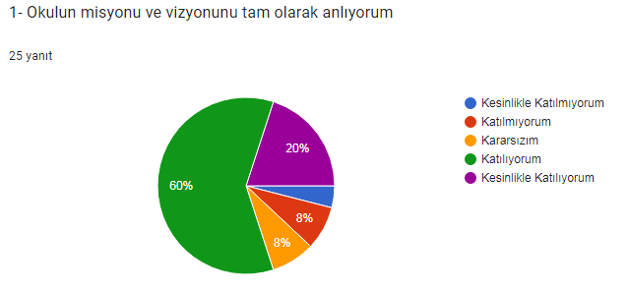
Veli Anketi
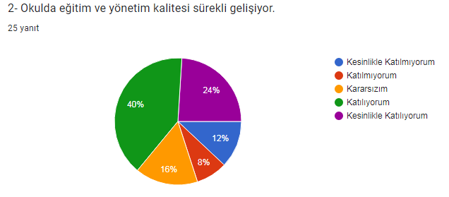

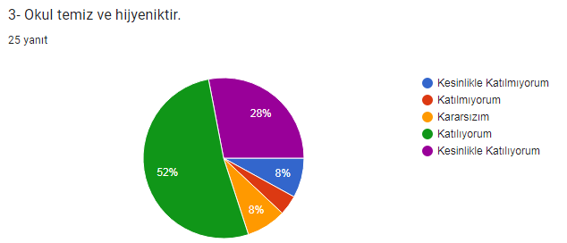

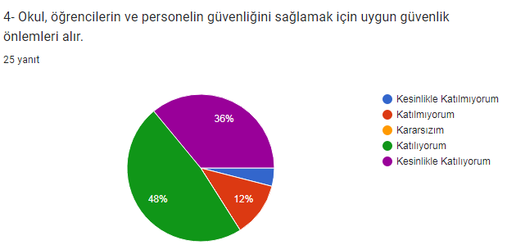
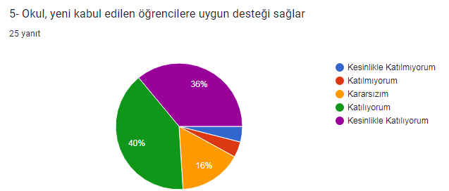
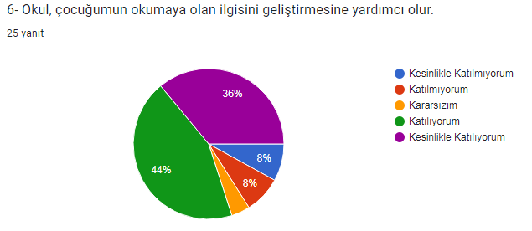

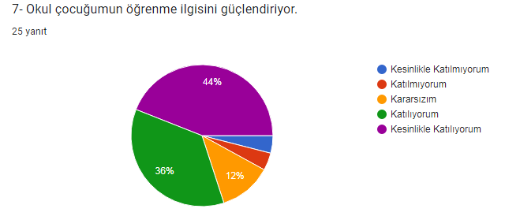

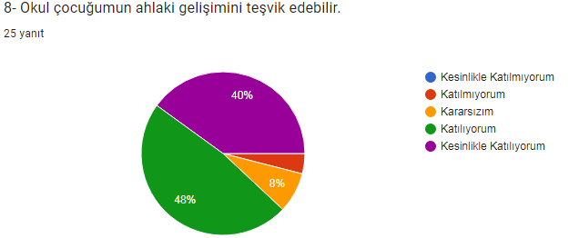
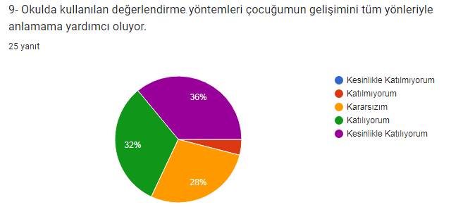
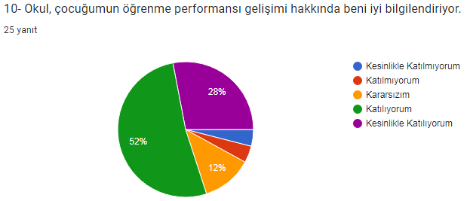

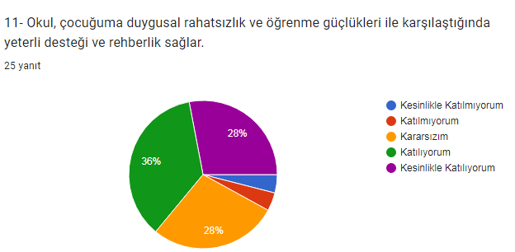
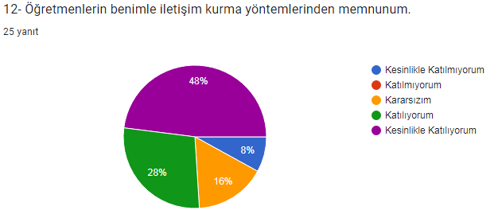
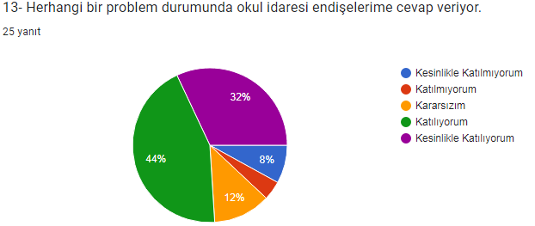

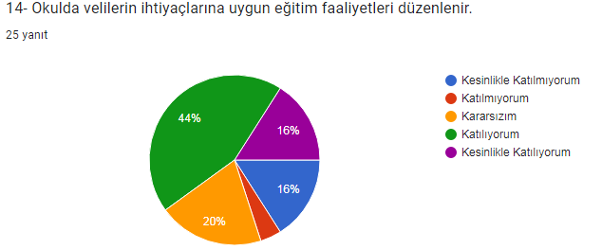
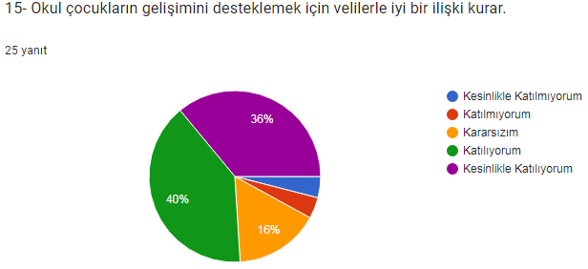

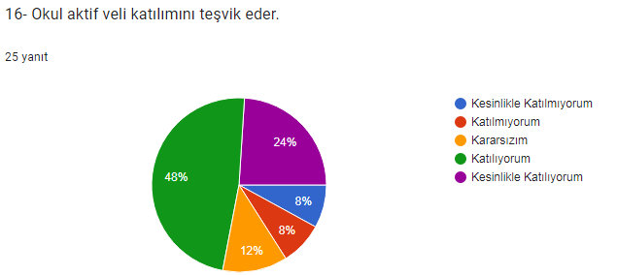

Öğrenci Anketi
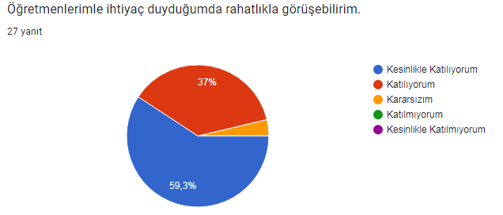
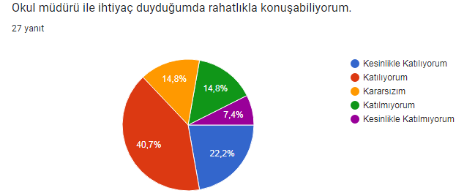
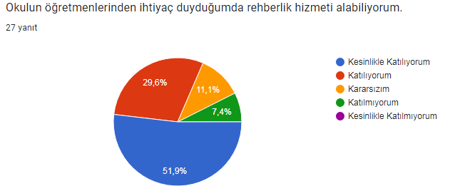

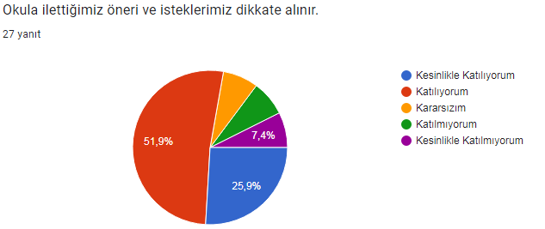
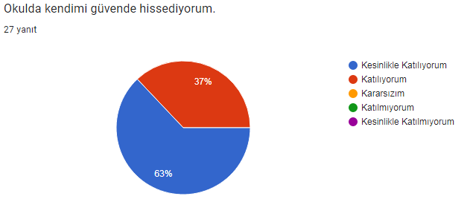
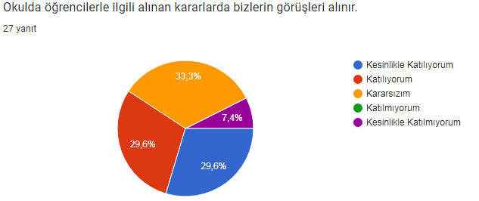
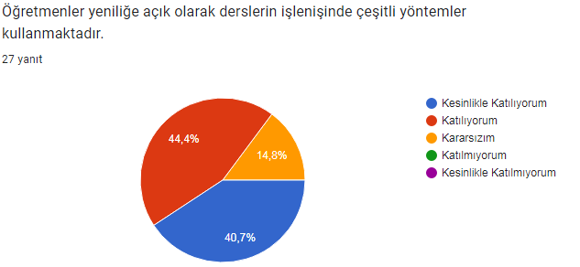
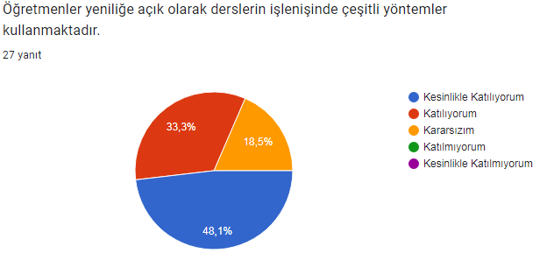
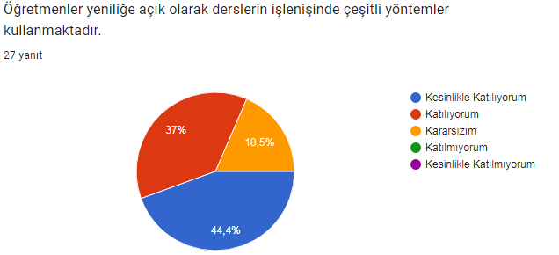

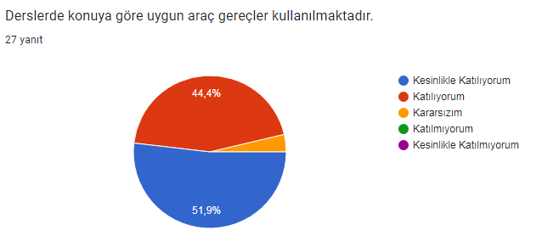

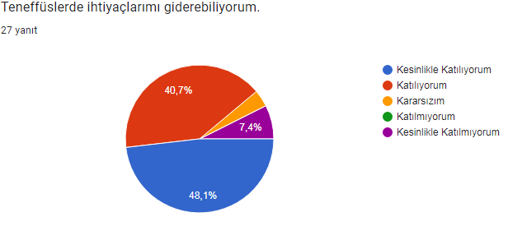
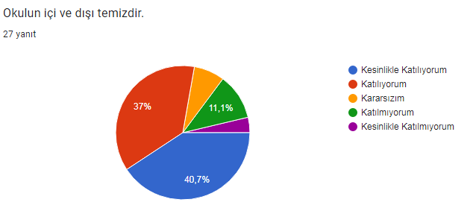

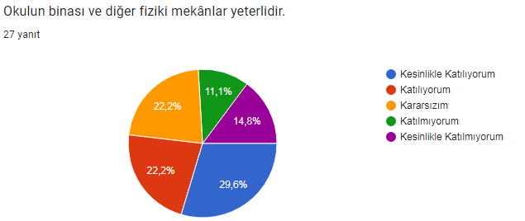
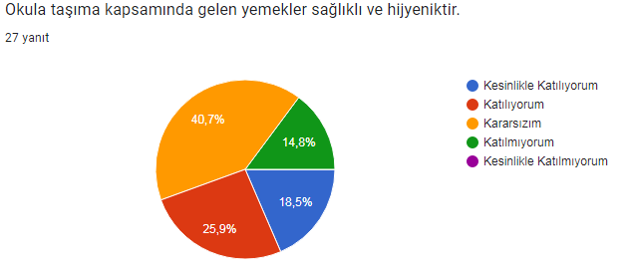
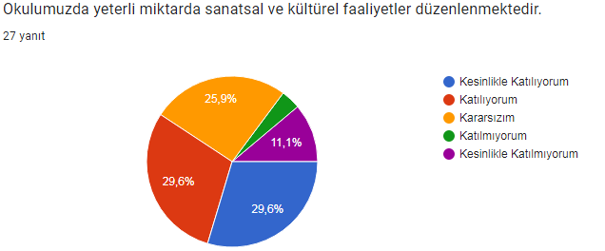

Öğretmen Anketi
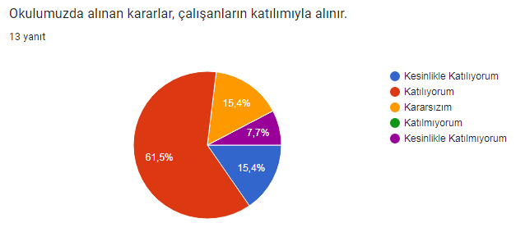
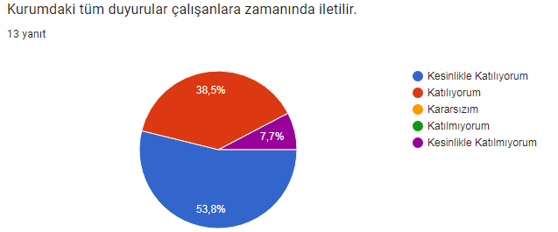

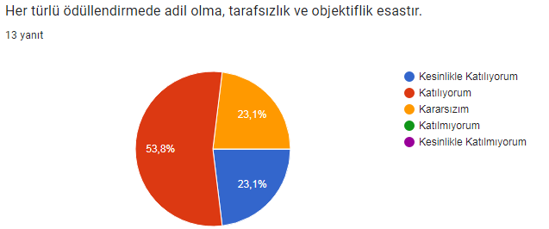

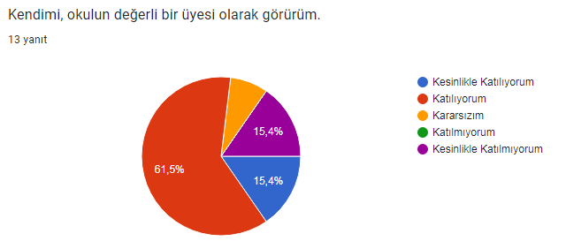
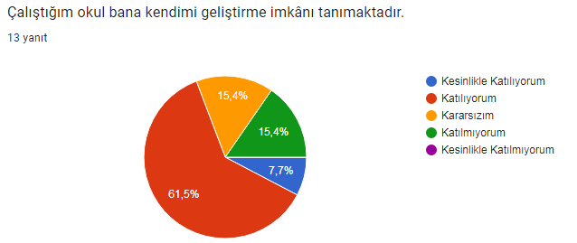
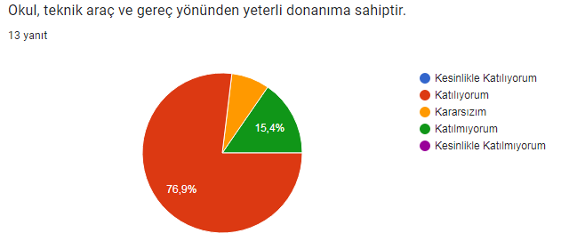
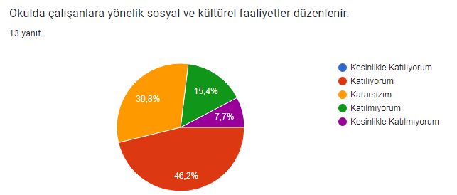
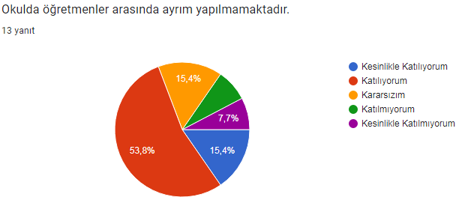
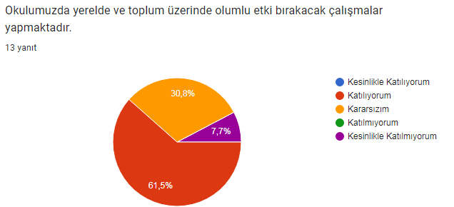

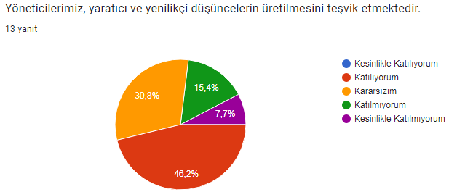

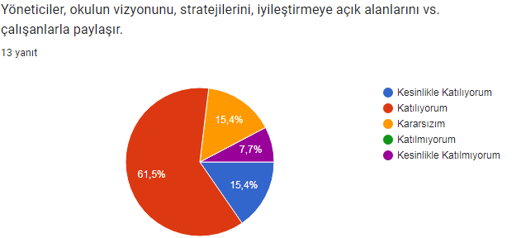

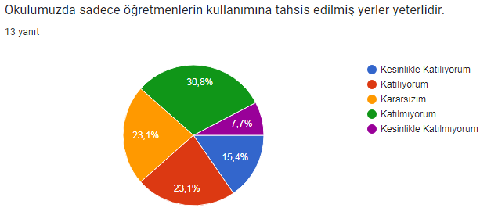
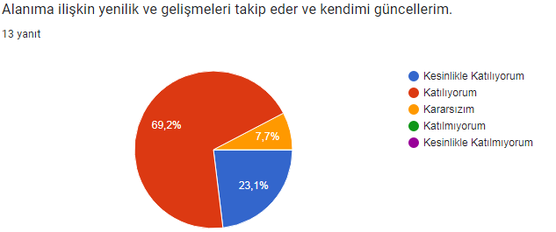

Tablo 4. İç ve Dış Paydaş Analizi
Paydaş Adı | İç / Dış Paydaş | Önem Derecesi | Etki Derecesi
Milli Eğitim Bakanlığı | Dış Paydaş | 5 | 5
Elazığ Milli Eğitim Müdürlüğü | Dış Paydaş | 5 | 5
Diğer Kurum/Kuruluşlar | Dış Paydaş | 5 | 4
Valilik | Dış Paydaş | 5 | 4
Üniversite | Dış Paydaş | 5 | 4
Güvenlik Güçleri (Emniyet, Jandarma) | Dış Paydaş | 5 | 4
Sivil Toplum Kuruluşları (STK) | Dış Paydaş | 4 | 4
Veliler | Dış Paydaş | 5 | 5
Muhtarlık | Dış Paydaş | 5 | 5
Müdürlüğe Bağlı Diğer Okul/Kurumlar | Dış Paydaş | 5 | 5
Öğrenciler | İç Paydaş | 5 | 5
Kurum Çalışanları | İç Paydaş | 5 | 5
Okul Aile Birliği | İç Paydaş | 5 | 5

2.7. Okul/Kurum İçi Analizi
2024-2028 Stratejik Plan Hazırlık Çalışmaları kapsamında analiz çalışmaları odak bir grupla gerçekleştirilmiştir. Bu çalışmadan elde edilen bulgu, sonuç, öneri ve değerlendirmeler aşağıda sunulmuştur.
Çalışma sonuçlarına göre geliştirmeye açık alanlar öncelik sırasına göre aşağıda sıralanmıştır;
- Kurum içi iklim
- Çalışanların motivasyonu
- Kurumsal değerler
- Kurum içi iletişim
- Çalışanların güçlendirilmesi ve karar alma süreçlerine etkin katılımları,
- Bilgi paylaşımı ve birimler arası koordinasyon,
Gerçekleştirilen analizlere göre kurumun güçlü olduğu alanlar öncelik sırasına göre:
- Kurum çalışanları arasındaki iş birliği
- Güçlü bir AR-GE alt yapısı
- Öğretmenlerin proje hazırlama süreçlerine katılımları
- Yöneticilerin katılımcılığı desteklemeleri
- Yeni fikirlere ve uygulamalara uyum

2.7.1. Teşkilat Yapısı
Adı Soyadı
Okul Müdürü
Mustafa ERCAN
Adı Soyadı
Müdür Yrd.
İ.Halil ÇİÇEK
Adı Soyadı
Matematik Öğretmeni
Tugba ÇAKIL
Öğretmenlerin Tümü Alt Alta
Orhan ÇAKIL
Ertuğrul PEKEL
Selcan KAN
Ufuk YALÇINKAYA
Memurlar
Nafiz BAGKESEN
Adı Soyadı
Hizmetli Personeller
Cihan DEMİR
Veysi YAGIZ

7.2.2. İnsan Kaynakları
Tablo 5. Çalışanların Görev Dağılımı
Tablo 5. Çalışanların Görev Dağılımı
Çalışan Unvanı | Görevleri
Okul /Kurum Müdürü | MADDE 39 – (1) Okul öncesi eğitim ve ilköğretim kurumları, ilgili mevzuat hükümleri doğrultusunda diğer çalışanlarla birlikte müdür tarafından yönetilir. Müdür; okulun öğrenci, her türlü eğitim ve öğretim, yönetim, personel, tahakkuk, taşınır mal, yazışma, eğitici ve sosyal etkinlikler, yatılılık, bursluluk, taşımalı eğitim, güvenlik, beslenme, bakım, koruma, temizlik, düzen, nöbet, halkla ilişkiler ve benzeri görevler ile Bakanlık ve il/ilçe millî eğitim müdürlüklerince verilen görevler ile görev tanımında belirtilen diğer görevlerin yerine getirilmesini sağlar.
Müdür Yardımcısı | MADDE 41 – (1) Müdürün ve müdür başyardımcısının olmadığı zamanlarda müdüre vekâlet eder. Müdür yardımcısı, görev tanımında belirtilen görevler ile müdür tarafından verilen görevleri yerine getirir
Öğretmenler | Yönetmelikteki Görevler
Yönetim İşleri ve Büro Memuru | MADDE 29 - (1) Memurun görevleri şunlardır:  a) Yazıları, Resmî Yazışmalarda Uygulanacak Esas ve Usuller Hakkında Yönetmelik hükümlerine uygun olarak zamanında hazırlamak ve yazıların takibini yapmak,  b) DYS dışında Genel Müdürlüğe intikal eden resmî evrakın kaydını yapmak, bu evrakı DYS’ye aktarmak ve ilgili birime yönlendirmek,  c) Kullandığı her türlü büro malzemelerinin bakım ve temizliğini yaparak kullanıma hazır halde bulundurmak,  ç) Göreviyle ilgili kayıtları mevzuatına uygun olarak tutmak, evrak ve belgeleri arşivlemek,  d) Sorumluluğundaki işler için gerekli araç ve gerecin temini ve korunmasını sağlamak,  e) Görev alanıyla ilgili amirlerince verilecek diğer görevleri yapmak.
Yardımcı Hizmetler Personeli | MADDE 50 – (1) Okullarda;  a) Bakım, onarım ve uygulama sınıfları dâhil alanlarıyla ilgili hizmetleri yürütmek, eğitim ve öğretim etkinliklerinde öğretmenlere yardımcı olmak için teknisyen,  b) (Değişik:RG-25/6/2015-29397) Büro işlerini yürütmek üzere büro memuru, kütüphaneyle ilgili işleri yürütmek üzere kütüphane memuru,  c) Aracı bulunan okullarda şoför,  ç) Temizlik hizmetlerini yürütmek üzere hizmetli,  d) Bahçeyle ilgili görevleri yürütmek üzere bahçıvan,  e) Okulun ısınma işlerini yürütmek üzere kaloriferci,  f) Bina ve tesisler ile araç ve gerecin güvenliğini sağlamak üzere gece bekçisi, koruma memuru veya güvenlik görevlisi,  g) Ambar ve depoyla ilgili görevleri yürütmek üzere ambar memuru,  ğ) Sağlık hizmetleri ve okul revirinin iş ve işlemlerini yürütmek üzere hemşire,  h) Yemekhanesi bulunan okullarda yemek çıkarılmasına yönelik iş ve işlemleri yürütmek üzere aşçı ve aşçı yardımcısı,  ı) İhtiyaç duyulan diğer alanlarda personel  çalıştırılabilir.  (2) Personelin görevleri, ilgili mevzuatı çerçevesinde okul müdürünce belirlenerek ilgililere yazılı olarak tebliğ edilir.  (3) Kadrolu personel dışında, ücretleri genel bütçe veya bütçe dışı kaynaklarca karşılanarak hizmet satın alma yoluyla çalıştırılacak personelin görevlerine ilişkin esas ve usuller sözleşmeyle belirlenir.

Tablo 6. İdari Personelin Hizmet Süresine İlişkin Bilgiler
Hizmet Süresi | Kişi Sayısı | %
1-4 Yıl
5-6 Yıl
7-10
10… Üzeri | 2

Tablo 7. Okul/Kurumda Oluşan Yönetici Sirkülasyonu Oranı
Yıl İçerisinde Okul/Kurumdan Ayrılan Yönetici Sayısı |  |  | Yıl İçerisinde Okul/Kurumda Göreve Başlayan Yönetici Sayısı
2021 | 2022 | 2023 | 2021 | 2022 | 2023
2 |  | 1 | 2 |  | 2

Tablo 8. İdari Personelin Katıldığı Hizmet İçi Programları
Adı Soyadı | Görevi | 2023 Yılında Katıldığı Mahalli Hizmet İçi Kurs/Seminer Sayısı | 2023 Yılında Katıldığı Merkezi Hizmet İçi Kurs/Seminer Sayısı
Mustafa ERCAN | Müdür | 3
 | Başmüdür Yrd.
İ.Halil ÇİÇEK | Müdür Yrd. | 4
Toplam

Tablo 9. Öğretmenlerin Hizmet Süreleri (An İtibarıyla)
Hizmet Süresi | Kadın | Erkek | TOPLAM
1-3 Yıl | 1 |  | 1
4-6 Yıl
7-10 Yıl | 1 | 2 | 3
11-15 Yıl |  | 1 | 1
16-20 Yıl |  | 1 | 1
20 ve üzeri

Tablo 10. Kurumda Gerçekleşen Öğretmen Sirkülasyon Sayısı
 | Yıl İçerisinde Ayrılan Öğretmen Sayısı |  |  | Yıl İçerisinde Göreve Başlayan Öğretmen Sayısı
 | 2021 | 2022 | 2023 | 2021 | 2022 | 2023
Toplam | 2 | 1 | 5 | 2 | 1 | 5

Tablo 11. Öğretmenlerin Katıldığı Hizmet İçi Eğitim Programları
Adı Soyadı | 2023 Yılında Katıldığı Mahalli Hizmet İçi Kurs/Seminer Sayısı | 2023 Yılında Katıldığı Merkezi Hizmet İçi Kurs/Seminer Sayısı
Selcan KAN |  | 2
Orhan ÇAKIL  Tuba ÇAKIL  Ertuğrul PEKEL  Elifnur TOPÇUOĞLU  Ufuk YALÇINKAYA  Bircan TÖRE |  | 4  5  4  3  2
Toplam

Tablo 12. Kurumdaki Mevcut Memur/Yardımcı Hizmetler Personel Sayısı
 | Görevi | Erkek | Kadın
1 | Memur | 1
2 | Yardımcı Hizmetler Personeli | 2
Toplam

Tablo 13. Okul/Kurum Rehberlik Hizmetleri
Psikolojik Danışman Norm Sayısı | Görev Yapan Psikolojik Danışman Sayısı | İhtiyaç Duyulan Psikolojik Danışman Sayısı | Görüşme Odası Sayısı | Görüşme Yapılan Öğrenci Sayısı | Görüşme Yapılan Öğretmen Sayısı | Görüşme Yapılan Veli Sayısı | Rehberlikle İlgili Öğretmenlere Yönelik Gerçekleştirilen Toplantı Sayısı | Rehberlikle İlgili Öğrencilere Yönelik Gerçekleştirilen Toplantı Sayısı | Rehberlikle İlgili Velilere Yönelik Gerçekleştirilen Toplantı Sayısı

2.7.3. Teknolojik Düzey
Bu bölümde, okulumuzun teknolojik altyapısına ilişkin bilgiler yer almaktadır.
Tablo 14. Teknolojik Araç-Gereç Durumu
 |  |  |  | İhtiyaçlar
Akıllı Tahta Sayısı | 8 | Yazıcı Sayısı | 3
Masaüstü Bilgisayar Sayısı | 4 | Fotokopi Makinası Sayısı | 2
Taşınabilir Bilgisayar Sayısı | 5 | TV Sayısı | 0
Projeksiyon Sayısı | 0 | İnternet Bağlantı Hızı | ADSL

Tablo 15. Fiziki Mekân Durumu
Okul Bölümleri |  | VAR | YOK | İHTİYAÇ | AÇIKLAMA
Öğretmen Çalışma Odası | +
Rehberlik Servisi |  |  | + | +
Ekipman Odası | +
Kullanılan Derslik Sayısı | 8
Kütüphane |  |  | +
Çok Amaçlı Salon | +
Fen Laboratuvarı |  |  | +
Bilgisayar Laboratuvarı |  |  | + | +
Resim/Müzik Atölyesi |  |  | +
Beceri Atölyesi |  |  | +
Pansiyon |  |  | +
Spor Salonu |  |  | + | +

2.7.4. Mali Kaynaklar
Bu bölümde okulumuzun mali kaynakları belirtilmiştir.
Tablo 16. Kaynak Tablosu
Kaynaklar | 2024 | 2025 | 2026 | 2027 | 2028
Genel Bütçe | 48600 | 60000 | 70000 | 80000 | 90000
Okul Aile Birliği | 3000 | 5000 | 6000 | 7000 | 8000
Özel İdare
Kira Gelirleri
Döner Sermaye
Dış Kaynak/Projeler
Diğer
TOPLAM | 51600 | 65000 | 76000 | 87000 | 98000

Tablo 17. Harcama Kalemleri
Harcama Kalemi | Çeşitleri
Personel | Sözleşmeli olarak çalışan personelin (sekreter temizlik, güvenlik) ücret, vergi, sigorta vb. giderleri
Onarım | Okul/kurum binası ve tesisatlarıyla ilgili her türlü küçük onarım; makine, bilgisayar, yazıcı vb. bakım giderleri
Sosyal-sportif faaliyetler | Etkinlikler ile ilgili giderler
Temizlik | Temizlik malzemeleri alımı
İletişim | Telefon, faks, internet, posta, mesaj giderleri
Kırtasiye | Her türlü kırtasiye ve sarf malzemesi giderleri

Tablo 18. Gelir-Gider Tablosu
Yıllar | 2021 |  | 2022 |  | 2023
Harcama Kalemleri | Gelir | Gider | Gelir | Gider | Gelir | Gider
Temizlik | 2900 | 1300 | 49984 | 8300 | 78783 | 16500
Küçük Onarım |  |  |  | 15000
Bilgisayar Harcamaları |  |  |  |  |  | 28360
Büro Makinaları Harcamaları
Telefon
Sosyal Faaliyetler
Kırtasiye |  | 400 |  | 4000 |  | 11000
TOPLAM | 2900 | 1700 |  | 27300 |  | 60560

2.7.5. İstatistiki Veriler (Tablo 19. Yıllara göre öğrenci sayısı
Sınıflar | 2021 |  | 2022 |  | 2023 |  |  | 2024
Sınıflar | Kız | Erkek | Kız | Erkek | Kız | Erkek |  | Kız | Erkek
Anasınıfı | 8 | 3 | 4 | 6 | 7 | 10 |  | 4 | 5
- Sınıf | 6 | 6 | 6 | 4 | 3 |  | 4 | 1 | 4
- Sınıf | 5 | 6 | 5 | 6 | 5 |  | 6 | 4 | 2
- Sınıf | 5 | 2 | 4 | 6 | 5 |  | 5 | 6 | 3
- Sınıf | 4 | 5 | 5 | 4 | 4 |  | 7 | 4 | 5
- Sınıf | 6 | 2 | 5 | 5 | 7 |  | 1 | 7 | 10
- Sınıf | 9 | 10 | 7 | 1 | 6 |  | 5 | 6 | 1
- Sınıf | 9 | 6 | 5 | 9 | 6 |  | 7 | 4 | 6
- Sınıf | 3 | 3 | 11 | 6 | 6 |  | 9 | 6 | 6
TOPLAM | 98 |  | 99 |  | 103 |  |  | 85

Tablo 20.Yıllara göre okulda açılan kurslar ve bu kurslara katılan öğrenci sayısı ve görev alan öğretmenler
Yıllar | 2021 |  | 2022 |  | 2023
 | Öğrenci | Öğretmen | Öğrenci | Öğretmen | Öğrenci | Öğretmen
- Sınıf | - | - | - | - | - | -
- Sınıf | - | - | - | - | - | -
- Sınıf | - | - | - | - | - | -
- Sınıf | - | - | - | - | -
TOPLAM | - | - | - | - | 0 | 0

Tablo 21 Okul/kurumun akademik başarısı (ulusal düzeyde yapılan sınavlarda başarı sağlayan öğrenci sayısı ve mevcuda oranı, il başarı sırası, sınıfını doğrudan geçen öğrenci sayısı/oranı, sınıf tekrarı yapan öğrenci sayısı/oranı vb.)
 | 2021 | 2022 | 2023
Ulusal Düzeyde Başarı | - | - | -
İl Başarısı | - | - | -
Sınıfı Doğrudan Geçen | 87 | 78 | 75
Sınıf Tekrarı Yapan | - | - | -

Tablo 22 Okul/kurumda yapılan sosyal faaliyetlerin (kutlamalar, anma günü, kermes vb.).
Faaliyet Adı | 2021 |  | 2022 |  | 2023
15 Temmuz Demokrasi Zaferi ve Milli Birlik Günü | Öğrenci | Veli | Öğrenci | Veli | Öğrenci | Veli
15 Temmuz Demokrasi Zaferi ve Milli Birlik Günü | 97 | - | 98 | - | 84
İlköğretim Haftası | 97 |  | 98 | - | 84
Afet Riski Azaltma Etkinlikleri | 97 | - | 98 | - | 84 | -
Mevlidi Nebi Etkinlikleri | 97 | - | 98 | - | 84 | -
Cumhuriyet Bayramı Kutlamaları | 97 | - | 98 |  | 84 | 35
Atatürk’ü Anma Etkinlikleri | 97 | - | 98 | - | 84 | -
Öğretmenler Günü Etkinlikleri | 97 | - | 98 | - | 84 | -
Türk Malları Haftası Etkinlikleri | 97 | - | 98 | - | 84 | 5
İstiklal Marşının kabulü ve Şehitler Haftası | 97 | - | 98 | - | 84 | -
23 Nisan Çocuk Şenlikleri | 97 | - | 98 | - | 84 | 30
19 Mayıs Gençlik ve Spor Bayramı etkinlikleri | 97 | - | 98 | - | 84 | -

Tablo 23 Okul/kurumda yapılan kültürel faaliyetlerin (gezi, sergi vb.) kültürel faaliyetlerde görev alan öğretmen, öğrenci sayısı
Faaliyet Adı | 2021 |  | 2022 |  | 2023
 | Öğrenci | Öğretmen | Öğrenci | Öğretmen | Öğrenci | Öğretmen
 | - | - | - | - | -

Tablo 24 Okul/kurumun bilimsel araştırmaları (Okulun paydaşlarınca yapılan bilimsel araştırmalar)
Bilimsel Araştırmanın Adı | 2021 |  | 2022 |  | 2023
 | Öğrenci | Öğretmen | Öğrenci | Öğretmen | Öğrenci | Öğretmen
 | - | - | - | -

Tablo 25 Spor kulübü faaliyetleri (Hangi branşlarda takım oluşturulduğu, antrenör sayısı, lisanslı öğrenci sayısı, bu alanda kazanılan başarılar, mezun olduktan sonra spora devam eden öğrenci sayısı)
Faaliyet Adı | 2021 | 2022 | 2023
Futbol | - | - | -
Basketbol | - | - | -
Voleybol | - | - | -
Atletizm | - | - | -
Bedminton | - | - | -
Dart | - | - | -
Diğer.. | - | - | -

Tablo 26 Öğrenci devam durumu (öğrencilerin devamsızlık ortalaması, önceki yılda devamsızlıktan kalan öğrenci sayısı, bu yıl sürekli devamsızlık yapan öğrenci sayısı, önceden devamsız olup da devamı sağlanan öğrenci sayısı),
Devamsızlık Durumu | 2021 | 2022 | 2023
- Sınıf | - | - | -
- Sınıf | - | - | -
- Sınıf | - | - | -
- Sınıf | - | - | -
- Sınıf | 1 | - | -
- Sınıf | - | 1 | -
- Sınıf | - | - | 1
- Sınıf | - | - | -

Tablo 27 Sosyal kulüplerin çalışması (kurulan sosyal kulüpler ve bunların gerçekleştirdiği projeler),
Kulüp Adı | 2021 | 2022 | 2023
Afede Hazırlık Kulübü | 8 | 8 | 8
Gezi Tanıtım ve Turizm Kulübü | 8 | 8 | 8
Sağlık,Temizlik ve Beslenme Kulübü | 8 | 8 | 8
Medeniyet ve Değerler Kulübü | 8 | 8 | 8
Kültür Edebiyat Kulübü | 8 | 8 | 8
Bilim Fen ve Teknoloji Kulübü | 8 | 8 | 8
Spor Kulübü | 8 | 8 | 8

Tablo 28 Personel devam durumu (personelin sevk alma durumu, zorunlu izinler hariç alınan izin süreleri, sevk alma sıklığı-haftalık sevk sayısı-alınan rapor sayısı),
Rapor Durumu | 2021 | 2022 | 2023
1-5 Gün Arası | 1 kişi | 2 kişi | 3 kişi
5-10 Gün Arası | - | 1 kişi | 1 kişi
10-15 Gün Arası | - | - | -
15 Gün Üzeri | - | - | 3 kişi

Tablo 29 Rehberlik hizmetleri (yararlanan öğrenci sayısı ve diğer faaliyetleri),
 | 2021 | 2022 | 2023
Rehberlikten Yararlanan Öğrenci | 98 | 99 | 103

Tablo 30 Okulun dış çevre (MEB, belediye, AB, TÜBİTAK, MEM) tarafından düzenlenen faaliyet ve projelere katılma ve bu projelerden yararlanma durumu,
Faaliyetler | 2021 | 2022 | 2023
MEB | 1 | 1 | 1
TÜBİTAK | - | -
AB | - | - | -
BELEDİYE | - | - | -

Tablo 31 Okulun Liselere Giriş Sınavı İL Puan Ortalaması
 | 2021 | 2022 | 2023
LGS İL PUAN ORT. | 242.74 | 259.17 | 267.158

Tablo 32 Fiziki mekânlar (Spor salonu, çok amaçlı salon, BTS, laboratuvar, sınıflar, idari odalar, öğretmenler odası vs. kullanıma uygunluğu, kullanılma sıklığı, binanın dış ve iç ses yalıtımı, danışma, ziyaretçi odası vs.),

Fiziki Mekanlar | Var/Yok | Uygunluk | Kullanım Sıklığı
Spor Salonu | Yok | - | -
Çok Amaçlı Salon | Var | Uygun | Sık Sık
BTS | Yok | - | -
Labaratuavar | Var | - | -
Danışma | Yok | - | -
Ziyaretçi Odası | Yok | - | -

Tablo 31 Isınma Durumu

 | Doğalgaz | Kömür
Okulun Isınma Durumu |  | +

Tablo 32 Sivil savunma çalışmaları (yangın tertibatı, yangın tüpü, ikaz alarm zili, elektrik tertibatının kontrolü, baca temizliği, kalorifer kazanın temizliği, sivil savunma tatbikatı vs.),
Sivil Savunma Çalışmaları | 2021 | 2022 | 2023
Yangın Tertibatı | Var | Var | Var
Yangın Tüpü | Var | Var | Var
İkaz Alarm Zili | Var | Var | Var
Elektrik Tertibatı Kontrolü | Yapıldı | Yapıldı | Yapıldı
Baca Temizliği | Yapıldı | Yapıldı | Yapıldı
Kalorifer Kazanın Temizliği | Yapıldı | Yapıldı | Yapıldı
Sivil Savunma Tatbikat | Yapıldı | Yapıldı | Yapıldı

Tablo 32 Okul/kurumun yaptığı benzer okullarda olmayan ya da öncülüğünü okulun yaptığı diğer okullara da örnek olan çalışmalar, çevreye bu okuldan yayılan başarılı uygulamalar,

Örnek Çalışmalar | 2021 | 2022 | 2023
 | - | - | -

Tablo 33 Okul/kurumun iş birliği yaptığı kurum ya da kişiler, okulda ya da okulca düzenlenen panel, konferans vb. sunumlar,
Örnek Çalışmalar | 2021 | 2022 | 2023
 | 4 | 5 | 5

2.8. Çevre Analizi (PESTLE)
Metin Doğan ilkokulu ve ortaokulu olarak paydaşlarımızın fikirleri de alınarak değerlendirmeye tabi tutulmuş, çıkan sebeplere göre fırsat ve tehditler belirlenmiştir. Öncelikle çevresel ve ailesel faktörlerin eğitimi olumsuz etkilediği açıktır. Ailelerin gelişen teknoloji ve eğitim olanaklarına uzak kaldığı ve çocuklarını yönlendiremedikleri ortaya çıkmaktadır.
Elazığ bağlı bir köy olmasına rağmen merkeze 65 km uzaklığı nedeniyle merkezdeki bazı sosyal kültürel imkanlardan faydalanılamamaktadır. Okul taşımalı eğitim merkezi olduğu için imkanlar ve zaman kısıtlı yapılabilecek sosyal aktiviteler yeterli düzeyde değildir. DYK kursları yapılamamaktadır.

2.9. GZFT (Güçlü, Zayıf, Fırsat, Tehdit) Analizi
GZFT (Güçlü Yönler, Zayıf Yönler, Fırsatlar ve Tehditler) durum analizi kapsamında kullanılan temel yöntemlerdendir. Okulumuzun mevcut durumunu ortaya koyabilmek için geniş katılımlı bir grup ile GZFT analizi yapılmıştır.
Okulumuzda yapılan GZFT analizinde okulun güçlü ve zayıf yönleri ile okulumuz için fırsat ve tehdit olarak değerlendirilebilecek unsurlar tespit edilmiştir.
Güçlü Yönler
Okulda devamsızlık oranının düşük olması
Aile-okul iş birliğinin güçlü olması
Akıllı tahtalardan faydalanma düzeyinin yüksek oluşu

bir kurum kültürüne sahip olunması
Ekip ruhuyla tüm çalışmaların gerçekleştirilmesi
Proje tabanlı çalışmaların yürütülmesi
Yönetici-öğretmen-öğrenci ve veli iletişiminin güçlü olması
İç ve dış paydaşlarla iş birlikçi faaliyetlerin yüksek düzeyde olması
Sosyal etkinliklere elverişli mekânların olması
Fen laboratuvarının var oluşu ve amacına uygun şekilde işleyişi
Ders içi ve ders dışı etkinliklere katılım oranının yüksek oluşu

Zayıf Yönler
İnternetin öğrenciler üzerindeki olumsuz etkileri
Velilerin eğitim sürecine sürekli müdahale etmeleri
Çevresel faktörlerin öğrenciler üzerindeki olumsuz etkileri
Yabancı dil seviyesinin istenilen düzeyde olmaması
Sportif faaliyetler için yeterli düzeyde bir alana sahip olunmaması
Okula hayırsever desteğinin istenilen düzeyde olmaması
Ücretli Öğretmenlerin mesleki yeterliliklerinin üst düzeyde olmaması
Bilgisayar ve Fen laboratuvarının olmayışı ve amacına uygun şekilde kullanılamaması
Öğrencilerin sosyal ve sportif faaliyetlere ulaşamaması
Velilerin okul öncesi eğitim hakkında yeterli bilgiye sahip olmaması.

Fırsatlar
Bakanlığın eğitim alanında gerçekleştirdiğini yenilikçi çalışmaları
Öğretmen ve yöneticilerin mesleki gelişimlerine yönelik düzenlenen hizmet içi kurs/seminer sayısının yeterli düzeyde olması
İlimizde köklü bir üniversitenin varoluşu
İlimizin manevi ve kültürel zenginliklere sahip olması
Milli Eğitim Müdürlüğünün projelerden sağladığı fon kaynaklarının yüksek düzeyde olması
Eğitimde fırsat eşitliğinin sağlanması
Eğitime ayrılan kaynak miktarının yüksek oluşu
Doğa ve çevre bilincine sahip vatandaş oranının yüksek olması
İlimizin kalkınmada öncelikli iller arasında yer alıyor olması
İlimizde genç nüfusun fazla oluşu
Yerel medyanın eğitim çalışmalarına destek veriyor olması
İlimizde havalimanının var olması
İlimizin coğrafik konumunun çevre illere göre avantajlı bir konumda olması
İl geneli yüksek lisans ve doktora mezunu birey sayısının yüksek olması

Tehditler
Teknolojinin hızlı gelişmesiyle birlikte yeni üretilen cihaz ve makinelerin yüksek maliyeti
Kitle iletişim araçlarının öğrenciler üzerindeki olumsuz etkileri
İlin nitelikli göç vermesine karşılık niteliksiz göç alması
Velilerin eğitime yönelik duyarlılık düzeylerindeki farklılıklar
Mevzuat değişiklikleri
Okul çevresi güvenliği
İlin deprem bölgesinde yer alıyor olması
Toplumsal yapı bozuklukları
Madde bağımlılığının artması
Hayırsever desteklerinin istenilen düzeyde olmaması

2.10. Tespit ve İhtiyaçların Belirlenmesi
Okulumuz Stratejik Plan Hazırlama ekibi olarak yaptığımız anketlerde, oluşturduğumuz tablolarda, ulaşabildiğimiz paydaşlarımızla yaptığımız toplantılarda okulumuzun ortaya çıkan ihtiyaçlarının şu şekilde tespit ettik.
1-İdareci ve öğretmenlerimizin daha fazla hizmet içi eğitim faaliyetlerine katılmalarını sağlamak
2-Okul rehberlik faaliyetlerinin yetersizliğinin ortadan kaldırılmak
3-İl ve Ulusal düzeyde yapılan proje, sportif faaliyet gibi çalışma ve yarışmalara daha çok katılımını sağlamak, merkezi sınav puan ortalamasını yükseltmek ve Bursluluk sınavını kazanan öğrenci sayısını arttırmak,
4-Ortalaması düşük derslerle ilgili çalışmalar yapmak, genel akademik başarıyı yükseltmek için farklı tedbirler almak,
5-Okul içi sosyal faaliyet, toplum hizmeti çalışmalarına daha çok yer vererek öğrencilerimizin sosyal yönden gelişimini sağlamak, milli, manevi ve evrensel değer benimsemiş bireyler olarak yetişmeleri sağlamak
6-Okul veli çevre işbirliğini sağlayarak eğitim öğretim faaliyetlerine bütün paydaşların desteğinin sağlanması,
7-Okulun amacının sadece öğrenciyi eğitmek olmadığı, öğrencinin yanında veli eğitimlerinin de önemli olduğu bu amaç doğrultusunda

BÖLÜM III

Geleceğe Bakış

MİSYON, VİZYON VE TEMEL DEĞERLER
Okul Müdürlüğümüzün Misyon, vizyon, temel ilke ve değerlerinin oluşturulması kapsamında öğretmenlerimiz, öğrencilerimiz, velilerimiz, çalışanlarımız ve diğer paydaşlarımızdan alınan görüşler, sonucunda stratejik plan hazırlama ekibi tarafından oluşturulan Misyon, Vizyon, Temel Değerler; Okulumuz üst kurulana sunulmuş ve üst kurul tarafından onaylanmıştır.

MİSYON
Tüm paydaşların eğitime erişimlerini sağlayarak, eğitim imkânlarından en üst düzeyde faydalanmalarına olanak sunmak, yönetici ve öğretmenlerin mesleki gelişimlerini desteklemek, milli ve manevi değerlerine bağlı, girişimci, yenilikçi, akademik bilgi ve beceriye sahip, sorgulayan ,araştıran merak eden, teknolojik imkânlardan faydalanabilen, üreten ve ürettiklerini pazarlayabilen bireyler yetiştirebilmek için gerekli şartları ve imkânları sağlamak.

VİZYON
Araştıran, sorgulayan, üreten ve ürettiklerini pazarlayabilen sağlıklı ,Bölge, Ülke ve Dünya coğrafyasını, ekonomisini, sosyal ve kültürel yapısını çözümleyebilen, Ülke ve Dünya için daha yaşanabilir fikirler ortaya çıkarabilen vizyoner nesiller bireyler yetiştirmek.

3.3. TEMEL DEĞERLERİMİZ
1. Tarafsızlık ve güvenilirlik
2. Liyakat
3. İnsanların yaşam haklarına duyarlılık
4. Yenilikçilik ve girişimcilik
5. Şeffaflık ve hesap verilebilirlik
6. Mesleki beceri, bilimsel bakış
7. Paylaşımcılık
8. Kültürel ve sanatsal duyarlılık
9. Teknolojik adaptasyon
10. Rasyonel ve katılımcı kararlar

BÖLÜM IV

AMAÇ, HEDEF VE PERFORMANS GÖSTERGESİ İLE STRATEJİLERİN BELİRLENMESİ

AMAÇ, HEDEF VE PERFORMANS GÖSTERGESİ İLE STRATEJİLERİN BELİRLENMESİ
Amaç 1 |  | Öğrencilere medeniyetimizin ve insanlığın ortak değerleriyle çağın gereklerine uygun bilgi, beceri, tutum ve davranışlar kazandırılacaktır.
Hedef 1.1. |  | Öğrenme kayıpları önleyici çalışmalar yapılarak azaltılacaktır.
Performans Göstergeleri |  | Hedefe Etkisi (%) | Plan Dönemi Başlangıç Değeri | 2024 | 2025 | 2026 | 2027 | 2028
PG 1.1.1. İlkokullarda Yetiştirme Programına (İYEP) dâhil olan öğrencilerin Türkçe dersi kazanımlarına ulaşma oranı (%) |  | 25 | %40 | %80 | %80 | %85 | %85 | %90
PG 1.1.2. . İlkokullarda Yetiştirme Programına dâhil olan öğrencilerin matematik dersi kazanımlarına ulaşma oranı (%) |  | 25 | % 50 | %60 | %70 | %75 | %80 | %85
PG 1.1.3. 20 gün ve üzeri özürsüz devamsızlık yapan öğrenci oranı (%) |  | 25 | - | - | - | - | - | -
PG 1.1.4. 20 gün ve üzeri özürlü devamsızlık yapan öğrenci oranı (%) |  | 25 | - | - | - | - | - | -
Stratejiler | S-1.1.1. Öğrencilerin Türkçe dersindeki eksikleri tespit edilerek İYEP aracılığıyla akademik yeterliklerinin artırılması sağlanacaktır.  S-1.1.2. Öğrencilerin matematik derslerindeki eksikleri tespit edilerek İYEP aracılığıyla akademik yeterliklerinin artırılması sağlanacaktır.  S-1.1.3. İYEP’in ders içeriklerine katkı sağlayacak etkinlik, okuma vb. aktivitelerin zenginleştirilmesi sağlanacaktır.  S-1.1.4. Öğrencilerin devamsızlık nedenleri tespit edilerek devamsızlığa neden olan etmenler giderilecektir.

Amaç 1 |  | Öğrencilere medeniyetimizin ve insanlığın ortak değerleriyle çağın gereklerine uygun bilgi, beceri, tutum ve davranışlar kazandırılacaktır.
Hedef 1.2. |  | Öğrencilere evrensel değerler, sağlıklı yaşam ve çevre bilinci duyarlılığı kazandırılacaktır.
Performans Göstergeleri |  | Hedefe Etkisi (%) | Plan Dönemi Başlangıç Değeri | 2024 | 2025 | 2026 | 2027 | 2028
PG 1.2.1. Öğrenci başına okunan kitap sayısı |  | 15 | 12 | 15 | 16 | 17 | 19 | 22
PG 1.2.2. Sağlıklı ve dengeli beslenme ile ilgili verilen eğitim sayısı |  | 15 | 1 | 2 | 2 | 2 | 2 | 2
PG 1.2.3. Sağlıklı ve dengeli beslenme ile ilgili verilen eğitime katılan öğrenci sayısı |  | 15 | 83 | 83 | 83 | 83 | 83 | 83
PG 1.2.4. Çevre bilincinin artırılmasına yönelik verilen eğitim sayısı |  | 15 | 2 | 2 | 2 | 2 | 2 | 2
PG 1.2.5. Çevre bilincinin artırılmasına yönelik verilen eğitimlere katılan öğrenci sayısı |  | 15 | 83 | 83 | 83 | 83 | 83 | 83
PG 1.2.6. Nezaket kurallarına yönelik yapılan etkinlik sayısı |  | 15 | 2 | 2 | 2 | 2 | 2 | 2
PG 1.2.7. Nezaket kurallarına yönelik yapılan etkinliklere katılan öğrenci sayısı |  | 10 | 82 | 83 | 83 | 83 | 83 | 83
Stratejiler | S-1.2.1. Okul kütüphanesi zenginleştirilecek, öğrencilerin kütüphaneden yararlanması sağlanacaktır.  S-1.2.2. Öğrencilere sağlıklı ve dengeli beslenmelerine yönelik bilgilendirme eğitimleri ve etkinlikler yapılacaktır.  S-1.2.3. Öğrencilerin çevre bilincinin artırılmasına yönelik etkinlikler yapılacaktır.  S-1.2.4. Öğrencilere, nezaket ve görgü kuralları konusunda eğitimler verilerek konuya ilişkin etkinlikler düzenlenecektir.  S-1.2.5. Serbest etkinlikler saati, öğrencilerin sanatsal, sportif ve kültürel faaliyetlere katılım sağlayacağı şekilde düzenlenecektir.

Amaç 2 |  | Eğitim ve öğretimin niteliğinin geliştirilmesi sağlanacaktır.
Hedef 2.1. |  | Kurum personelinin mesleki gelişimlerinin artırılması sağlanacaktır.
Performans Göstergeleri |  | Hedefe Etkisi (%) | Plan Dönemi Başlangıç Değeri | 2024 | 2025 | 2026 | 2027 | 2028
PG 2.1.1. Yöneticilerin katıldığı toplam hizmet içi kurs/seminer sayısı |  | 20 | 63 | 68 | 72 | 76 | 80 | 86
PG 2.1.2. Öğretmenlerin katıldığı toplam hizmet içi kurs/seminer sayısı |  | 20 | 125 | 138 | 150 | 170 | 200 | 220
PG 2.1.3. Öğretmenlerin mesleki gelişimlerine yönelik okulda düzenlenen eğitim sayısı |  | 20 | - | 2 | 3 | 4 | 5 | 6
PG 2.1.4. Yerel/ulusal ve uluslararası projelerde yer alan öğretmen sayısı |  | 20 | 1 | 2 | 3 | 3 | 4 | 4
PG 2.1.5. Okul bünyesinde yürütülen onayı alınmış proje sayısı |  | 20 | - | 1 | 2 | 3 | 4 | 4
Stratejiler | S-2.1.1. Mesleki gelişime yönelik gerçekleştirilen mahalli ve merkezi hizmet içi kurslara katılım sağlanacaktır.  S-2.1.2. Üniversite ve STK’lerle iş birliği yapılarak uzman eğitimciler tarafından yönetici ve öğretmenlere yönelik eğitimler düzenlenecektir.  S-2.1.3. Yönetici ve öğretmenlerin dijital platformlar aracılığıyla verilen eğitimlere katılımı sağlanacaktır.  S-2.1.4. Öğretmenlere yönelik AR-GE destekli proje eğitimleri verilecektir.  S-2.1.5. İlgili projelere katılım sağlanacak, okul bünyesinde projeler hazırlanacak ve uygulanacaktır.

Amaç 2 |  | Eğitim ve öğretimin niteliğinin geliştirilmesi sağlanacaktır.
Hedef 2.2. |  | Okulun ihtiyaçları ve hedefleri doğrultusunda, fiziki mekânların iyileştirilmesi sağlanacaktır.
Performans Göstergeleri |  | Hedefe Etkisi (%) | Plan Dönemi Başlangıç Değeri | 2024 | 2025 | 2026 | 2027 | 2028
PG 2.2.1. Okulun iyileştirilen mekân sayısı |  | 35 | 2 | 3 | 4 | 5 | 5 | 5
PG 2.2.2. Okulda kurulan ve iyileştirilmesi yapılan atölye sayısı |  | 35 | - | 1 | 1 | 1 | 1 | 1
PG 2.2.3 Düzenlemesi yapılan oyun alanı sayısı |  | 30 | - | 1 | 1 | 1 | 1 | 1
Stratejiler | S-2.2.1. Fiziki mekânların (derslikler, spor salonu, kütüphaneler, atölyeler, açık hava oyun alanları vb.)  İyileştirilmesi için kamu idareleri, belediyeler ve hayırseverlerle vb. iş birlikleri yapılacaktır.  S-2.2.2. Okul, aile ve çevre iş birliği yapılarak fiziki mekânlar iyileştirilecektir.  S-2.2.3. Okul‐aile iş birliği, farkındalık geliştirme, bilgilendirme çalışmaları yapılacaktır.

Amaç 2 |  |  | Eğitim ve öğretimin niteliğinin geliştirilmesi sağlanacaktır.
Hedef 2.3. |  |  | Eğitim ve öğretimin sağlıklı ve güvenli bir ortamda gerçekleştirilmesi için okul sağlığı ve güvenliği geliştirilecektir.
Performans Göstergeleri |  |  | Hedefe Etkisi (%) | Plan Dönemi Başlangıç Değeri | 2024 | 2025 | 2026 | 2027 | 2028
PG 2.3.1. Okulda yaşanan kaza sayısı |  |  | 15 | 0 | 2 | 3 | 3 | 3 | 2
PG 2.3.2. Teknoloji bağımlılığıyla ilgili konularda eğitim alan kişi sayısı |  | Öğretmen | 20 | 1 | 2 | 3 | 4 | 4 | 4
 |  | Öğrenci | 20 | 85 | 80 | 75 | 70 | 68 | 66
PG 2.3.3. Akran zorbalığı ve siber zorbalıkla ilgili konularda eğitim alan kişi sayısı |  | Öğretmen | 20 | 1 | 2 | 2 | 3 | 4 | 5
 |  | Veli | 20 | 5 | 10 | 15 | 18 | 22 | 25
PG 2.3.4. Hijyen, gıda güvenliği, bulaşıcı hastalıklar ile ilgili konularda eğitim alan kişi sayısı |  | Öğretmen | 20 | - | 1 | 2 | 3 | 4 | 5
 |  | Veli | 20 | - | 20 | 22 | 23 | 24 | 25
PG 2.3.5. Afet ve acil durum tatbikat sayısı |  |  | 15 | 2 | 2 | 2 | 2 | 2 | 2
PG 2.3.6. Sivil savunma eğitimlerine katılan öğretmen sayısı |  |  | 10 | 4 | 4 | 3 | 4 | 5 | 5
Stratejiler | S-2.3.1. Öğrenci, öğretmen ve velilerde farkındalık oluşturmak için bağımlılıkla mücadele, akran zorbalığı,  siber zorbalık, sağlıklı beslenme ve obezite, hijyen, bulaşıcı hastalıklar ve gıda güvenliği gibi konularda  alan uzmanları ile iş birliğinde eğitimler düzenlenecektir.  S-2.3.2. Doğa, insan ve teknoloji kaynaklı (deprem, sel, heyelan, yangın, çığ ve salgın hastalıklar vd.)  afetlere karşı gerekli tedbirlerin alınması için çalışmalar yapılacaktır.  S-2.3.3. Afet ve acil durum tatbikatları düzenlenecektir.  S-2.3.4. Okulun afet ve acil durum eylem planının güncel tutulması sağlanacaktır.

Amaç 3 |  | Temel eğitimde öğrencilerin kaliteli eğitime erişimleri fırsat eşitliği temelinde artırılarak bilişsel, duyuşsal ve fiziksel olarak çok yönlü gelişimleri sağlanacak ve temel hayat becerilerini edinmiş öğrenciler yetiştirilecektir.
Hedef 3.1. |  | Öğrencilerin bilimsel, kültürel, sanatsal, sportif ve toplum hizmeti alanlarında ders dışı etkinliklere katılım oranı artırılacaktır.
Performans Göstergeleri |  | Hedefe Etkisi (%) | Plan Dönemi Başlangıç Değeri | 2024 | 2025 | 2026 | 2027 | 2028
PG 3.1.1. Okulda bir eğitim ve öğretim döneminde bilimsel, kültürel, sanatsal ve sportif alanlarda en az bir  faaliyete katılan öğrenci oranı (%) |  | 25 | %100 | %100 | %100 | %100 | %100 | %100
PG 3.1.2. Bir eğitim ve öğretim yılında en az iki sosyal sorumluluk ve toplum hizmeti çalışmalarına katılan öğrenci oranı (%) |  | 25 | %100 | %100 | %100 | %100 | %100 | %100
PG 3.1.3 Bir eğitim ve öğretim yılında yerel, ulusal ve uluslararası proje, yarışma vb. etkinliklere katılan öğrenci oranı (%) |  | 25 | %10 | %15 | %20 | %25 | %30 | %35
PG 3.1.4. Okulda bir eğitim ve öğretim yılında geleneksel çocuk oyunları alt başlığında en az bir faaliyete katılan öğrenci oranı (%) |  | 25 | %50 | %55 | %60 | %65 | %70 | %75
Stratejiler | S-3.1.1. Öğrencilerin seviyelerine uygun olarak toplumsal sorunların çözümüne katkı sağlamak ve farkındalık oluşturmak amacıyla bilimsel, kültürel, sanatsal ve sportif alanlarda faaliyetler gerçekleştirilecektir.  S-3.1.2. Çocuk oyunları faaliyetleri yürütülecek, bu faaliyetlere katılan öğrenci sayıları artırılacaktır.  S-3.1.3. Öğretmenlerin proje eğitimlerine katılımı sağlanarak, öğrencilerle ortak projeler hazırlanması ve uygulanması sağlanacaktır.

4.5. Maliyetlendirme
 | 2024 | 2025 | 2026 | 2027 | 2028
Amaç 1 | 500 TL | 500 TL | 500 TL | 500 TL | 500 TL
Hedef 1.1. | 500 TL | 500 TL | 500 TL | 500 TL | 500 TL
Hedef 1.2. | 1000 TL | 1500 TL | 2000 TL | 3000 TL | 3500 TL
Amaç 2
Hedef 2.1. | 2000 TL | 3000 TL | 4000 TL | 4500 TL | 4500 TL
Hedef 2.2 | 2000 TL | 2000 TL | 2000 TL | 2000 TL | 2000 TL
Amaç. 3
Hedef 3.1. | 2000 TL | 3000 TL | 4000 TL | 5000 TL | 6000 TL
Hedef 3.2. | 2000 TL | 3000 TL | 4000 TL | 5000 TL | 6000 TL
TOPLAM | 17000 | 20500 TL | 24500 TL | 29500 TL | 37500 TL

V. BÖLÜM

İzleme ve Değerlendirme

İZLEME VE DEĞERLENDİRME
Yılda iki kez okulumuzun 2024–2028 Stratejik Planı’nda yer alan performans göstergelerinin gerçekleşme düzeyleri tespit edilecektir. Yılın ilk altı aylık döneminde planlama ekibi tarafından ara izleme gerçekleştirilecektir. Harcama birimlerinden sorumlu oldukları performans göstergeleri ve stratejiler ile ilgili gerçekleşme durumlarına ilişkin veriler toplanacaktır. İkinci izleme döneminde ise yıl sonu gerçekleşme durumları tesit edilecektir. Hazırlanan rapor okul idaresine sunulacaktır.
Bu bağlamda; amaçlara ulaşabilmek için oluşabilecek riskler tespit edilerek gerekli tedbirlerin alınması sağlanacaktır. Stratejik plan değerlendirme raporu için belirlenmiş olan üç amaç ve bu amaçları gerçekleştirmek için konulmuş olan hedeflerden sorumlu olan birimlerin belirlenmiş olan sürelerde raporlarını hazırlamaları gerekmektedir.

